Тихов Василий – Страшные сказки, рассказанные дедом Егором, крестьянином бывшего Чердынского уезда Пермской губернии



СТРАШНЫЕ СКАЗКИ,
рассказанные дедом Егором, крестьянином бывшего Чердынского уезда Пермской губернии

П Е Р М Ь
1993

Художник А. Амирханов
ISBN 5-86610-035-5 © «Урал-Пресс», 199

О том, как дедушка Карпа колдуном был
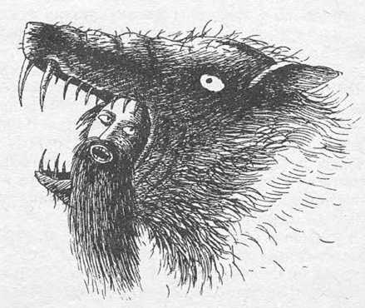
Вот ты спрашиваешь, как оно все в стародавние времена было. По-разному случалось. Вот я тебе сейчас расскажу, это все на факте было.
Дед у меня крестьянствовал — на земле, значит, был. Но и рыбку ловил, зверя бил, дарами лесными кормился. И был у него в соседях мужик, Николай Венедиктович. Дед Колян его звали. Разное про него говаривали. Как по губы-де пойдет, вмиг из лесу с полным лукошком возвращается. Рыбак и охотник был первейший — морды всегда ломятся, а уж куничку, белку ли — лучше всякого вываживал. Стали люди примечать: ведь неспроста такое, знать, пригонял ему кто-то. Известное дело — биси, без бисей такое уж никак не получится. Стали спрашивать у угланов.
«Нет,— говорят они,— не видали никаких бисей у дедушки. У нас в голбце только птички живут в решете. Дедушка их кормит, а нам не велит в голбец лазать. Баские такие птички, пестренькие — какие-то желтенькие, какие-то красненькие. Вона, Сережка в голбец лазил, игрался с имя, дак дедушка с покосу прибежал. И как почуял, далёко ить? Ох и отмутузил он Сережку!»
Птички-то, это биси и есть. Они деду Коляну были дадены в помощники. Так вот бывало.
Потому-то и боялись все Николая Венедиктовича. Шибко боялись. Он, когда с кем говорил, в глаза не глядел, все зырк-зырк по сторонам. Меня-то уж потом учили: коли уберечься хочешь, дак ты кукиш сложи да и носи в кармане, когда мимо колдуна идешь. Я так и делал.
А дедушка-то мой, Карпой его звали, раз с одним мужиком из-за межи рассорился. Тот у него крадом межу переносил. И добром говорили, и к волостному ходили, а толку — чуть, уж до по-
ножовы едва не дошло. Шибко озлился дед-от. Тут его как заморока взяла. «Дай,— думает,— пойду к деду Коляну, может, он научит». Собрал гостинчик: печиво там, казенку — да и пошел. Только за порог ступил, Колян его уже и встречает.
- Знаю,— говорит,— зачем пожаловал.
А дед-то еще и рта не раскрыл. Вот как он догадался? Все, значит, ему открыто было.
- Знаю, за чем пришел. Проходи, поговорим. Только дело это страшное. Не испужаешься?
- Не, Николай Венедиктович, не испужаюсь. Мне, знаешь, мужика одного спортить надо.
- Да уж знаю про твою печаль. Ну, коли готов, доставай гостинчик, разговаривать будем!
У деда аж волосы поднялись, кожа на голове зашевелилась. Слыхал, что через собаку лизть надо, чтобы чертей узнать.
Посидели они так, слово за слово, вечер за окном. Тут Николай Венедиктович и говорит:
- Коли, Карпуша, надумал, как полночь пробьет, приходи к бане нашей. Там ружье стоять будет. Заряди ты то ружье крестиком нательным, а как в баню зайдешь, стрели прямо в правый угол. Выйдет тогда из каменки собака огненная, дак ты в пасть к ней и полезай, не бойсь. А там уж сам увидишь, что делать.
У деда опять волосы заподнимало, закрестился он наотмашь. А дед Колян заворчал — осерчал, видать.
- А вот это ты брось, ни к чем}' тебе крест теперь. И думать забудь, коли научиться желаешь. Там это не жалуют.
Дед в избу свою вернулся. Полночь пробило, стал он собираться, а от божницы глаз отвесть не может. Лики у святых строгие. Николай-угодник нахмурился, мол, не дело ты, паря,задумал! Неладно что-то деду стало. Как без креста, без молитвы прожить? Материнские золотые слова вспомнил: «Честным христианским трудом живите, детушки! Никакой черт тогда не страшен. Бесовское, оно хуже воровского. Проживете без хворости и беды, коли слова мои попомните». Золотые слова, поминка по бабке. Оно ведь как бывает? Вот у нас, уж при колхозах, председатель, наш же, деревенский, собрал по домам иконы, в кучу склал у сельсовета. Старухи воют, бабы причитают. На иконах-то дух домашний — каждый сучок, каждая царапинка сызмальства знакомы. Хоть и ругнешь когда в сердцах, а все одно — свое, не соседское. Плач, вой, мужики чуть не за колья хватаются, а председатель-то керосину плеснул и поджег. И как его на месте не вда- рило-то! Пламя аж в звезды столбом жарнуло. Старухи говорят: сами видели, как святые по этому столбу дымному на небо ушли. За старух не скажу, правда, нет ли, а вот сам видал: Богоро- дица-то в огне корчится, кровавыми слезами плачет. У ей же младенчик на руках, он хоть и безгрешен, а на небо тяжко не одной подниматься. Как замерло тогда в деревне. «Всё, — говорят старухи,— покинули святые домины наши грешные — не будет теперь ни праздника, ни работы». А председателю этот костер боком вышел. Беды с того самого дня на него посыпались. То телка пропадет, то двор сгорит. А потом, в аккурат на Пасху, сам на конюшне задавился.
Поглядел дедушка Карпа на иконы и поостерегся идти. С бабой уж не лег, забрался на лежанку, а сон не идет, хоть волком вой. Ворочался, ворочался на овчине, табаку высмолил чуть не полный кисет. А тут часы два ночи бьют. Слышит дед: на крыльце как шебуршится кто. Как был в исподнем, за дверь выскочил. А там дед Колян на четвереньках на крыльцо ладится. Стонет, на губах пена, весь изодранный. Глянул дедушка ему в глаза — и аж дух перехватило — глаза-то красные, кровью налились. Едва губами шевелит, ле- шакается.
- Что ж ты, мать твою, Карпуша, наделал! Ты ж меня так подвел, так подвел! Выблядок ты злокозненный! Они ж меня два часа по бане кидали, все кости перемололи, перещупали. Веришь ли, вверх ногами подвешивали, порты спускали, голубей заставляли голой ж... ловить. Уж какую муку принял через тебя, сучье ты отродье!
Дед-то опешил, подхватил Коляна, в избу втащил, отхаживать стал. Очнулся тот, глаза так и сверкают. Зябко дедушке стало, дрожь его бьет, хотя и у печи. В глазах у Коляна муть мельтешит. Принял он стакан водки, застонал протяжно так, потом унялся.
- Все,— говорит,— Карпуша, нет тебе обратной дороги. Что задумал, довершить надобно. Иначе смерть тебе мученическая будет. Завтра в то же время приходи. Только там еще гіарнишеч- ка будет, Гриша, ты уж его наперед себя пропусти. Но смо-отри, на сей раз тебе спуску не будет.
Ушел Колян и дверью так хлопнул, что окна сдребезжали. Завила кручина тяжкая дедушку мово. Струмент в руки возьмет — он на пол валится, упряжь чинит — игла пальцы колет. Ни дела, ни работы. Баба вкруг его целый день крутится, чует неладное.
- Ты бы к батюшке сходил, исповедался, мо-
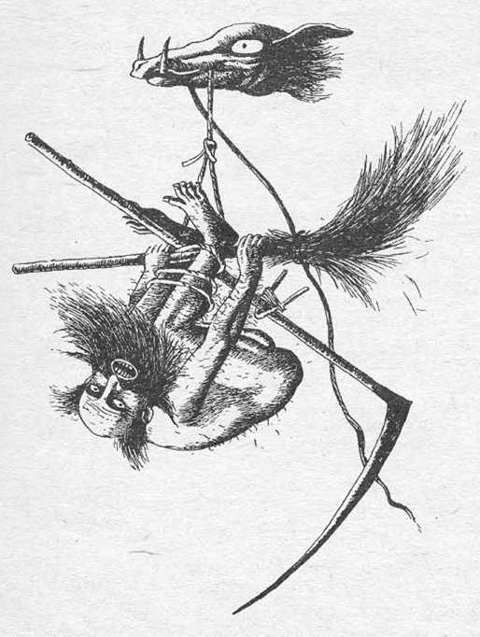

жет, полегчает? Или вон с детишками поиграйся, а то каверзят друг дружке. Может, оно и не так все обернется? .
- Молчи, дура! Знай свое место!
Ушла баба на женскую половину, на лавку села, а все одно мозолится — жалко мужика. Христианская ведь душа, а вон как мается.
Вот уж и вечер. У деда перед глазами Николай Венедиктович стоит, пальчиком грозит. Хочет дед глаза отвесть, али повернуться, а не может: в пальчике том необоримая сила заключена. Как веревками его опутало,— ни встать, ни сесть толком. Полночь пробило, пошел Карпа к бане. Огородами крался, аки тать в нощи. Стыдобушка! По своей-то деревне крадом. Они, вишь, широко привыкли ходить по своей-то по улице. И жили широко, на полные свои способности. А тут, как куренок общипанный. Идет дед и страшно ему, жутко. Собаки, говорит, где-то завыли, чуть штаны не испачкал. Про ту огненную вспомнил. Так до бани и добрел. А там, и верно, парнишечка стоит, Гриша, мнется. Ну, может, и не углан уже, а просто худобушка. Деда увидел, чуть в крапиву не сиганул.
- Мы,— говорит,— так не договаривались. Пущай Николай Венедиктович сам приходит.
Насилу дед его успокоил. А уж полночь минула, пора бы Грише и поторапливаться. Зашарил он за пазухой, крестик с гайтана рванул, в ружье забил и — в баню, как в воду студеную. Слушает дед, что ж дальше-то будет. Грохнуло за дверью, смяргал кто-то, и тихо стало, только ангелы Господни что-то молитвенное выводят. Дверь в сторону поехала, вышел из бани Гриша, бормочет что-то. Мимо деда, как мимо стенки прошел.
Глянул Карпа ему в спину, а парень с затылка аж светится.
Тогда Гриша с полгода ходил, как шальной, ни с кем слово не вымолвит. Потом уж только рассказывать стал.
- Зашел я в баню,— говорит,— в угол ружье нацелил, зажмурился и жахнул. Высунулась тут морда собачья из каменки, жаром страшным оттуда потянуло, а в углу вроде как засветлилось что-то. Вгляделся, а это Христово распятие. Вот как оно из угла показалось, собака смяргала и пропала. А распятие все на меня и на меня надвигается. Иисуса до каждой жилочки видно, тернии прямо в лоб высокий впились — кровь капает. Стал я кровушку с чела стирать, а он губы по-доброму так скривил — улыбается. Однако ж видно, что совсем замучился человек — губы спеклись, ребра все наружу торчат, а дыхания уж и не слышно почти. Как волна теплая у меня по телу прошла, благодать опустилась. Тут и ангельское пение началось. И выходит из угла Матерь Божия в прозрачных одеждах и ласково так меня по темечку гладит. Рука у нее легкая, невесомая. «Иди,— говорит,— с Богом». И вот я пошел, и пошел, и пошел...
Много он еще такого рассказывал, однако батюшка его не залюбил изрядно.
- Еретник,— говорит,— ты, Гриша, созлый. Анафема проклятая!
А тот уж ничего не отвечал, улыбался только странной своей улыбкой. Но дед тогда этого не ведал. Взбодрился, на Гришу глядя. Ничего страшного, наоборот, вон он какой просветленный вышел. За ружье крепко взялся — охотник ведь был, крестом зарядил — да и в баню. А там не то мылом, не то ладаном пахнет, может, и березовый дух стоял, дед уж этого не упомнит. Жутко опять стало, но пересилил себя, пальнул. Стены банные закачались, на каменку ровно кровью брызнули — пар солоноватый прошел, и жаром страшным потянуло так, что камни стали потрескивать. Чует дед: не один он стоит, хотя и не видать никого. Появилась тут собака огненная — сначала махонькая, потом все больше и больше, уж и на полке не помещается. Искрами брызжет, а на что похожа — и не углядишь, лик ее убегает куда-то. Пасть, однако, расщеперила, а с губы слюна каплет, пол земляной чуть не до камня прожигает. В этакую страсть-то прыгать! Зубища, как косари, по ним кровь черная бежит... Дальше дед никогда и не рассказывал. Очнулся, говорит, в той же бане, у столба. Чует: кто-то его за пятки щиплет — лебедь белая старается. И тоже ведь в пасти у ей зубья торчат. Понял дед, что еще испытание предстоит. И взаправду, лебедь пасть свою расщеперила: полезай, мол! Полез и — вот диво — оказался за дверью дубовой, в казенном каком-то помещении. Там все столы, столы понаставлены и юркие какие-то бегают. Стали они его от одного к другому подпихивать, пока разобрались, зачем мужик пожаловал. У деда уж и голова кругом пошла. Спрашивают они:
- Тебе сколько?
- Да чего?
- А за чем пришел.
- A-а, вон чего... Да мне одного мужика спор- тить, больше не надобно.
- Ишь ты какой! Мы меньше трех и не даем.
Насилу уломал их Карпа — одного посулили.
Тут опять закрутило его, заметелило, под зад коленом поддали — дед в д:-ерь и вылетел. Глядит: опять в бане. А в окошко уже и утро видать. Стряхнул дед пыль с колен — и за дверь. Идет, а за ним парнишечка-углашек увязался какой-то незнакомый. Бежит вприпрыжку и канючит, ну, совсем как дите малое: '
- Дяденька, дай работу, дай работу!
- Да какую ж я тебе, такому углану, работу дам?
- А вона, коров на выпас гонют, хоть одну спорть.
Колдуны-то, они, вишь, поначалу скотину портят, кошку там, собаку ли. Уж потом на людей переходят. Тогда от них самое зло большое и идет.
Ну, делать нечего, пришлось деду за корову взяться, сам и не знает, как такое получилось. Спортил он корову, а тут еще парнишечка откуда-то взялся, тоже за ним поспевает. Бегут и оба в голос блажат:
- Дяденька, давай работу! Дяденька, давай работу!
А.время-то сенокосное было — самая пора. Привел их дед на двор — литовки наладил — и айда на покосы. Идут по улице, а Карпа удивляется: хоть и двое их, парнишков, однако никто их не замечает. Ну ладно, пришли, весь день пластались, косами махали, а парнишечки все не унимаются, работу просят. По дороге опять же кошку спортили, ан третий^лан откуда-то взялся. А потом, говорит, чем дальше, тем больше. Поутру на покос пришел, а трава-то даже и не примята там, где биси-то косили. Парнишечки биси и есть. Ни травинка не ворохнулась, всё — как было, только та полоса, где хозяин сам шел,
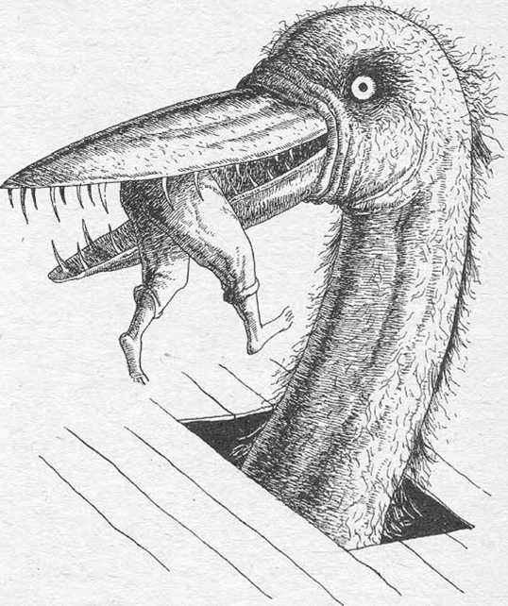

и выкошена. А парнишечки грозиться стали:
- Коли не дашь работу, тебя самого замучим! Сам себя съешь, грызь в требуху запустим. То-то мы на поминках попляшем!
Карпа уж и не знает, что делать: матюком крыть или в колокола бить. Биси пуще того изгаляются:
- Расскажешь кому про нас, вовсе со свету сживем, кожу спустим. Наш ты теперя, никуда не денешься!
Так и глумятся.
Люди-то бисей не видят, не слышат. Одному деду их видать. Он попервости, вишь, думал, что чужих разоблачать будет, ан нет, не получилось. Уж сколько раз к Николаю Венедиктовичу наведывался — ни одного не видал. Дед Колян усмешку только строил.
- Ты,— говорит,— не тужи, Карпуша, из-за бисей. Ну их, чужих-то, от своих житья нет. Ты-то еще малехо попортил, а мои уж в голбец едва влазят. Старуха туда давно не спущается — боится. И все ить, стервецы, работу просят. Где ж я им столько работы наберу? Уж и одного здорового в деревне не осталось. Сам посуди: идет девка, ядреная, титьки из сарафана того и гляди вылезут, ан в чреве ее не младенчик — грызь, по ветру пущенная, требушинку поедом ест. К Рожеству, глядишь, и преставится.
- Страшно так-то, Николай Венедиктович. Чем же их кроме человечинки прокормить возможно? Сам говоришь, что все уж в деревне порченые.
- Это, Карпуша, дело поправимое. Они хитры, да и мы не промах. Видал ты осину? У самой росстани стоит, старая, совсем рассохлась.
- Видал, как не видать, это которая у Кривого лога.
- А как листочки на ей дрожат, видал? Моя осина, мне дадена. Как биси одолевать начнут, я им такую работу даю. «Пиши,— говорю,— на старую осину листья считать!». Они хотя и мучители наши, а слушаться должны! Вот биси на нее и лезут. Считают, считают, а ветер дунет, они со счета и сбиваются. Один «Тыща!» — кричит, другой: «Две!», а третий и вовсе несметуру несет какую. Так и передерутся, перессорятся. А мне, глядишь, ослаба хоть на время.
Вот ты, молодой человек, улыбаешься — совсем, мол, Егор Иваныч из ума выжил, а сам посуди. Голубь-то, вишь, птичка святая, Божья. Господь, он един в трех лицах: Бог-отец, Бог-сын и Бог-святой дух. Святой дух, он тот самый голубь и есть. Так вот, птичка эта святая ни в жисть на осине свой полет не остановит. На какую хошь лесину опустится, а на осину никогда. Колдовское это дерево, бесовское. Опять же почему она колдуну отдана? Владей, не хочу! Июду-христопро- давца знаешь, поди? Дак вот, он Господа нашего за тридцать сребреников продал — дьявола потешил. А тому только этого и надо — душу людскую подловить, укараулить. Не стало Июде покою, вот дьявол в петлю его и затолкал на самую Пасху. Удавился-то он на осине — с той поры она и дрожит, то ли от бисей, то ли от тела черного, души гнусной. Из осины и для хозяйства ничего путного не сделаешь. Это только в верхах у нас из нее лодки делают. Ну это так, к слову пришлось.
Слушай дале, как дедушка мой колдуном был. Хошь, не хошь, а придумывать с бисями ему много пришлось. Мужика, которого хотел, он так и не испортил, того еще раньше лесиной задавило. А куды денешь бисей-то? Вот он и придумывал. На осину отправит листья считать — они там с коляновскими повстречаются да и передерутся. Вот люди осину ту обходить стали. Как мимо ни пойдешь, она все ходуном ходит, чуть не с корнями из земли выскакивает. Или маку горсть бросит им, чтобы весь до зернышка собрали и пересчитали. Они уж и в рост пошли: юркие, пузатые, гунявые. Дед их мучицей да болтушкой подкармливал, чтобы его самого не так грызли. С бабкой мешки разделил — один ее, другой дедов. Это уж бабка сама рассказывала:
- Пошла,— говорит, — я раз в голбец за капустой да посмотреть, че это у мужика мука так быстро идет. Спутаюсь — Матушка-заступница! — сидит у мешка мужичонка бородатенький да муку прямо ладонями трескает. Морда, как у кошенка, глаза светятся, на усах мукой обметано. Я ему: «Кыш, проклятущий!» А он вдруг расти начал, прямо на глазах поднимается, разбухает. Да так по-нехорошему все ухватить норовит. И дышать невмочь стало — задыхаюсь, уж захрипела. Тут, думаю, и конец мой настал. И не отобьешься ведь! Меня вон в девках два солдата в кустах поймали, уж и юбку на голову закинули, да я отбилась. А тут ни рукой, ни ногой не шевельну. Сама не помню, как я выскочила. Ох, досталось Карпе тогда, до сих пор мою отметину на темени носит! «Мне, — грит, — рассказывать не велено, а то вовсе замучают». Тьфу, пропасть! Гадость какая!
И страшно деду, а все интересно, хоть одним глазком охота поглядеть, какие они, биси, у других-то. Снова к Николаю Венедиктовичу пошел, больше-то не знает, к кому.
- Ох, паря, не дело ты задумал, ни к чему это все. Ну что они тебе на душу пали?! Ладно, коли уж загорелось в трубе, слушай. Только одно скажу: так все было, не так — не ручаюсь. Был, говорят, в деревне нашей гармонист. Фасонистый, гордый не по годам, но музыкант был изрядный. У них ведь как заведено: денег не плати, только окажи почет и уважение. Так и шло все чин чинарем, но вдруг случилось, что на пирушки его звать перестали. То ли другой какой гармонист объявился, то ли еще какая причина. Заскучал он — обидно стало. Гармонию чуть не на вышку забросил. А тут вышел раз на крыльцо да и сказал в сердцах: «Хоть бы меня черти на вечорку позвали!» Ближе к вечеру парни незнакомые приходят: «Ты, что ль, гармонист?» — «Ну я. А вам-то какая печаль?» — «Зря злишься. Приходи лучше в баню нашу, поиграй малехо. Мы тебе хорошо заплатим». Гармонисту-то того и надо, но для виду еще поторговался: и идти, мол, далеко, и денег маловато, и охоты нет на ночь глядя. Согласился все ж. «А баню нашу, — грят, — по синенькому огонечку найдешь». Пошел он, как стемнело. Долго плутал, огонечек синий его, однако, вывел. Свет от него какой-то неяркий шел, будто месяц молодой сквозь тучку проглядывает. Вошел парень в предбанник — пусто. Банную дверь приоткрыл — там окромя огонечка ничего нет. Прикрыл только,— как козочки по мосту колготятся, — застучало по доскам, да дверь сама собой и распахнулась. Глядит, и странно ему делается: парни те же, девки при них незнакомые, да баскущие такие, что глаза отвесть невозможно, и все вроде как положено, — закуски, полштоф на полке — однако что-то не так. То ли девки больно бесстыжие, ногу чуть не выше колена кажут, то ли парни больно мордастые да круглые, не поймешь. Ну да ладно, плюнул гармонист сквозь зубы, сел в уголок, пальцами по кнопкам пробежал и заиграл. Те сразу заскакали. И пляска у них такая удивительная, какой он и вовсе не видал. «Не моя, — думает, — забота, как пляшут. Мое дело маленькое — прокукарекал, а там хоть не рассветай». Играет, пот со лба утирает, а эти все не унимаются. Стал гармонист примечать: они, когда скачут, пальцы в скляницу макают, глаза снадобьем каким-то трут. Любопытно ему стало, что за снадобье такое налажено, улучил минутку и залез одним пальцем, пока плясуны отвернулись. Правый глаз смазал. Тут как искры посыпались, стены у бани сразу разъехались, и оказались они то ли во дворце, то ли в кабинете каком. А парни и девки бесстыжие совсем другими сделались. Хвостатые и рогатые, прыгают друг на друга, на полу извиваются! Срам, да и только! Гармонист от изумления и играть-то бросил. Они к нему: пошто, мол не играешь?! — «Да мне до ветру надобно, по нужде»,— «Не пустим, удерешь». — «Да я вам гармонию оставлю. Вот те крест!» Как крест-то на себя наложил, они вроде съежились и от дверей бочком, бочком попятились. Вскочил парень на вольный воздух
- и деру! А место-то узнать не может. Сам не помнит, как до дому добрался. На печь залез да там и дрожал до утра. А утром со святой водицей, с крестом пошел ту баню искать. Насилу отыскал. Гармонь, говорит, в клочья порвали — одни планки остались. Да еще скляница на полке стоит.
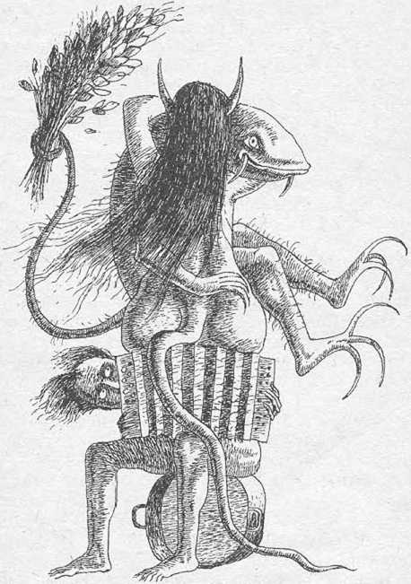

Парень уж ее не тронул, углы только банные окропил святой водицей, помолился, дверь с окном крестом обнес. Так и сейчас эту баню Чертовой называют, не моется там уж никто.
Такая вот история, Карпуша. Понял ли?
- Да понять вроде не шибко хитро. Нешто ты, Николай Венедиктович, полагаешь, что скляница та сохранилась? И угланы ее не разбили, и баба никакая под дело не приспособила?
- Это уж как повезет, Карпуша. Чертова баня, запомнил?
Как сказал, так и случилось. Сыскал дед эту баню. И скляница там на полке стоит, только то чудно, что ни пылинки на нее не село, как протирает кто. Снадобья-то самая малость осталась. Протер дед один глаз, вот только забыл — правый ли, левый. Не в том суть. Стал он многое видеть, что раньше недоступно было. Идет по деревне и дивуется. Куда глаз ни кинь — везде окаянные пристроились. Один вон у самой околицы притулился, на жердине ждет, когда кто мимо пройдет. А сам-то приговаривает: «Меня с печи батогом, а я с вами веселком. Как захочу, так и проглочу». Известное дело, похваляется. Сам- то с палец, съесть не съест, а вот попортить — всегда пожалуйста. Идет девчоночка-углашка, репку жует, он и — прыг! — на нее. Сначала на репку, потом уж с нее на роток, а там и в нутро. В избе у оконца старуха сидит, пониток починяет, а нитку в иголку вдернуть не может. Окаянный под руку толкнет, она и не попадает. Старуха-то лешакается на иглу: «Вот, черт тебя забери!». А он и рад, на глазах раздувается, что твой пузырь.
Идет Карпа дальше, сквозь стены все в избах видать — такой зоркий глаз стал. В одной избе,
вишь, молодые на полатях заиграли. У молоду- хи-то коса длиннющая, до полу свешивается, вот окаянный ее и теребит, сам норовит замссто мужика пристроиться. А другой свекра подговаривает, нашептывает ему в уши — тот за молодыми в щелку подглядывает. Дальше идет — мужик за столом сидит, думу черную думает. А чертенок из-за штофа выглядывает, подмигивает
- быть в этом дому делу черному.
Страшно стало деду. Что-ж делать-то? Как себя да родных уберечь от такой напасти? У каждого ведь черти свои. Вот колдунья-горбунья в голбец спустилась, в пестере жучков перебирает. Дед Колян птичкам перышки оправляет, а в другом дому черти медуницами кажутся — в гнезде своем гамазятся. Всех и не распознаешь — какие они у других бывают. Призадумался дедушка Карпа: что ж люди-то скажут, коли у него самого окаянные откроются. Их хоть и не видно, а способы-то есть — на каждого управу найти можно.
Ведь и сегодня такие люди найдутся, что любого колдуна распознают и высмеют. Колдуны хитрованы, а они хитрее того.
Вот у нас как-то было. Пошел слушок на мужика одного, что он чертистый. Ты дом его видел — раньше справный был, а теперь без хозяина совсем плохой. Вдруг стали за ним замечать, что глаза при беседе отводит. Это уж первый признак. А потом баба одна рассказала. Дочка у нее была. Волосики кудрявые, мягкие, глазища большие, ну чисто ангелок во плоти. Три года девять месяцев ей исполнилось. И вот, надо же такому случиться, в избу мужик этот чертистый пришел, на опохмелку просить стал. Мать-то на пече лежала — она дояркой робит — после утрешней дойки. За скотиной опять же ходила, вот и умаялась. А колдун-то пристал, как банный лист — денег ему подавай. Она ему: «Уйди ты, Христа ради, не до тебя, черт лысый!» Тот не уходит. «Пусть дочка, — мать-то говорит, — кошелек тебе подаст. Мелочь там у меня, бумажных-то уж нету». Дочка и подала — восемьдесят семь копеек. Колдун по голове ее погладил и говорит: «Спасибо, доченька. Вон ты какая, Граша, красивая выросла». И только-то. А ведь хватило! Стала девочка чахнуть и чахнуть. И недели не прохворала, померла, бедная. Что с матерью-то было! Вот она выла и выла. Дитя-то последыш, его жальчее всего. А ведь только погладил по голове и сказал: «Какая ты, Граша, красивая». Пошла мать к старушке узнать. Та ей говорит: «На похороны не зови никого. Кто в могилу свел, тот первый должон прибежать». Так и сделала. А день-то ненастный получился, дожжило, ветер опять же холодный. И вот надо же! Ни один человек не пришел, а этот чертистый тут как тут. В избу заходит. «Я,— говорит,— должок тебе принес. Восемьдесят семь копеек». А сам все в. гробик норовит заглянуть, видать, чертенка забрать надо было. Им же нельзя, чтобы черти пропадали,— остатние замучают. У матери-то в глазах потемнело, но сдюжила, ничего уж не сказала. Схоронила баба Грашу, на могилке поплакала и пошла к бабушке учиться. Та ей все как есть рассказала, ничего не утаила. И как узнавать, и как привязывать. Знаешь, поди, воскресная молитва есть? Так ее если навыворот прочитать при колдуне, он на одном месте мозолиться будет, никуда уйти не сможет. Или иголку еще хорошо
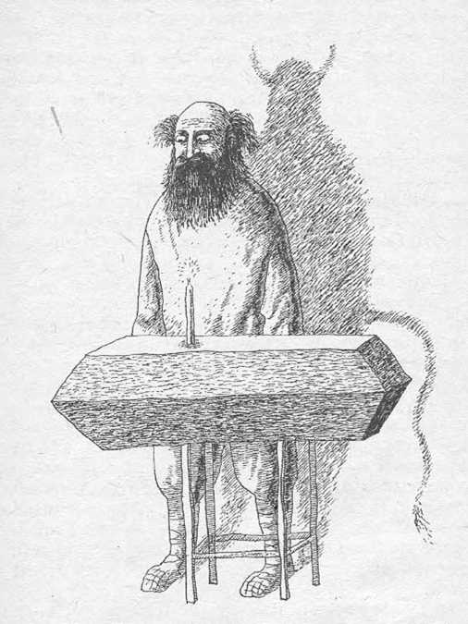

в косяк втыкать — тоже с места не сойдет. Так вот и привязывают. Баба та колдуна на поминки зазвала, на девятый день. Накормила его до отвала, браги поднесла, а потом возьми да и прочти воскресную молитву навыворот. Привязала его к лоханной ножке. Это лохань — с нее зимой скотину поят,— которую в избу со двора забирают. Он и заелозил, и так и сяк, а выйти-то не может — молитва его держит. Ох, худо ему было — полную лохань наблевал, дак баба блевотину съесть заставила, все не отпускала колдуна. Всласть поизмывалась, но дочку-то не вернешь. Чертистый позже, как увидит ее, бегом бежит. Потом съехал с деревни. Так вот колдунам достается.
Задумался дедушка Карпа. Куда ни кинь — везде клин. И от чертей не убережешься, и от человека знатливого. А биси-то уж и вовсе поперек горла встали — не знает, что с ними и делать. Ночами они деду такую трепку задавали, что не дай Бог. Поутру едва с лежанки вставал. А все потому, что портить не желал. Закаялся он, деда Коляна проклял, минуточку ту, когда колдуном заделаться решил. Тоже пошел учиться, как от чертей избавиться. Обошел все святые места. В монастырях на соломе, когда и на голых досках ночевал, дале-то складов его не пущали, поганый, мол, человек. Ниче не помогало, пока со знающими людьми не свиделся. Они ему велели черную магию учить, чтобы все дьяволья известны стали.
Это у нас в в ерхах, говорят, тоже такая книжица имеется. Там все еретники созлые деревнями живут. Книга-то ихняя и есть. В черномазии этой все не по-простому. Буковки не черненькие, а беленькие, страницы, вишь, навыворот, как сажа, чтоб читать сподручней было. Вот как прочтешь ее, все про все знать будешь. Карпа много мест в верхах тогда исходил. Научился-таки. А как силу набрал, домой возвернулся. Как раз на покос и угодил. Начал людям о бисях своих рассказывать. А им-то это самое плохое и есть, чтоб другим известно стало. Карпа силу набрал — так просто его не возьмешь,— вот и порешили они всем гуртом навалиться. Это уж бабка мне поведала. Откосил Карпа за день, стал литовку протирать, чтоб звонко шла, да как вдруг подскочит! Стал руками размахивать, будто отбивается от кого. Потом упал, по траве катается, от горла кого-то отдирает. Весь покраснел, хрипит, уже и кричать не может, пена со рта клочьями летит. Баба не будь дура, молитву сотворила, крестом обнесла кругом. Вроде отпустило малехо. А страшно, что ж дальше-то будет. Пошел Карпа к батюшке, покаялся в своем грехе. Тот стал молебен по нему служить, еще отпустило поболе. Тогда Карпа все свои сбережения нищей братии роздал, молиться стал. Молился три месяца и три дня, почти без продыху. И ведь помогло — отстали от него черти, дали ему покой и ослабу.
А с Николаем Венедиктовичем еще того страшнее получилось. Он ведь всю жизнь свою чертей множил, вот и стали они его под конец давить. Довели человека так, что и гроб он себе стесал, сколотил, отходить уж собрался. А би- си-то не давали с миром помереть. Я уж тогда болыненький был, сам все помню.
Раз утром прибегает Колянин углан, внучек.
- Дедушко,— говорит,— помирает.
Ну, мне же любопытно, вот тоже и побег туда.
В избу-то пришли, так сразу и слыхать, что человек кончается. К самой лежанке подходить боязно, издали поглядываем. Дед Колян сам с собой разговаривает, только на разные голоса, ругается по-черному. Один голос тонкий, другой потолще. Руками размахивает, все норовит задеть кого- нибудь. Старушки шепчутся, бабка его молча стоит, как закаменела. И вдруг — Господи! — хлынуло из него. И носом и ртом: сметана, молоко — так и хлещут! У Николая Венедиктовича аж шары на лоб полезли, руки свело. А старушки приговаривают: «Нажрался за жисть свою поганую чужого молока, вот Господь все обратно и отбирает». А это и вправду бывает такое.
У нас корова раз пришла с пастбища — вымя расперло, не заденешь, сразу реветь начинает. Дед-то нахмурился. «Это,— говорит, Николая Венедиктовича работа. Он молоко закрыл». Шапку в горсть — и за порог. Уж не знаю, о чем они там толковали, но дед Колян пришел, пошептал что-то над коровой. «Через день,— говорит, — снова доить можно будет. Лучше прежнего получится». Так и было. С той поры не меньше двух ведер выдаивали. А то еще могут молоко под кожу скотине запустить. Тогда уж и вовсе не поправить, забивать придется. А не забьешь, дак пропадет, и ни молока тебе, ни мяса. Или, скажем, нагуляется корова за день, а молока только с кружку и нацедишь. Это тоже биси выдаивают колдуновские. Вот так и воруют они молоко.
Хлынуло, значит, у Николая Венедиктовича и ртом и носом. Сережка, внучек его, аж затрясся:
- Дедушку жалко!— да и кинулся к нему, за руки схватил.
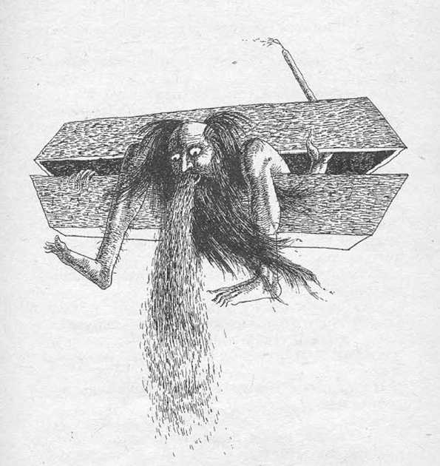

У деда Коляна глаза разом размутнелись, погладил он Сережку по голове, говорит:
- Вот спасибо тебе, внучек, забирай себе и владей.
А мать Сережина оттаскивает его и орет на всю избу:
- Верни ему обратно, сыночка! Верни, Сереженька!
Тот и понять-то ничего не может, башкой крутит.
- Верни, всю жизнь маяться будешь!
А дед уже последний дух испускает. Догадался Сережка — неладное сделал. Хлопнул тогда деда по плечу и говорит:
- Прости меня, деда! Забирай себе обратно.
Только сказал, Коляна опять закорежило.
Ужас, что с ним делалось! Черти-то помирать не хотят, вот и ему не дают, мучают. Если б на кого другого перешли, из родственников, тогда бы сразу на тот свет отпустили. А так не имеют такого права.
Чуть позжее отпустило деда Коляна маленько. Вот он и говорит:
- Помру, дак читать надо мной позовите Гришу, — Это тот, который в бане распятие видел.— Только его и зовите, чтоб никто другой даже рядом не стоял. Он один отчитать до конца сможет.
И снова его заломало. А тут мужики с поля вернулись.
Поглядели, в затылках поскребли.
- Однако, конек надо поднимать, иначе не помрет, все мучиться будет.
Взялись за топоры, над дедом Коляном потолок разобрали, хоть с комнаты на вышку лезь.
Не помогло. Тогда один на крышу залез да и подрубил конек. Это, вишь, делают, чтобы душе способнее было в небо подниматься. У колду- на-то душа грешная, от грехов великих заскорузлая, как гири они пудовые, так просто не подымется. Но и конек не помогло подрубать. Тогда старушка одна посоветовала:
- Возьмите стакан с тонкими стенками, из которого он воду пил, поставьте в самую печь под трубу да в стороны разойдитесь.
Так и сделали. И вдруг вздохнул так спокойно Николай Венедиктович, аж ветерок по комнате прошелся. Морщины у него разгладились — дух испустил. И в тот же миг вода в стакане помутнела, забурлила и как кровью окрасилась, плеснула волной и успокоилась. И вот что любопытно — опять чистая да прозрачная стала. Тут все у, разошлись — покойника еще обмыть, обрядить надо. Кто-то за Гришей отправился.
Л нам с Сережкой интересно: как это Григорий над дедом Коляном читать будет? Сговорились мы по дурости и малолетству крадом на печь забраться, чтобы выглядеть, как все будет. Не стало никого в избе, вот мы и — шасть — на печь. Рухлядью тряпочной накрылись, чтобы раньше времени не разоблачили, и затаились. Сережка шепчет:
- Не боись, на русской печи тебе никакая сатана не страшна, это мне мамка сказывала.
Да я и сам уж знал, что печь наша матушка на все горазда. В ней и варят, и пекут, и белье стирают. Раньше еще и мылись, бывало. А уж дух какой от нее в избе — нигде такого нет.
Ну, затаились мы, как мышки, ждем. Сережка посапывает — умаялся за день, а я руку себе чуть не до крови исщипал, чтобы не уснуть. И вдруг входят три дяденьки в избу, а там как раз никого не.было. Входят, озираются, один на божницу глянул, дак его аж зашатало. Подскочили они к Николаю Венедиктовичу, ногами стучат, что твоя кобыла. Я пригляделся, а ноги-то у них коневьи. Вот страсть-то! Двое покойника под руки подхватили, третий на его место ладится лечь. А лицом-то он — ну вылитый Николай Венедиктович. Тут я как заору:
- Спасите! Спасите! Воры!
Мужиков как и не было вовсе. С печи-то я спрыгнул, чтобы Сережку не разоблачили. Бабка его и говорит:
- Что ж ты, детонька, кричишь? Грех ведь при покойнике.
А я ей:
- Деда Коляна чуть трое на копытах не увели, а один на его место ладился.
Бабка запричитала, закрестилась:
- Господи! Господи! С нами крестная сил я! Что ж это такое тебе, детонька, привиделось: Это ж дьяволья самые и есть.
Прибежали мужики, выслушали.
- Надо,— говорят,— пятки ему прижечь. Ежели покойник, дак ему все равно. А ежели кто подмененный, тут ему и испытание будет.
Раздули угольки с загнетка, на шипцах к пяткам приложили. Господи! Завоняло как! Меня завы- ворачивало, едва успел на крыльцо убежать. За мной и мужики вышли.
- Ну,— говорят,— терпеливый покойничек. Знать, не подмененный.
Деда Коляна-то в деревне шибко боялись, вот и радовались, что обошлось все.
А я крадом обратно в избу — и на печь. Сережка там уж со страху икает, худо ему. Но до Григория дождаться решили. Тут уж стемнело. Слышим: на крыльцо кто-то поднимается. Как раз Гриша. Он добрый был, все с ребятишками возился, забавы разные придумывал. Богомольный опять же. Бабы его шибко уважали, а мы и вовсе не боялись. Зашел Гриша с книгой толстенной. Она вся в коже, застежки железные, картинка какая-то нарисована. Посмотрел Гриша на Николая Венедиктовича внимательно так, свечечку достал, огонек затеплил. А дальше нам уж совсем странно показалось. Гриша лучиной в пече поковырял угольки, раздул, а потом затоптал. И вот этим огарышем вкруг себя обчертился. Книгу раскрыл и зашептал что-то — не то молитвенное, не то еще какое-нибудь. Мы, как ни вслушивались, только отдельные словечки и разобрали: «Я в кругу... бабки-большегрудки... черти по-за кругом...» Больше ничего и не слыхать, но страшно стало. Свечечка венчальная горит, огонечек у нее подрагивает — сквознячком потянуло где-то. А на стене две тени. Одна большая — Гришина — в рост. Другая — только бороденка торчит и нос остренький — деда Коляна.
Пламя свечное колышется — вот тени по стенам и шастают. И кажется нам с Сережкой, что вот-вот восстанет Николай Венедиктович, длани свои прострет на печь, ухватит пальцами ледяными за горло так, что и не крикнешь. А Гриша что-то бормочет, читает, как в церкве. И, странное дело, круг, который обвел, только и светится. А за ним темно.
Стал Гриша затихать, а сам все на деда Коляна поглядывает. Вдруг у того рука шевельнулась.
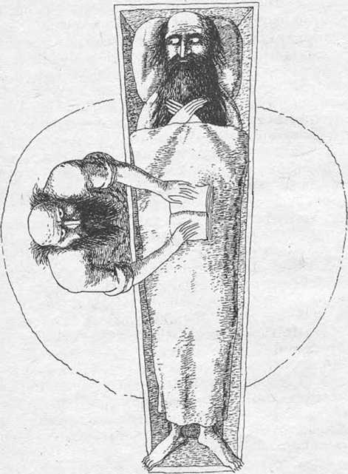

Потом веки дрогнули. И глаз-то, глаз-то открылся! Заворчал дед Колян и поднялся из гроба. Я себе руку до крови закусил, чтобы не заорать. Сережка головой в тряпье зарылся. Поднимается дед Колян медленно так, садится, глаза у него черным обметало. А зубы-то, зубы! На Святках, на игрище, когда Покойника провожали, и то не такие страшные из брюквы вырезывали! Смотрит на Гришу с усмешечкой:
- Пришел, не испугался чертей-то.
Помолчал Гриша маленько и говорит:
- Пришел, Николай Венедиктович, не испугался. Знаешь ведь, что весь свой страх у твоей бани оставил.
- Да знаю, знаю. Только в'от как тебя черти не съели?
- А я приготовился.
- Хитер ты, гад. Хитер не по годам. Ну, да нам с тобой ссориться ни к чему. К одному ведь человека ведем. Что со мной в прах уйдет, что с тобой.
- Вместе, да поврозь, Николай Венедиктович. Ты вот сколь съел за жизнь свою поганую?
- Не твоя это забота, но, так и быть, скажу. Сорок сорожек да сотня окуньков за мной числятся. Это ровным счетом так получается.
- А ведь зряшную ты прожил жизнь, Николай Венедиктович.
- Это уж, Гришенька, не твоего ума дело, зряшную или другую какую. У меня теперь, сам знаешь, судии другие будут. Да и здесь-то ты мне не больно мешал.
- Не скажи, не скажи, Николай Венедиктович. За тобой и здесь догляд был. Да не время сейчас считаться, кто кому что попортил.
- Ладно лясы-то точить. Говори, зачем поднял. А то у меня уж и спину заломило. Передать чего надо?
- Да нет, Николай Венедиктович, нет у меня для тебя передачи. Одна только безделица. Мне ее Карпа отдал, ему она в свое время сгодилась. Вышел ее срок на земле. Держи вот.
Протянул Гриша деду Коляну скляницу. Вся она гранененькая, на свету поблескивает. Знаешь, поди, в таких вот, похожих, хозяйки сейчас уксус хранят.
- Знакомая вещица. Много мне тогда Карпуша хлопот с ней доставил. Ладно уж, передам кому надо. А сейчас все, хватит. Вышло мое время до донышка. Отпусти уж с Богом.
- Не богохульствуй хоть за порогом.
Сказал так Гриша и зашептал опять что-то.
Одно услышал: «Иисус спросил его: как тебе
имя? Он сказал: «легион», потому что много бесов вошло в него. И они просили Иисуса, чтобы не повелел им идти в бездну. Тут же на горе паслось большое стадо свиней, и бесы просили Его, чтобы позволил им войти вдах. Он позволил им».
Тогда уже дед Колян медленно так опустился на доски и затих. Пропали зубы его жуткие, глаза с кровавой поволокой закрылись навсегда, стан выпрямился, а руки на груди успокоились.
Похоронили его, как доброго христианина. Не было тогда у нас привычки по-собачьему зарывать. На могилу крест поставили, бабка навещала с внучатами. Только как она померла, перестал народ на могилку ходить. Так ее травой и затянуло. Сейчас на старом могильнике я ее, пожалуй, и не найду.

О том, как в бане подменяют
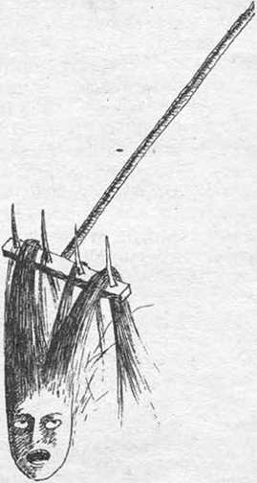

Всякое у нас бывало. Иной раз такое случится, что самому странно. Я вот тебе про баню скажу, про нашу.
У нас за огородом баня стоит черная — по- черному, значит, топится. Бывал в черной ба- не-то? У вас в городе, поди, нет уж такого дива. С непривычки может и не понравиться — дымно там бывает, когда протапливают. Дым-то через махонькое окошко выходит, трубу раньше не было привычки выводить. И избы ране такие бывали. Но пар там, не в пример белой бане,— сухой, жаркий. И дух хороший, лесом пахнет, дымком. Другого такого не сыскать, почитай, по всей земле, как он в русской бане стоит. Наша-то баня такая же. Каменка в ей еще прадедом моим складена, он же и сруб ставил. Накрепко, по сию пору стоит, и не покосилась ничуть.
Так вот. Я тогда еще углан был, но шустрый. Матушка баню протопила, а отец с братьями подзадержались, робили они много. И пошел я в баню один. А одному, да еще в первый жар, ходить нельзя, это мне сказывали. А я че, варнак был, маленький, вот и побежал сдуру. Одежду в предбаннике скинул, стопочкой сложил, крестик на гвоздочек. Иначе, вишь, нельзя, не положено в баню с крестиком хаживать. А сам аж от радости жмурюсь: пар-то хороший шибко любил. Ну вот и дожмурился. Как хлестаться начал, чую: вроде щенок где-то визжит. Слушаю, а он то под полком, то в углу. Стал я его по помещению гонять, а щенок вроде под столб забрался и верещит оттуда. Я уж до земли расковырял — так охота было посмотреть, что за собачонка,— а ее все нету. За кайлом ведь сходил, не поленился, начал землю копать под столбом. А тут с потолочины как грабли на меня опускаются, норовят за волосья ухватить. Я — что есть духу — за дверь! В предбаннике стою,дрожу, одежда вся раскидана, смена в земле вымарана, только крестик и не тронули. Ну, я заревел, как оглашенный. Тут в аккурат отец с братьями вернулись:
- Чего воешь?
- Страшно, тятенька. Тама щенок визжит и грабли с потолочины тянутся. Чуть волосья все не повыдергали.
- Дак ты, варнак, напроситься забыл!
- Забы-ыл, тятенька.
- Ну, впредь тебе наука. Пошто один в первый жар пошел? Пошто не напросился у банного хозяина? Пошто землю кайлом-то ковырял? Вот и получил сполна. Спасибо еще скажи, что на- вовсе не задавили!
Вот с той поры попомнил я тятенькины слова. Когда в баню идешь или еще куда — в овин там, на двор, — напрашиваться надо. У каждой постройки, вишь, свой хозяин имеется. В бане — банная староста, в овине — овинник, на дворе — дворовой хозяин. В баню, сказать, заходишь, дак должон напроситься: «Банная староста, пусти в баньку помыться, попариться». Никакой сатана тогда тебе не страшен!
Потом уж матушка меня отпоила, приласкала да стращать стала, чтобы на всю жизнь запомнил. У нас ведь как бывает: вона у соседей дедушка — пошел он раз в баню да припозднился. Уж полночь на дворе, а время это самое нехорошее — шуликины по земле разгуливают, людям досаду делают,— самое бесовское время и есть. А он запамятовал. И вот ушел, и нет его, и нет. Бабка-то забеспокоилась: че ино, где мужик-от?
Послала внучка. А он прибегает, кричит: «Де- душко в бане головой в каменку лежит! Уж ободрали его вовсе!» Кинулись туда: так оно и есть. Банники его башкой в каменку запихали да ко- жу-то обдирать начали. Жуткое было дело.
Если б только с ним! И с другими случалось. Матушка, вон, тогда же мне и рассказывала, что с ней самой в девках случилось. Пошла она как-то с подружкой в баню. А та бойкая была — топит и топит, совсем уж невмоготу терпеть, но все мало, еще поленья подкладывает. Тут с потолочины ей вроде и говорит кто-то: «Топи печку жарчей, чтобы кожу обдирать ловчей». Матуш- ка-то напугалась: неладное ведь блазнит, а подруга ее знай подтапливает, жар, видать, любила шибко. Матушка ей: «Тебе, Катерина, знак был, не топила бы шибче каменку, как бы беды не было». Не послушалась та, хотя и много младше была. В баню надо идти, а матушка отказалась и Катерине не присоветовала. А той, что хвост, что погост — все едино. Одна и ушла. А через какое-то время послышались крики оттуда, забренчало что-то, паром двери вышибло. Глядит матушка: Катерина, как ошпаренная, вылетела! Бьется, кричит, кожа с нее сама собой сходит. Долго она без памяти была, а как опамятовалась, все плачет и плачет. Стали спрашивать, что ж там такое случилось. Она и говорит: «Лавку, полок окатила, веник запарила да бзданула мятным отваром. Ой, что тут началось! Ужас какой! Выскочили махонькие в шапчонках островерхих, стали меня по бане от стены к стене кидать. А сами приговаривают: «Растопила печь жарчей, кожу будет драть ловчей!» И смеются, окаянные! А веник, как оглашенный, и хлещет, и хлещет! У
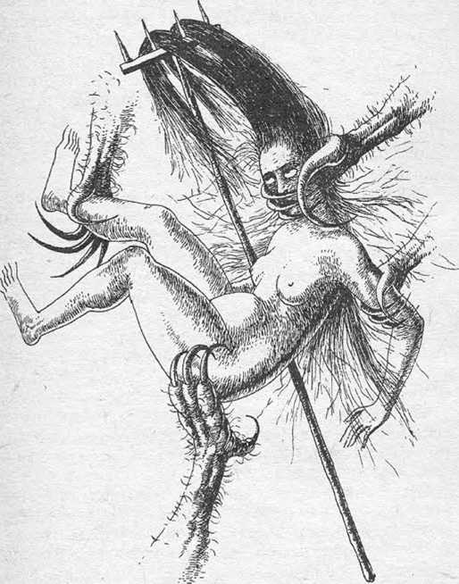

меня уж и вздоху не хватает, а они все по бане перекидывают. Я под полок, они за ноги вытаскивают и все норовят в каменку запихать. Ка- менка-то каленущая, жаром от нее так и пыхает. Один за соски ухватился и выкручивает, уж и не знаю, как кожа не полопалась! Сама не помню, как меня в двери-то выбросило». Видят люди: неладное дело. Осенили дверь крестным знамением. Однако в баню никто не решался зайти. Потом уж заглянули, а там пол весь когтями исцарапан. Глубокущие такие борозды, будто кто плахи хотел выдрать.
Хозяева-то в баню долгонько не хаживали, боялись. Намаялись по чужому пару, надоело до смерти. Вот позвали они батюшку, холста там, яичек посулили за работу. Батюшка в бане отслужил, всю как есть баню очистил от окаянных. «Можно,— говорит, — теперь мыться, париться». Стали они снова там сбираться: только уж поодиночке никто и не шел, всем гуртом мылись. А Катерину долгонько никто не сватал. Угланы ее «чертовой невестой» дразнили, не со зла, конечно, а так пришлось. Тело-то у нее, видать, поганое стало. Так в девках годков до двадцати засиделась. По тем-то временам это уж перестарок. Опасались парни брать, мало ли что с ней там окаянные сделали.
Однако ж и ее век пришел — высватал Катерину вдовец из соседней деревни. Для девки-то это самый позор и есть, но замуж-то охота, естество женское просит для чрева работы. Повыла она, поголосила да взамуж, как в омут, с головой кинулась. Только плохо ей жилось: мужик злющий попался, иервую-то бабу свою он в могилу свел. А за Катериной вон какая провинность значилась. Не простил он ей баню ту, бил ее смертным боем, а родители обратно уж не принимали. Прибежит она вся в синяках, а они ей: «Вертайся, откуль пришла. Не нужна ты нам такая!» Так Катерина и до внуков не дожила. А жаль, хорошая, говорят, баба была, работящая, с детишками ласковая. Что ж еще-то надо?
Такие вот факты бывали раньше у людей. Да и нашу семью не миновала чаша сия. Рассказ этот долгий, мне от дедушки Карпа по наследству достался. От него это умение ладно говорить и ко мне перешло, хотя у меня так баско не получается, но Бог не обидел, грех жаловаться. Я еще молодой был, старушка одна все приставала: «Давай,— говорит,— Егорушко, научу тебя, как девок присушивать. Есть присушки-де такие — как скажешь, ни одна девка не устоит. Вся твоя будет, делай с ней, что хошь!» А мне ни к чему. Я парень видный был, уста медовые — девки и так липли, вежливость оказывали, вот я и не терялся. Ох, грехи наши тяжкие! Ничего нет на свете слаще греха! Знаешь ведь, поди, девки старые бывают, вот они меня шибко любили. Как вечер, вызывают: «Егорушко-о, пойдем да пойдем, нам тама че-то помочь надобно». А помощь-то, известное дело, какая требуется. Но наказ родительский помнил свято. Как к бане или к овину там идешь — обязательно напрашиваешься: «Хозяин овина, будь милостив, пусти у тебя ночь переночевать». Да ежели еще и подношение сделаешь, совсем ладно будет. И все ласково получалось, и сатана никакая не брала. Так- то вот.
А дедушка Карпа сказывал такую историю, все как есть было. Сами-то мы не из богатеньких, так себе жили, семья большая была. И был у деда брательник младший, Яков. С младшенькими в семье, сам знаешь, как получается. За столом у него самая малехонькая ложка, а хозяйство делить — дак ничего и не достается. Худо млад- шеньким-то в семье, как подрастут. А тут как раз неурожай, сушь великая настала. И по полям с иконами ходили, и молебен во дарование дождя отслужили, но Бог, видать, испрогневался — не послал дождя ни капли. Над деревней вихорь пыльной ходит, хлеб уж пополам с мякиной пекут. Не знали, как до осени и дотянуть. Тут, считай по-современному, призыв подошел. В солдатчину забирали. Раньше-то у старосты бывало все расписано, какому двору очередь рекрутов отдавать. А в тот год выпало богатенькому мужику. Вот он и приходит к нашим:
- Дай вам Бог здоровьица. Времена тяжкие настали, година лихая, надобно всем по-соседски делиться. У меня вон хлебушек в анбаре сохранился, запасец какой ни есть имеется. Не надобно ли помочь? Вон у вас семеро по лавкам, а в анбаре пусто.
Прадед-то смекнул, с чем мужик пожаловал. Человек он крутой был и нраву строгого, так и рявкнул:
- Хорош лясы точить! Сказывай требу свою! Не то за порог.
А тот:
- Сынок у меня слабенький, не задался, да и бабу еще не знает. Ему бы погулять чуток, девок пощупать, силы набраться, а тут, как назло, рекрутчина! Не выкупите ли билет наш? Я вам хорошо отплачу.
Жаль младшенького, да совсем уж приперло, с голодухи уж пухнуть начали. Ударили по рукам. Выпало Якову безвинно пропадать на армейских харчах да палках. У солдат-то, известное дело, вся наука через задницу палками вбивается.
А перед уходом выговорил Яков себе отвальную неделю. И все за счет богатенького мужика, чтобы ни в чем отказу не было. Вся деревня от его чудачеств веселилась, а родители знай только девок своих за подолы держали, чтобы Якову не попались. Вина ему было, хоть залейся, жрал в три горла, куда только лезло! И все не натешится. В солдаты, почитай, как в могилу провожали. А тут удумал: «Желаю в санях прокатиться с бубенцами. Чтоб все, как на Масленую неделю, было!» Богатенький-то мужик рад стараться. Надо ж такое удумать! Солью всю дорогу у моста засыпал, на мосту по щиколотку. Запрягли Якову лошадей самых ярых и всласть накатали. Песен бабы попели, натешили душу, а последний денечек подходит. У Якова сердце все изгрызло, тоска забирает. Всю остатнюю ночь молился, чтобы Господь легкую службу даровал, чтобы не убило в какой баталии. А утром собрал узелок — и был таков. Только матушке в пояс поклонился да иконку ее поцеловал. Она-то потом долгонько убивалась: сыночка, кровиночку родную, за три пуда хлеба да овечку продала!
” А в то время в нашей же деревне баба одна на сносях была. Обрюхатила не ко времени, в самую лихую годину. Ну да против естества не попрешь. Бабам, им на роду написано брюхатеть да де- тишков рожать, тогда никакая напасть не страшна — не переведутся людишки на нашей земле. А эту, вишь, все тоска какая-то забирала. До последнего дня ведь в работе, спину не разгибала.
Больниц-то раньше не было, в банях рожали, по избам, а которую в поле застанет — дак в поле и разрешалась от бремени. Тут и ей время приспело. Помолилась она пресвятой Богородице, прощения у всех попросила. Свекор ее благословил. «Иди, — говорит, — с Богом. Принеси нам уж хоть кого-нибудь». Это, вишь, обычай такой раньше был. Отправилась баба в баню, да, видать, бес ее попутал — не напросилась. Ночью лежит, тихо все. В углу, слышь, огонек синенький загорелся, и разговор слыхать, двое разговаривают. «Приходи сёдни ночью, подруга, у меня квартирантка». — «Одна, чай?» — «Одна. Да у нее ночью младенчик будет. Вот мы их и задавим. Давно я человечинки не пробовала». У родильницы аж испарина по телу пошла, ребеночек забился. «Дак она, может, напросилась?» — «Нет, забыла. Вот и наказание будет. Знатную пирушку устроим».
Баба с полка соскочила, света не взвидя, из бани кинулась. Свекор ее отругал да обратно отправил, перекрестя. В избе, вишь, погано, народ: тогда ведь семьями, не по одному жили. Вернулась баба, а огонечек уже и не горит. Тут-то у нее все и началось. Отмучилась, откричала, девку родила — тело белое, гладкое, волосики тоненькие вьются. Дак вот опять незадача — ножницы в предбаннике оставила, пуповину-то нечем резать. Пока обернулась, время какое-то прошло. Заходит в баню, а девчонка ревмя ревет, аж заходится от крика, вся пятнами пошла. Испугалась баба, сиську в рот сунула, а девка-то и куснула ее. Дак ведь до крови, — с зубьями, видать, родилась. Тут остальные на крик сбежались. Стали говорить: неладно, мол, что ребеночек с зубами, нехорошая это примета. Кто-то уж убить ладился, да баба не допустила смертоубийства.
Но с ребеночком этим баба намаялась. В зыбке девку качает — та ревет, из рожка молоком поит — та ревет, тряпицу под ней меняет — та ревет. Никакого покою нет от ребенка. Так баба у зыбки и просидела шестнадцать годочков, все доченьку байкала. А та ревет, ест, пеленки марает, а расти — не растет. Ну, ни капельки за шестнадцать годков не выросла!
Яков к тому времени со службы вернулся. Был он в разных баталиях, а турку когда воевали, ранило его так, что и лечить не взялись дохтура, вот и отпустили до дому. Шибко злой он до жизни вернулся. Уж за тридцать, поди, было. Страны чужедальние повидал, а что ж он еще из нормальной человеческой жизни видел? Ничего. Казарма да плац, плац да казарма. На воле-то и разгулялся, одно что силушка позволяет. Сорвал одинов с мужика шапку, баню за угол поднял да зашвырнул шапку туда.
- Гони,— говорит,— штоф, а то баню разбирать придется!
Мужики-то не серчали, тоже ведь люди с понятием. Угощали его сколько могли. Да не век же дурака валять!
А тут такое дело получилось. Загуляли они. Яков про битвы похваляется, где и приврет чуток, силу свою показывает, а мужики да парни знай подзуживают. И про бои охота послушать, и самим в грязь лицом не ударить.
- У нас,— говорит один мужик,— баня есть. Вона, хозяин раз пошел туда, в предбаннике еще услыхал, что хлещется кто-то. Дверку-то отворил, а тама банник с банницсй друг дружку парят.
Каменка каленугца, не утерпишь, какой жар от нее идет. Мужик спужался, убежал.
А другой пуще страху нагоняет.
- Там, — говорит, — нечисто. Утром, как хозяева зайдут, каменка теплая, все чисто выметено, прибрано. Боятся они теперь. А ты, Яков, не испужаешься?
А тому и море по колено.
- Спорим,— говорит,— что пойду туда в ночь-полночь, камень с каменки выну и живой вернусь.
Ударили по рукам. А баня-то та и была.
Полночь пробило, собрался Яков, молитву сотворил, крестик поцеловал и пошел. Входит — что за диво? Каменка горячая, веник в углу подрагивает, будто кто сейчас заметал. Схватился Яков за камень, а выдернуть-то не может. Тужился, тужился — не получается. Тут синенький огонечек в углу засветился, вышла из-за каменки девка голая. Хвать Якова за руку, а он выдраться не может — пальцы, как железные.
- Тут-то ты мне и попался. Пошто ходишь по ночам, где не след? Пошто тревожишь?
- Дак за камнем я, красавица. С мужиками вон поспорил.
- Дурья ты голова, они ж над тобой надсмеялись. Неподвластна человеку баня с полночи до петухов первых.
- Что ж делать-то мне, голубушка, научи ради Бога!
- Научу, коли пообещаешь в жены взять.
Посмотрел на нее Яков. Ладная девка. Стан
крепкий, бедра белые, грудью не одного ребеночка выкормит.
- Да ты, чай, чертовка?
- Нет, солдатик, не чертовка я. Живая христианская душа.
- Что ж ты тут в такое страшное время делаешь?
- Служу я, солдатик. У кого, не велено сказывать. Ну как, согласен ли за себя взять?
- Девка ты ладная, только боязно мне.
- Вот так раз. Ничегошеньки не боялся, в полночь в нечистое место пошел, а тут забоялся.
- Всякое в солдатах повидать пришлось, а такое впервой. Ты, чай, и под венец-то не пойдешь?
- Коли согласный, как велишь, будет. И в церкву пойдем, и к родителям моим. Ну, решился ли?
- Что ж сделаешь с тобой? Решился.
- Ну, коли поладили, слушай меня, ничегошеньки не перепутай. Хозяин меня так просто не отпустит, его обхитрить требуется. Завтра в полночь сюда же ступай. Как синенький огонек засветлится, выйдет к тебе мужик страшной. У него ты меня и просватаешь. Мужик тебе скажет: «Невесту, мол, выбирай, которая тебе люба». Приведет тебя в помещение, а там двенадцать девок, все на одно лицо. Но ты не тужи. Коли рассмешить сможешь, без оплошки выберешь. Как все заулыбаются, смешки пойдут, бери ту, у которой зубы белые. Я это и буду, у остальных-то они желтые. Потом он предложит тебе приданое выбирать. Там два мешка будет. Правый не бери — в нем все горести человеческие собраны. Настоящее приданое в левом мешке, то, что я за шестнадцать лет праведной службы заработала. Одежду для меня не забудь!
- Понял я, красавица. Только мне к мужикам
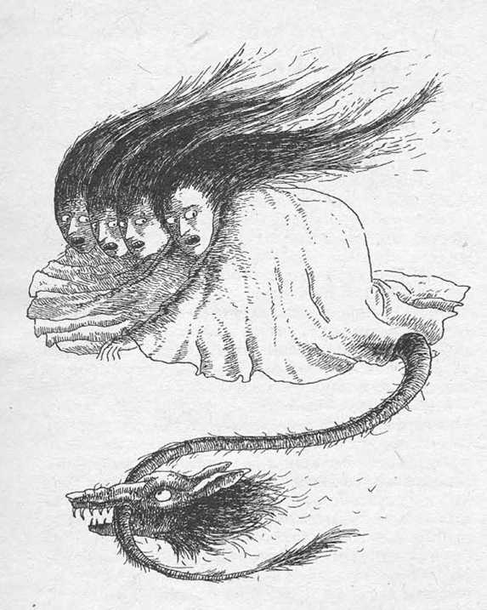

зазорно без камня возвращаться. Ты бы уж подмогла.
Улыбнулась девка, а зубы-то у нее и вправду белее снега белого.
- Эка незадача. На вот, держи!
Смотрит Яков: девка камень взяла да легонько так вынула из каменки. И не стало ее. И огонек погас, как задули его. Вернулся Яков к мужикам, а они смеются.
- Что-то ты, солдатик, грустный пришел. Не иначе тебя банница околдовала, чертовку высватала!
Бросил Яков камень на стол.
- Может, и правы вы, мужики.
На том веселье и закончилось.
Извелся Яков, весь день в думах провел, как быть-то. Одному жить — с тоски в петлю полезешь, а за старого какая же девка пойдет. Ров- нюшки-то все уже в бабах, ребятишек не по одному и не по два имеют. Решился-таки. Ближе к полуночи в баню пошел, на лавке примостился, сидит, ждет. Тут огонечек синенький засветился, каменка затрещала, и вышел из нее мужик. Косматый, брови до подглаз достают, руки — как бревна, и шерстью поросли.
- За чем пожаловал, солдатик?
- За хорошим делом, за сватовством. По невесту, дяденька. Скучно одному жить стало, а у тебя, слыхал, товар имеется.
- Есть у меня товар, а не испужаешься?
- Я-то? После турки мне сам черт не страшен.
- Ну смо-отри. У меня девок много. Только, ежели ошибка выйдет, не отпущу я тебя. До скончания века будешь в услужении.
- Дак че, дяденька, назвался груздем — полезай в кузов! Где твои девки?
Отступился банник, каменка жаром пыхнула, чело отворилось, и оказался Яков в помещении просторном. Стоят перед ним двенадцать девок на одно лицо. Какая та? Побрел он, каждую разглядывает, а в глазах у них тьма-тьмущая. Мертвые глаза. Тут Яков и споткнись. А девки зубы оскалили, засмеялись:
- Ну и женишок, идет — спотыкается.
Глянул Яков: у всех зубы желтые, у одной только белеются. Ухватил ее Яков за руку: вот, мол, моя невеста. Остальные тут же и пропали, как не было их вовсе. Нахмурился банник.
- Ладно, твоя взяла, хорошо выбрал, повезло тебе. Теперь приданое выбирай.
Тут Яков не растерялся, сразу за левый мешок ухватился. Грохнуло что-то изрядно.
- Хитер, гад! — сказал банник и исчез.
Очнулся Яков — в бане стоит, а рядом девка.
Оделась она.
- А сейчас,— говорит, — веди меня в избу, где ребенок плачет.
Приходят они в избу. Баба-то у зыбки сидит, качает, байкает. А ребенок ревет, заливается. Подбежала девка к зыбке, схватила его да как бросит через левое плечо! Потом топором расколола.
- Кого ростите! — кричит. Глянули родители, а на полу чурка осиновая. Девка отца с матерью обнимает, целует.
- Я ваша дочь настоящая. Меня банник подменил, когда ты, маменька, за ножницами пошла. Шестнадцать лет он меня в служанках продержал, а вы чурку осиновую байкали. Я к вам не одна пришла, вот жених мой. Не глядите, что не ров- нюшка мне, Яков меня из услужения спас. Кабы не он, сидеть бы у банника до скончания века.
Порадовались они, конечно, попировали. Молодые обвенчались. От этой пары еще кровь наша пошла. Но это уж в другой раз скажу, как они жили-были, какие еще с ними странности случались. Беда одна ведь не приходит, все норовит, как маслята на грибнике, всем скопом выйти. Вот и у нашей семьи так получилось. С банником на том не закончилось. Так до сей поры и не знаю, как бы вышло, если б Гриша не помог.
Это уж у меня на памяти было. Старший братан мой девку взял. Отгуляли на свадьбе, а через ка- кое-то время пришел срок Евдохе от бремени разрешаться. В аккурат под самое Рожество. Народ тогда шибко гулял, весельство было безудержное, но чтобы по-злому озорничали — такого не бывало. Каждый шутку понимал, коли уж попался, дак не обижались. Мы вот раз в Рождественскую неделю из избы выйти не могли. Торкались в двери, торкались, а они — как закаменели. Пришлось через двор идти. А и там ворота на запоре. Тятенька смеется:
- Ну, — говорит, — шуликины надсмеялись.
Пришлось нам стену разбирать — тогда только и вышли. На крыльце кто-то, вишь, созорничал — золы насыпал горкой и водой залил. Вот за ночь-то вода настыла, приморозило золу так, что и не выйти. А у двора поленницу развалили.
Шуликины по всей деревне на палках скачут, как скаженные. Рожи сажей вымазаны, юбки старинные бабкины болтаются — не разберешь, кто где. У нас-то ничего, а у деда Коляна тогда корову со двора свели. Насилу он ее отыскал, шулики- ны-то корову на овин загнали, как и управились?! Весельст во весельством, а Евдохе не до смеху. Кому не впервой, им и то муторно перед самыми родами, а ей все внове и молоденькая была еще. Шибко боялась, вот и снарядили с ней старушку опытную. Расположились они в бане, все как у людей,— тепло, чисто, сухо. На удивление, говорят, она быстро разрешилась. Да так спешила, что старушка по воду сходить не успела. Каленая вода у них, вишь, приготовлена была, а студеную не успели. Вот старушка и побежала на полынью, ладно, что речка под укосом.
Евдоха потом сказывала: только старушка за порог — заворчал, зашебуршал кто-то под полком. Страшно стало, а она же без всего лежит, кругом кровью перепачкано, и младенчик рядом. Хочет Евдоха встать, а не может — как придавил ее кто большущий к лавке, ни вздохнуть, ни охнуть. Хочет заорать — язык сковало, рукой шевельнуть — не поднимается. И чует, карабкается кто-то на нее. Плоть мягкая, как подушка, пальцы холодные, склизкие, так и шарят по телу, так и шарят — к горлу подбираются. Бедра раскрытые поглаживает, холодом под самое сердце катит. А потом как обручами железными стянул — да так, что молоко брызнуло. Где уж силы-то нашла — застонала, сбросила — и в предбанник. Стоит, дрожит вся, тут как раз и старушка подоспела.
- Что ж ты, милая, на мороз выскочила да младенчика одного оставила! Загубишь 'ведь мальчонку! Как бы беды с ним не было.
В баню заскочили, услышали только, как смяр- гал кто-то. Мальчонка ворочается, сопит.
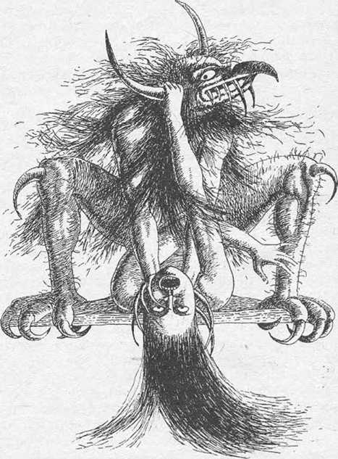

- Ну, слава тебе, слава тебе, Господи!— старушка закрестилась, запричитала. — Не случилось ничего с младенчиком.
Евдоха-то без сил на лавку опустилась, худо ей, терпеть нет моченьки. Старушка и говорит:
- Молодец, девка, совладала с окаянным. Он, сатана, сырых-то баб пуще всего на свете любит, когда они после родов только-только, когда в теле все раскупорено. Вот и ладился. Ему сырая- то баба — самое то и есть.
И верно. Вон я когда заготовителем работал, жил в одной деревне, недалеко здесь. Дак там то же и было. Разродилась учителка одна, а муж-то у ней в ту пору на сборах был командирских. Она, правда, не в бане рожала, а в больнице, по-куль- турному все, как врачи велят. Вернулась с мальчиком, а одиноко они жили: родни никакой, из Сибири откуда-то приехали. Вечером примечают соседки: поздно уже, а у учителки шторы зашторены, свет горит, тени какие-то ходят. Не иначе — гости. Потом потухла лампа вроде. Утром глядят: из квартиры никто не выходит, печка не топится — даже дымка не видать. Подошли к двери, а на крыльце следы, как от копыт. Сломали створки, а в квартире все порушено, побито. Учителки нет нигде, а младенчик едва живой в одеяло завернутый лежит. В печь-то, в трубу заглянули — там ее, бедненькую, и нашли. Вся в царапинах, исполосована, рот полотенцем завязан, чтобы не кричала. Бабушки говорили, что это сатана ее укараулил, под вид мужа показался, насладился ею, отдал бесенкам, чтобы натешились, а потом и убил. А младенчика тронуть они не могут — младенчик, он безгрешный, до него никакая нечистая сила не доберется. Муж-то
вернулся, ребенка забрал и к родителям уехал своим. Вот так вот.
А Евдоха со старушкой еще три дня в бане жили, в избу не перебирались. Странно только ей казалось, что мальчонка почти и не плачет, хнычет только тихонечко, как шуршит. На вид-то здоровый, а сердце материнское не на месте. Однако в избу перешли. Самое время настало крестить парня, а в крестные порешили Григория позвать. Уважали его шибко, хотя и работник из Гриши никудышный был — непонятно, какими гвоздочками душа к телу приколочена. Пришел Гриша, на младенчика поглядел внимательно так, — это уж я сам помню, — потом на Евдоху, так и колет, так и колет ее глазами. Она и утерпеть не может.
- Ты его, Евдоха, одного в бане не оставляла?
- Да нет, дядя Гриша, не бывало такого. Ежели одна по нужде выходила, дак другая оставалась, все, как заведено было.
Они, вишь, со старушкой-то решили скрыть поначалу, что не все ладно. Вот и не сказывали.
- Смотри, Евдоха, все ли так было?
- Да все, все, дяденька.
- Ну ладно, до завтрева прощайте, а утром ты мне, Евдоха, сон свой расскажешь. Только чтоб все без утайки!
С тем и вышел. А поутру просыпается Евдоха вся в слезах.
- Ой, Господи, Господи! Спаси мя и помилуй, прости все пригрешения наши! Ой, да за что же мне такое наказание, Господи! Да что же это такое привиделось!
Так и причитала, пока Гриша не пришел. А как появился он, она и вовсе в три ручья залилась.
- Ну, сказывай быстрее, что видала во сне-то. Может, помочь еще вашей беде время есть.
Она малехо успокоилась и рассказывать зачала:
- Иду я по громадному лугу. Травы кругом мягкие, цветочки пестренькие, так и стелются под ногами. А босиком иду, вроде и не по земле, не чую ног под собой. Трава-то мягче пуху лебединого. Иду я, иду, а впереди оградочка виднеется. Беленькая оградочка, штакетины там легонькие, тоненькие. В оградке детишки ходят. Посмотришь на них — сердце радуется, какие они умытые да причесанные. Волосики у всех длинные, ниже плеч опускаются — и у мальчиков, и у девочек. У каждого в руках игрушка или книжка там. Одни губками шевелят — читают, другие с игрушками играются. Одежи белые длинные. И ходит с ними вроде воспитательница. Тоже халатик на ей длинный, белый, до полу. А Ванюша мой по-за оградкой ходит, плачет. Смотрит на ребятишек и еще горше заливается, тихонечко так, нешумно. Ему тоже в оград очку охота — книжки почитать, игрушками поиграться. Бровки нахмурил, насупился, так и скулит, как собачка побитая. А воспитательница мимо проходит и не видит Ванюшеньку. Сердце у меня зашлось — сыночек, кровиночка! Подхожу я к воспитательнице ихней: «Что же вы Ваню моего не пускаете?» А она мне: «Не нервничайте, мамаша! Не положено его туда пускать. Не наш он, нельзя ему со всеми детьми». Как так нельзя, роженое ведь дитятка! Вот я и заплакала сама. «Что ж вы говорите такое? Не собачка ведь он. Чем он хуже этих-то?» Воспитательница вроде смягчилась лицом. «Сходите, мамаша, к сторожу нашему, может, он пропустит, а мне нельзя». Пошла я к сторожу. А он бородатый, борода чуть не до пояса спускается, глаза в морщинках, добрые, как лучики от них исходят. «Знаю, — говорит, — твое горе, Евдоха. Знаю, да помочь не могу. Сходи к набольшему, может, он заступится, поможет чем».
Отправилась я к набольшему ихнему. Иду, глаз поднять боюсь. Стыд меня жжет проклятущий, испереживалась вся. Подхожу. «Не бойся,— говорит,— женщина, подними глаза. Грех на тебе тяжкий — родное дитё уберечь не смогла. Взял бы я его в оградочку к детям, да не могу. Не наш он, уж не обессудь. Живи надеждой, Евдокия, времени у тебя на все про все не более суток осталось». Сказал так и пропал. И луга не стало, и оградочки, и детишек в оградочке этой, и сторожа, и воспитательницы. Только пустошь кругом кочковатая, всеми ветрами продуваемая. И ни деревца тебе, ни былиночки. Стоит посередь пустоши Ванечка мой и горько плачет. Тут-то я и проснулась. Ой, Господи, Господи, за что ж мне мука такая нечеловеческая!
И снова слезами горькими залилась, стала о столешницу хлестаться, как невеста на просватанье. В кровь руки исхлестала. Помолчал Гриша, задумался.
- Сутки, говоришь, дадены?
- Да сутки, сутки, миленький! Спаси уж дитятко мое ненаглядное, а то не жизнь мне, сей же час задавлюсь!
Тут-то старушка не сдюжила, все рассказала, как было на деле, как Евдоху банник давил, как бросили они мальчонку.
- Да знаю я, бабушка. Ясный у Евдохи сон был. Пока ты за водой рыскала, а молодуха от сатаны отбивалась, подменили вам мальчонку. Веник сунули. Он сухой, вот и шуршит, как хнычет, а вам блазнит, что это человеческий детеныш.
- Что ж делать-то, родной, подскажи, Гришенька. Что хошь тебе за то будет!
- Да что с вас возьмешь? Ничего не надо. Обещайтесь только, что молебны отслужите да нищей братии хоть что-то из капитала раздадите.
- Это мы завсегда, только спаси, Гришенька, парнишечку нашего, ничего на доброе дело не пожалеем!
- Давайте мне мальчонку, веник ваш банный, сейчас и пойду.
Евдоха за сверточек цепляется, обезумела, ревмя ревет, у братана у самого слезы на глазах. А мы, угланы, забились в угол и языки прикусили. Чуем, что страшное дело происходит. Как ушел Григорий, все в избе и замерло. Вернулся только часа через два. Весь взмок, рубаха на спине потемнела, в сенях от него пар валил, как от жеребенка запаленного. Пришел, к пече привалился, едва дух переводит.
- Нет, не соглашаются отдавать. Голубенка мне взамен все выбрасывают. Сейчас снова пойду, только отдышусь.
Отдышался Григорий и пошел опять. Час проходит, еще того страшнее возвращается.
- Трудную вы мне задачу задали. И сейчас не отдают. То щенка выбросят, то поросеночка молочного. Приглянулся Ваня им, видать.
Посидел так за столом какое-то время, ковш квасу выхлебал, в третий раз пошел. Возвращается, на себя не похожий.
- Получай, Евдоха, свое сокровище!
Сказал и пал, как замертво. Вот уж похлопота-
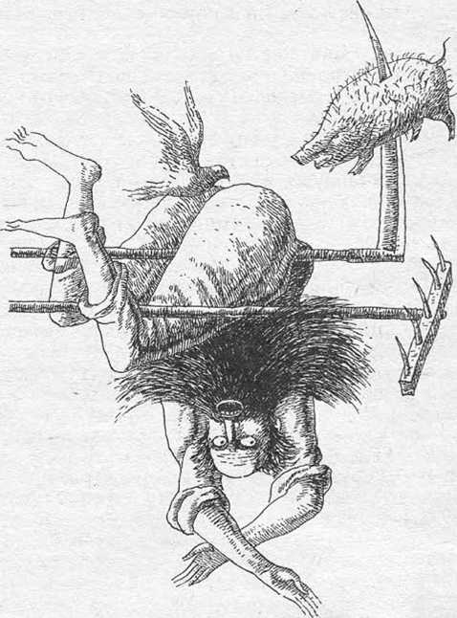

ли мы над ним. А младенчик спит себе. Сиську пососал и уснул — намаялся за три дня-то. Евдоха над ним склонилась и на шаг боится отойти. Григорий, как в память вернулся, снова стращать начал.
- Муки ваши еще не закончились. Пока некрещеный младенец, всякого ожидать можно. В избе-то его святые наши стеречь будут, а вот как крестить повезем, тут глаз да глаз нужен. Да вы не отчаивайтесь, я, силы будут, помогу. Но, всякое бывает, ко всему готовым нужно быть.
Два дня минуло, в церкву засобирались, крещение принимать. А то, хоть и живой младенчик, его вроде и нету вовсе. Ни имени, ни защиты от напастей.
Церкву-то, поди, знаешь нашу, бывал ведь. Нынче мода пошла — в храм, как на экскурсию ходить. А наша-то церква знаменита на всю округу. Здесь ведь раньше, еще при царе-Косаре, люди не жили. Это дед моего деда сюда первый пришел. Беглый он был, не то от солдатчины, не то от боярских лютостей. Беглые людишки завсегда в наши земли свободные стремились, тут уж таких много побывало. Поселился здесь Егор Сушь — мне имечко в его честь досталось, — на берегу речки избу поставил, обустраиваться стал. Тоскливо только одному пришлось. Вот и стало ему ночами чудиться, что с верхов крик петушиный доносится. По тому случаю и речку Чудовкой назвали. А потом раз углядел: стружь да щепки по реке плывут. Это уж первейший признак — в верхах кто-то поселился. Стали друг к дружке в гости наведываться да и зажили вместе. Потом еще кто-то пришел, из беглых. Так, человек к человеку, и деревня наша встала. Народ появился
- на пеньки грех молиться, вот и порешили часовенку рубить. Срубить-то недолго — и место нашлось, на самом высоком берегу. Там, что вниз, что вверх, далеко все видать. Река-то на излучину идет, дак там такие леса открываются, что сердце не нарадуется, особо когда солнце садится. Толково наши предки жили — ладно место для жилья подбирали, ладно работали, ладно веселились. Сруб-то для часовенки поставить — дело нехитрое, да вот где икону взять, хоть бы уж какую-то? Думали-думали, так в голову и не забрело. А к вечеру бегут с реки угланы, орут во все горло: «Икона плывет, икона!» Мужики — на берег, глядят: и взаправду икону к берегу прибило. Одно только странно — она против течения приплыла. Тут ее из воды и вынули, в часовенку внесли. И начались с того дня службы, крестины да венчания.
Потом уж, много позднее, решили каменную церковь наладить. Деревня-то разрослась, народу много — негоже всем в деревянную часовенку хаживать. Да с каменной церквой такая, вишь, приключилась история. Правду, нет ли говорят, врать-то вроде не с чего, только церква наша сама себя строила. Людям не понятно, как это так — и камень завезли, и раствор намесили, а каменщикам невозможно даже за фундамент взяться, не пускает их к материалу. Однако ночью камень
- как убывает. Так оно и шло. Старухи говорили: мол, Бог с ним, с камнем, без божественного промышления тут не обошлось. Потому и трогать не велели. И вот в одно прекрасное утро ахнули все жители. В ночь церква сама прямо из земли поднялась. Куполами сияет, решетки на окнах узорчатые, а над вратами икона
Божьей Матери в дорогом окладе — хоть сейчас службу отслужить можно. Но порешили сначала внутреннее убранство в Явленной церкви закончить — ее Явленной назвали. Позвали богомаза, который по стенам выучен писать был, он по канону и расписал. Но первейшая картина у него с преисподней вышла, как там черти грешников на костре палят, в котлах варят. И — надо же такому случиться! — только закончил он работу, грохнуло в небе, хоть и день ясный был, вдарила в самую церкву громовая стрела. Но не то удивительно, что светлым днем, а то, что прямо в глаз сатане. Исправлять тогда не велели, так и простояла эта картина с ущербом до тех дней, как церкву порушили.
Вот в Явленную церковь и отправилась Евдоха с Григорием сына крестить. В санях устроилась, медвежьей полостью укрылись, а позади мы, угланы, увязались — полная кошевка набилась. Нам же любопытно! Дорога-то недальняя была — с одного конца на другой переехать. Едем, и вдруг вихорь взметнулся на дороге. Закружило, заметелило. Погода ясная стоит, а вокруг саней пуржит так, что и не разберешь, где хомут, а где дышло. Только видать, как Григорий в санях поднялся. Руки в стороны раскинул, а вихорь кругом вьется. Тяжко Грише приходится, а от нас помощь какая? Тем паче, самим шевельнуться невмочь. Мерин наш, как вкопанный, стал. Хрипит, бьется, пена с губы клочьями летит во все стороны. А нас словно мороз сковал. Видим только, что слабеть Григорий начал. Уж и руки опускаются, вот-вот совсем рухнет. А младенца из материнских рук так и рвет, так и рвет вихрем.
Мы уж, грешным делом, подумали, что все, конец, не управиться Грише с бесовской силой. Но тут — батюшки святы! — небо открылось, а там все золотом блестит да серебром. Вот такими громадными буквами одно слово пламенеет, и распознать его можно —«ЗРИ!». Потом вроде лицо женское промелькнуло. И все. Пропал вихорь, будто не было его вовсе. Небо закрылось. Стоят наши сани посередь улицы, народ со всех сторон сбегается, и солнце вовсю полыхает. Конь опамятовался, затрусил себе потихонечку к церк- ве. Только Гриша без сил в санях откинулся.
Вот я и думаю: что ж то слово означало? Кержаки так в своих книгах нужное помечают, батюшка мне объяснил, что призыв это к внутреннему нашему оку, чтобы мы сердцем чуяли, как все на земле да вкруг нас обустроено. А я вот по недомыслию своему полагаю, что знак этот другое глаголет. Трудно тебе — глаз не закрывай, не отводи. Силы на исходе — опять же дело свое не бросай, глаза пошире распахивай. И на смертном одре, и в радости, и в печали не забывай глаза открытыми держать. Гриша так и жил. Ничего от него не укрывалось, потому и людям от него большая подмога была. Потому и не боялся он ни черта, ни сатаны, ни человека лихого!
О том, как Яков у лесного хозяина побывал
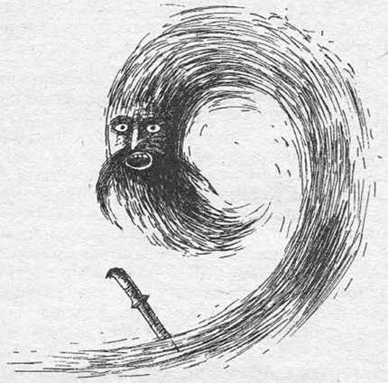
Я тебе давече о том, как Гриша с вихорем совладал, рассказывал. Ты, может, и не поверишь, что такое случается, но вот послушай еще сказенек. Это с Яковом было, он сам и рассказывал.
Вот зажили они с Натальей ладом, детишков нарожали. Яков по людям плотничал, справный мужик был — топор в его руках так и летал, так и летал. Весело, говорят, работал, нарадоваться люди не могли, как у него все с шуткой-прибауткой, весело и красиво выходило. Да и Наташа в бабах-то удалась. Она, вишь, в услужении у банника была, дак многое узнала, что нам и не снилось. Скотину лечить, кости поправлять — к ней со всей округи сходились, она никому не отказывала. Но вот от порчи и сглазу, от бесов она не лечила, не бралась. Не .велено, видать, было. Так и жили они, от других-то людей почти и не отличались.
Якову, вишь, приходилось и в соседние деревни наряжаться, чтобы с заказами затруднений не было. И вот раз пошел он верст за десять. Топор за пояс заткнул, другой инструмент в ящичке. Идет себе по дороге, только пыль лаптями поднимает. И вдруг, говорит, закружило, заметелило прямо на дороге. Солнце от пыльного столба уж и не видать, темно кругом. Идет прямо на Якова огромадный вихорь, деревья, какие по обочине есть, к земле пригинает, в поле копешки разбрасывает. И то странным Якову показалось, что идет как по ниточке. Схватил он ножик, размахнулся да и запустил прямо в вихорь. Загудело вокруг, земля сдрожала так, что Яков на дорогу повалился. Поднимается — чисто кругом. Нет никакого вихоря, а в том месте, куда ножик бросил,
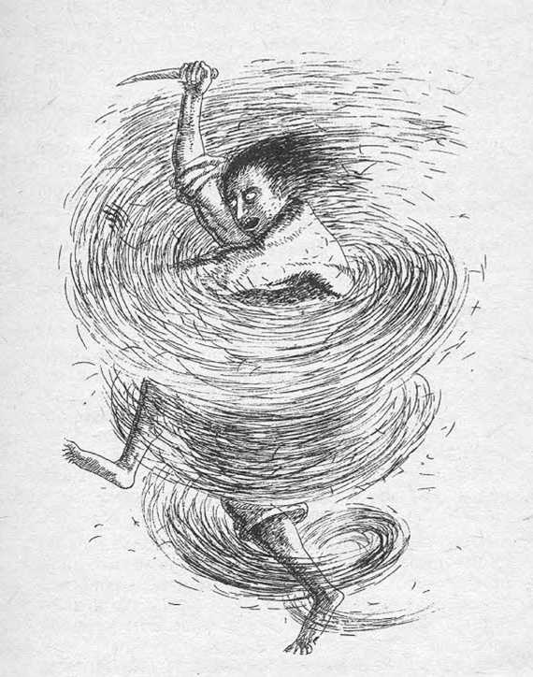

пыль дорожная, как дождем прибита. Пригляделся — батюшки!— кровь черная на дороге. И ножик пропал, как сквозь землю провалился. Однако надо путь дальше держать, а дорога-то лесом.
Сердце у Якова не на месте, хотя и хаживал он лесными тропками не однажды, знал лес как свои пять пальцев. Вот идет он, и все какие-то шаги за ст,^{т}цой чудятся. Обернется — нет никого. Совсегй ему неладно стало, решил лесными тропочками пойти, большак стороной оставить, чтобы от ужаса этого избавиться. Не иначе, за- морока его взяла. Ведь знал же, что даже самая короткая дорога не всегда к цели выведет! Идет он и вспоминает, что в этом самом лесу с другими людьми случалось.
А бывало, говорят, по-разному. Вон, бабы раз
с покосу возвращались всем гуртом, языками-то прочесали и напроситься забыли. А лесной хозяин шибко этого не любит. Вот идут они себе, идут, вдруг кто-то заухал по-страшному, заорал: «В го-ору! В го-ору!» Бабы в кучу сбились — страшно им, а вместе, может, и ничего не случится. Идут дале, вдруг в ладоши кто-то бить начал, да так звонко, что шум по всему лесу. Одна баба догадалась. «Переворачивайте,— говорит, — стельки быстрее, а то неровен час задавит нас лесной-от хозяин!» Быстрехонько ведь перевернули. И что ж ты думаешь? Сразу все стихло. Тут они бегом, бегом — даром что за день напластались на покосе, — убежали. В лесу, вишь, тоже с понятием ходить надо.
Вон, дедушка Карпа сказывал, а ему многое открыто было. Есть, говорит, в лесу визирки, ну, просеки по-вашему. Одни-то человеком проложены, а другие незнаемой силой какой-то. И ночами по этим самым визиркам ходит лесной хозяин, его это тропочки. И шибко он сердится, когда ночует там кто из людей. Сам-то ты его не увидишь, как идет, — незримый он. Только собака и чует. Потому-то он их и не любит. Вот как не удержишь собаку, обязательно лесной хозяин ее задавит. А тебя, коли на визирке ночью найдет, за ноги подымет, раскрутит и закинет на самую высокую сосну — так, что и не слезешь. Ежели опять-таки в лесовной избушке заночевать придется, клади всегда в головы топор. Никакая сатана тогда тебе не страшна. А так свидеться с лешим — не приведи Господь. Страшной он, говорят. Высоченный, головой аж до вершин сосен достает, глаза разного цвета, а на ногах лапти обуты — правый на левой ноге, а левый на правой.
Яков-то, конечно, чуял все это, но решил, что в знакомом лесу никто не тронет. Тем паче, мужик он здоровый, на сплаву вон один из реки бревна выворачивал на берег. А они ж, пока по реке текут, разбухают от воды, тяжеленные делаются. А Якову как жердинки кажутся. Вот и здесь не забоялся. Идет он себе неторопко, вдруг видит: мужик в армяке, в шапчонке на корове верхом по полянке скачет. А было это у самого Кривого лога, где дорога на поля идет. Удивительно Якову стало — мужик-от задом наперед уселся, а корова его слушается, куда хвост повернут, туда и скачет. Подходит Яков поближе.
- Здорово, мужик! Как звать-величать тебя? Всех вроде в округе знаю, а тебя в первый раз вижу.
- Немудрено это, Яшка. Глаз у тебя незоркий,
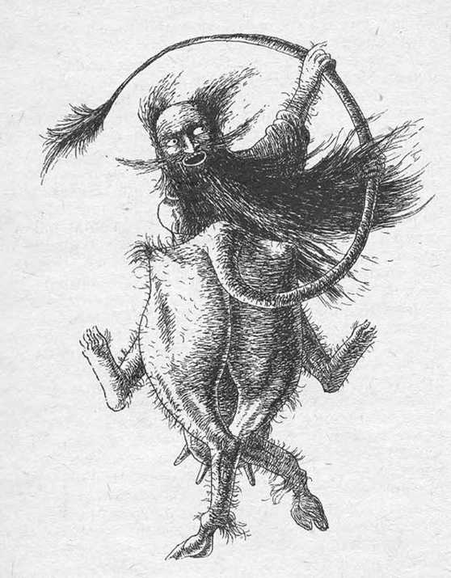

как у кошенка новорожденного. Ну, коли пришел, давай знакомиться.
- Да как звать-то тебя?
- А зовут меня Зовуткой, а кличут Уткой. Старшенькие по имени, младшенькие по отчеству. Ты чего это, Яшка, в моих лесах делаешь?
- Да иду себе потихоньку, в селе вон ждут. А ты чем промышляешь?
- А я белок гоняю. И тебя, Яшка, тоже видом не видывал, слыхом не слыхивал. Вот догоняю белок, тебя давить приду.
Сказал так, рукавицей лицо потное утер и пропал. Подивился Яков, дальше идет. И чует, что места вроде знакомые, а узнать не может. В другой раз на ту же полянку вышел, в третий. Остановился тут, призадумался. Рубаху наизнанку вывернул, лапти переобул и — вот диво! — сразу по прямой пошел. Идет, а дорогу никак признать не может. Вдруг засвистело так, что деревья с корнем завыворачивало, — пролетел по лесу вихорь, и стихло все. У Якова мороз по коже прошелся: не к доброму вихорь-то. А тут вышел на ель громадную. Сидит на нижней ветке девка. Вся как есть голая, ну ни клочком не прикрыта. Волосья длиннющие, до самой земли свисают, и чешет она эти волосья золотым гребнем. Яков-то слыхал, что ежели доберется такая девка до человека, защекочет до смерти. Вот он за топор и ухватился. Девке-то это не по нраву пришлось.
- Не пугайтесь, Яков, ничего я вам плохого не сделаю.
- Чего мне пугаться, у меня вон топор есть.
- Спрячьте топор, я вас прошу. Спрячьте. Яков, меня не тронете, все у вас тогда будет. Не бойтесь, не бойтесь.
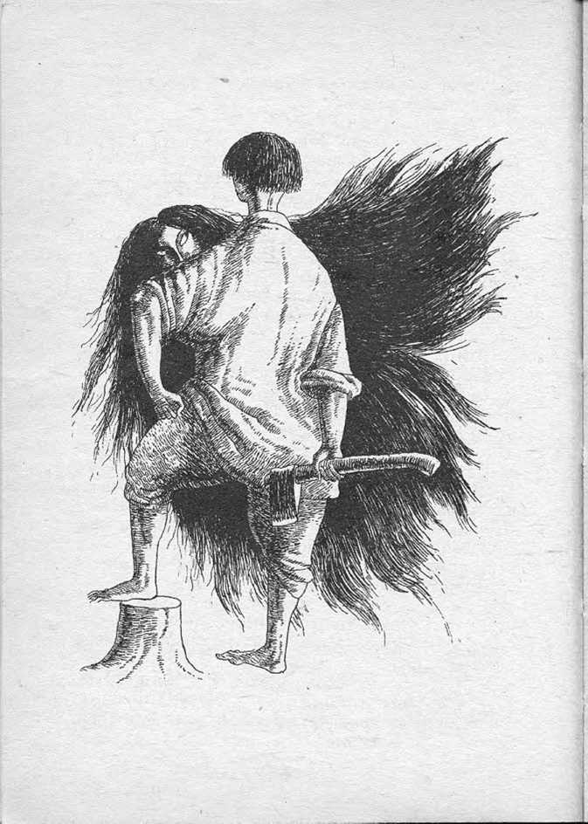

- Да не боюсь я тебя. Мне, слышь, недосуг — в село спешить надо. Не скажешь ли дорогу, красавица?
- До села-то вам, Яков, сейчас и не дойти. Тут все тропочки в одно место ведут. Так что вы ступайте не прямо, а направо, вам тогда и работать нужды не будет.
Вот ведь как, чуешь? Работать, говорит, не надо. Это самое бесовское и есть. Не может человек не работать. Тут вот тоже у нас говорят: мол, счастье какое — не работаешь, а деньги получаешь. Ты, слышь, не верь, от нужды такое у людей. Работает человек, бегает — живет, а как остановится — пиши пропало, и недели не протянет. Но и с работой все не просто, есть, понимаешь, дни, когда ни к чему притрагиваться нельзя, иначе Бог накажет.
Вот Ильин день, знаешь, поди? А время-то самое сенокосное, особенно когда погода стоит. Вот у нас один мужик и удумал в Ильин день метать. И что ж ты думаешь? Ночью гроза разразилась, молнией у него зарод весь и пожгло, а от него и соседние пыхнули — пошто, мол, не удержали мужика, не доглядели?! И ему-то самому худо пришлось. Как ночью побежал сено спасать, его Господь языка и лишил.
Или вот еще рассказывали. В субботу, значит, дело было. Шла Богородица по реке с верхов. Идет и видит: баба ребенка топит. Деваться ей, вишь, некуда — без мужика прижила, без родительского благословения, — одной-то сиротинку не выкормить, на ноги не поставить. Была бы солдатка, тогда бы всем миром подняли, а так, кому она нужна? Но Богородица мимо прошла, не помогла, не поругала. Сказала только: «Бог в помочь», — и дальше пошла. А ниже другая баба белье полощет. Богородица брови свела гневливо, ножкой по воде топнула так, что брызги во все стороны разлетелись, и дальше пошла. Попали на бабу-дуру эти капельки, на лицо да на руки. Как огненные они оказались — кожу прижгли, а на том месте язвочки незаживающие образовались. Ходит теперь эта баба по деревням, милостинкой кормится, язвы свои всем показывает. А как к нам приходила, Гриша тогда еще живой был, он ее за околицу прогонял. «Не может,— говорит,— Богородица такое злое сделать! Обманываешь ты, баба, народ. Сама, небось, гвоздиком ранки ковыряешь, вот они и не заживают. От Богородицы только мирром да ладаном пахнет, а от тебя, поганой, серой несет. Не Богородица то была, а дьявол в ее обличье. Значит, ты дьяволу и потачишь». Шибко ругался Григорий на нее. Однажды чуть не побил. Может, он и прав, однако по субботам ни один справный хозяин робить на себя не будет, если уж только так, по принуждению, по найму или на казенный счет.
А Яков-то хозяин хороший был, непонятно ему стало, как это так — не работать.
- Как же такое возможно, чтобы не работать, а жить хорошо? Я вот всю жизнь роблю и отказываться не собираюсь.
- Дак ты робь, робь. Никто ведь не запрещает. А награда тебе, за доброту обещанная, будет — за то, что не тронул меня, пощадил.
Любопытно стало Якову, что за награда такая, свернул он направо и в сторону от дороги лесной пошел. Вышел Яков на зимовье, на крыльцо поднялся, дверь отворил. За столом-то — батюшки! — сидит мужичина громадного росту. Си
дит, ухмыляется по-недоброму так. Одна-то рука тряпицей перевязана, на повязке кровь черная проступила. Видать, только-только поранился. А на столе ножик лежит. Тяжелый, острый, из крепкого железа, а рукоятка у него из рога лосиного резана. Яков ножик сразу признал — собственную работу всегда на отличку любой мастер держит- Странно только, как ножик сюда попал да еще и с кровью свежей на лезвии. А у мужичины глаз ой какой недобрый!
- Вот ты мне и попался, озорник!
- Да что стряслось-то, дяденька?
- Нетто не знаешь? Кто ножик бросал? Кто руку мне раскровянил?
- Ну, я. Дак что ж ты, как оглашенный, на людей кидаешься? Пакостишь опять же.
- Это уж не твоя заботушка. Я тебя сейчас давить буду.
Тут из-за печи выходит еще мужик — вдвое больше против первого.
- Что ж ты, братан, серчаешь на мужика. Не он виноват, а сам ты. Пошто по дороге вихрем прошел? Пошто копешки в поле разбросал? Пошто испугать решил без надобности? Видел ведь, идет человек себе, запретов не нарушает, уважение всем оказывает. А тут ты, как шальной, налетел. Любой на его месте осерчает. Верно, Яков, говорю?
- Верно-то, верно. Только как мне отсюда теперь выбираться? Дорога неведома, глушь кругом кромешная. Пока проплутаю, наряд выгодный упущу, а это уж для детишков моих не ладно. Их ведь не матюками кормишь — хлебушком.
- За наряд не боись. Работать тебе за сестрицу нашу, за то, что не тронул ее, пощадил годы ее молодые, не придется. Бери пестерь, набивай золотом вон из того мешка, а братан середний тебя в село на закорках унесет так, что и глазом не моргнешь.
- Дак нет ведь у меня, дяденька, пестеря.
- А ты вон инструмент свой высыпли, вот золотишко в ящике и унесешь. Тебе да твоим детям до скончания века хватит.
Подумал Яков, раскинул мозгами, а инструмента лишаться не захотел — жалко, вон сколько лет кормил да поил его. Золота решил только один кусочек и унести — детишкам играться. В тряпицу завернул, узелком завязал — и то приличный получился кусок, фунта на два, а то и поболе. Забрался Яков на закорки середнему лешему, тот взвыл, крутанулся на месте, и Яков мигом в селе оказался. Вовремя ведь успел. Хозяева уж других плотников подряжали, цену назначили, а Якова увидали, обрадовались: мастер пришел. Одно ему странно показалось — пока цену назначали и лес показывали, все косились на его узелок с золотишком и морды в стороны воротили. Потом не сдюжил хозяин.
- Что ж ты, Яков, такое в узелочке несешь?
- Да так, безделица, детишкам на игрушки, подарочек.
- Уж больно вонький у тебя подарочек, ты бы его за селом оставил, а то, неровен час, удушишь нас всех грешных.
Раскинул Яков узелочек, а там дерьмо лосиное, свежее, аж пар с него идет. Плюнул Яков, подарочек лешачиный подальше закинул да порадовался, что инструмент на дерьмо не променял.
Потом уж вернулся домой, Наташе все рассказал, как было. Повздыхала она, повздыхала, не велела больше с лешим связываться, поберечься, говорит, надобно. Она, вишь, считала, что все это за ее службу баннику отзывается, вот и решила грехи свои замолить. Грех-то, он ныркий, сам и не углядишь, как подберется, не бывает безгрешных людей. Разве что Гриша такой получился.
Отправилась Наташа на богомолье, а путь не близкий, обещалась только к осени возвернуться. Вот Яков без нее и заскучал. Ночью, как глаза закроет, является перед ним жена. Рубаха на ей долгая, в пол, волосы по плечам белым распущены, так и манит, так и зовет куда-то. А потом, говорит, рубаху скинет, и светится тело ее ка- ким-то незнаемым светом. Тянет Яков руку к ней, а она со смехом в сторону куда-то убегает. Так и мает его всю ночь. Вот-вот тепло бабье почувствует, ан нет — как вода из рук утекает! Извелся Яков вовсе, в избе ночевать уж и не может — жарко ему, душно, на грудь кто-то тяжелым давит. Только в амбаре и спасался. Наладил там себе лежанку. Или в бане ночевал. Только там тоже неладно оказалось: все девки с желтыми зубами вержили, хотя и не один год прошел, как он Наталью у банника высватал.
А тут однажды, как угланы улеглись, ушел Яков в амбар. И чует, ровно зовет его кто-то. Шепчет так, что едва слыхать:
- Яшенька, миленький, очнись, проснись. Полюби меня, Яшенька, так крепко, чтобы на весь век запомнилось.
Вот он к двери подходит, а там Наталья стоит. Пальчик к губам приложила — молчи, мол. Дале все как во сне было. Манит она к себе Якова и шепчет:
- Стосковалась я без тебя, миленький. Моченьки нет терпеть, голубчик мой. Подружки мои монашенки сейчас почивать улеглись, а я к тебе, как на крыльях, полетела. Только уж, будь ласков, никому не сказывай про меня, а то быть беде. И тебе плохо будет, и мне, и детишкам нашим нелегко придется.
Скинула она рубашечку, у Якова аж дух перехватило — дальше плохо запомнил, что и было.
Ну, мужик с бабой, сам знаешь, чем занимаются. Предались они телом друг дружке, только чует Яков: не так что-то, неладно. Наталья, вишь, не одного ребеночка выкормила, а тут титьки, как у козы молодой, как каменные. Но значения попервости не придал.
Так и повелось: как вечер, идет Яков в амбар к Наталье своей ненаглядной, весь день только о том и думает, что ночью будет. Любил же он ее без памяти. Но ночь за ночью все страннее и страннее ему кажется. За все время баба ни разу о ребятишках не спросила, хотя мать была, каких мало,— нежная и ласковая. Задумался Яков: к чему бы это такое? А тут дедушка Карпа забеспокоился. Угланы-то, вишь, к нему прибегали:
- Пусти, дядька, к себе ночевать, а то нам без папаньки страшно в избе.
Стал Карпа присматриваться, все как есть выглядел. Пришел к братану:
- Чего с угланами в избе не ночуешь?
- Да жарко, брательник, там, душно. Мне на сквознячке поспать охота, а за ребятишек беспокоюсь, чтоб не застыли.
- Пошто ты, Яков, в амбаре ночуешь, а ночью там у тебя разговор слыхать? Али кралю себе
завел, пока Наталья на богомолье? Гляди, не дело так-то!
- Да чист я перед женой, Карпуша. А с угла- нами и сам знаю, да ничего уж поделать не могу. Заморока какая-то. Как ночь, так и тянет меня в амбар невесть какая сила. Что ж делать-то, присоветуй, брательник. Тебе ж многое открыто.
- Сперва расскажи мне все без утайки. А там и решать будем, чем помочь можно.
Все, как было, рассказал Яков, ничего не скрыл и сомнениями своими поделился. Задумался Карпа, ему хоть и многое известно было, а тут странным все показалось.
- Надо, Яков, испытание сделать. Та это Наталья или только прикидывается. Есть у меня еще в склянице снадобье, не все израсходовал, вот и попробую вызнать, с кем ты там по но- чам-то шепчешься. Только один уговор: слушайся меня во всем, не перечь.
На том и сговорились. Приходит Карпа в амбар под вечер. В сено зарылся, расположился со всеми удобствами. И мягко ему, и тепло, чуть не задремал. И слышит сквозь дрему: разговаривает кто-то. Прислушался: один голос, точно, Натальин, другой — Якова. Решил он глянуть. Смазал левый глаз снадобьем, зажмурил его. Из-под сена выпростался, смотрит: и, верно, она. А левый глаз открыл — у Натальи над ушами рожки прорезались, а ноги легким пухом поросли, как у козочки молодой. На ногах-то, слышь, копыта. Чуть не заорал Карпа со страха, но сдержался. Дальше-то ему и вовсе противно стало, как она Якова обхаживать стала. Ладно бы мужик с бабой, а тут такое.
Поутру пришел к Карпе Яков.
- Ну, что видал, сказывай, не томи уж меня!
- Ох, не ладно у тебя, Яков, ох, не ладно. Зачем ты, Яков, признал лешачиху? Зачем ты к ней прислонился? Добро бы дурной был, али еще какой несуразный. Как ты ее с Натальей-то смешал? Она ж далече, ей, почитай, только на лошадях с неделю до дому добираться, а пешей и того по- боле. Ох, Яков, Яков, зачем ты признал лешачиху?
- Что ж делать-то, Карпуша, подскажи, выучи. Не дай пропасть христианской душе. А то ведь всех загублю: и себя, и Наталью, и детишков. Может, к батюшке сходить, покаяться?
- Оно, конечно, и к батюшке сходить можно, вреда от этого не будет. А дале так поступай: ходи и всем подряд о лешачихе рассказывай, это ей хуже всего. И в амбар больше ни ногой.
Так Яков и поступил. Рассказывал, хоть и стыд его заел, каждому встречному-поперечному, на амбар замок навесил, детишкам велел с собой'на ночь на печь ложиться. Ребенки, они безгрешные, лучше всякого от дьявола оберегают. А тут уж до Натальиного возвращения недолго осталось.
Раз пошел Яков по кони на Верхний луг. А идти как раз через Кривой лог понадобилось. Место это бесовское. Там людям и по сию пору сатана вержит. Вон, у меня внучка рассказывала. Ехала она верхами, это уж летошним годом, мерин у нее добрый был, по кличке Лимон. Впереди-то еще парень скакал на Тонком, тоже хороший жеребец. И вдруг, говорит, из Кривого лога как дымок поднимается, и огоньки засветились, на папиросные похожи. Лимон-то захрипел, брыкается под ней, чуть не сбросил Людмилку. А потом как кинется в галоп, моментом Тонкого достал! Дак
с той поры мерин совсем дурной стал: как завидит овражину эту в Кривом логу, сразу в галоп переходит, узды не слушается. Скоро его на колбасу отправят, вот Людмилка у меня убивается.
Яков через этот лог и шел. А тут, как из-под земли,— лешачиха. Присмотрелся Яков: та самая, что на елке с ним разговаривала. В сарафане, сапожках сафьяновых. Только сарафан тот насквозь просвечивает. Лешачиха всем телом вихляется, все добро свое наружу выставляет.
- Ложимся прямо здесь, Яшенька. Вы уж соскучились по мне, чай. На свидания-то не являетесь. Неуважительно себя ведете.
- Да не нужна ты мне, у меня вон жена имеется.
- Ой, да что же вы так, Яшенька. И вправду не нужна стала? Давно ли вы меня целовали-обни- мали? Али забыли все? Ложись, говорю, здесь ночевать будем! А после того я уж задавлю тебя, любезник мой. Тело твое спалю, прах по всей земле развею.
Видит Яков: худо дело. И молитва, и крест не помогают. Лешачиха уже и дров наломала, костер сложила. Пыхнул он так, что дым к звездам понесся. А тут пожарка недалече у нас есть. И тогда она стояла. Нарядчики, вишь, увидали дым-то, вот и вдарили в колокола. Лешачиха, как услыхала звон колокольный, зашипела змеей, сругалась по-матерному и пропала. А Яков обратно в село ушел, к братану сразу подался. Карпа его выслушал, задумался.
L
- Крепко она тебя окрутила. Так просто и не избавишься. Но ты, Яков, не печалься. Сделай так. Из крестика нательного пулю отлей, возьми ружье, которое с дула заряжают, а как снова встретишь лешачиху, стрели ей прямо в грудь противу сердца. Только помни, что сердце у нее не слева, а справа бьется. Ежели точнехонько попадешь, она отвяжется.
Так Яков и поступил. Зарядил ружье, приготовился и опять в Кривой лог отправился. Только до овражины дошел, лешачиха тут его и поджидает.
- Попался ты мне теперь. Не уйдешь, проклятый. Щас я тебя давить буду.
И снова, слышь, костер готовит. Тогда туман в овражине скопился, с пожарки дыма-то и не увидали б. А так, кроме колокольного звону, ничего не боится сатана. Яков ружье на руке прикинул да и стрелил прямо в грудь лешачихе. Взвыла она дурным голосом, так что Якова чуть не вывернуло, грудь у нее разлетелась на мелкие клочки. Посмотрела спокойно так на Якова и говорит:
- Догадался ведь, сучье отродье, научили. Так бы я тебя съела за то, что дарами нашими побрезговал. Но, гляди, не тебе, дак семье твоей еще и не то будет!
Сказала так и пропала, будто и не было ее.
С той минуты совсем не стало спокою Якову. И без того хлопот полон рот. Как дурной совсем стал — сидит у окошка, как минутка выпадет, так думает, что бы такое сделать, чтобы целым остаться. А тут углан вьется и вьется вокруг.
- Батя, сделай мне вертушку, чтоб крутилась. Бать, ну сделай! Вона, у Миньки есть, у Ваньши тоже отец наладил. Да такие баскущие.
Злость на Якова как волной нахлынула.
- Пошел ты к лешему, Сенька! И без тебя тошнехонько.
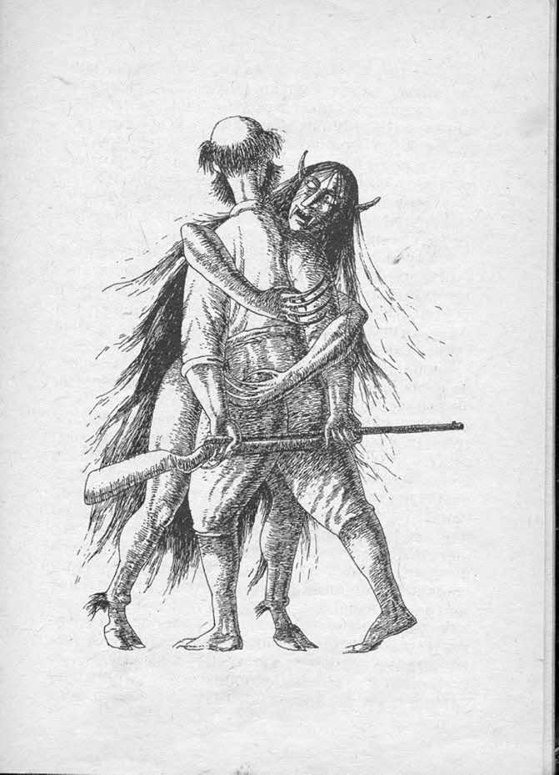

Сказал и дальше задумался. А ближе к ночи хватились — нет Сеньки нигде. Стали спрашивать у угланов. Они говорят: мол, Сенька к лесу пошел, но без лукошка, без силков. И все, говорят, молчком да молчком. Они уж его окликали, а Сенька не отзывался. Тут Якова как громом поразило — сам же парня к лешему отправил.
- Моя вина в этом. Сам же родное дитя со злости и отдал! Как же жить мне теперь на белом свете, как людям в глаза смотреть?
А Карпа его утешает. Есть, вишь, время такое в сутках, когда дитя свое можно лешему неосторожным словом отдать. Вот в такое время, видать, Яков и обмолвился. А леший тут как тут — он под окошком укарауливал, Якова за язык тянул. Так и увел углана.
Карпа велел Якову подношение собрать лешему и отнести на пенек на той самой поляне, где он его верхом на корове встретил. Взял Яков четверть вина, осьмушку табака, краюху хлеба, в тряпицу красную атласную завернул и отправился. Пока шел, все передумал — сердце изнылось по сыну да по Наталье, от нее к тому времени уж давно вестей не было. Оставил подношение на пеньке — тряпицу расстелил и разложил все на ней, как Карпа учил. И стало ему любопытно, что дальше будет, вот и спрятался в кустах. Ровно в полночь пришел давешний мужичок в армяке и шапчонке, обнюхал все, обследовал да угощенье на траву и вывалил. Потом на пенек уселся! достал сучок изогнутый из кисету — вроде как трубка, мохом сухим ее набил — сидит курит. А сам глазом на четверть все косит да косит — уж больно охота. Но только прикоснулся, приходит средний брательник, за шиворот хватает и в чащу утягивает. Понял Яков, что угощение у него не берут, не хотят парня возвращать. Вернулся вновь к Карпе.
- Не приняли они подношения, Карпуша. Что же дале делать мне? Есть надежда, нет ли?
- Надеждой живи, Яков, она да терпение все в жизни человека перемелют, перетрут. Сам леший теперь тебе знак должен подать, что с парнем будет.
Так оно и случилось. И дня не прошло, бегут с реки бабы, которые белье мыли.
- Яков, Яков, бежи шибче на речку! Там Сенька твой в колодине приплыл с верхов!
- Да живой ли он, бабы?
- Ой, Яшенька, страшную весть тебе принесли. Не дышит, не шевелится парень.
Кинулся Яков на берег. И верно — из реки гробик вынесен, вода с боков еще не скатилась. А в колодине Сенька вытянулся, задеревенел он весь уже. Только подумал так Яков, внутри у него голос Наташин шепнул:
- А он и есть деревянный. Тебе его леший назло подбросил, а живого прячет у себя в зимовье.
Схватил Яков топор — в щепки куклу изрубил. А тут и Карпа на берег приходит.
- Правильно, — говорит, — Яшенька, делаешь! Не давай лешему себя за нос водить. Упорный будешь — Сеньку живого домой вернешь!
Старухи уж Сеньку в трубу печную гаркали, тряпочки красные по всему лесу развесили для лешего. Он, слышь, любит красное-то. Потому так и подносили. А Яков в церкву собрался, молебен заказал по сыну, но не по мертвому, а по живому. Это он правильно поступил, а то разное случается. Вон, года два назад у нас было. Тоже мать девку свою обругала: «Унеси тебя лешак!» Дак леший и увел, и никаких ведь следов найти не могли, снегу навалило столь, что двери каждое, почитай, утро отгребать приходилось. Всё тогда родители перепробовали — и подношения делали, и в трубу гаркали и Богу молились. А потом мать поехала в район, церква-то там у нас. Стала молить, чтобы хоть косточки девкины вернул дядька лесной. Так и получилось. Снова как пошли искать, у фермы нашли. Только она уж замерзла, неживая была. Ее козырьком снежным у самой стены завалило, вот и задохлась. А ведь как просили, так и получилось. Выкинул им леший косточки, хотя и живую мог вернуть. Тоже с соображением делать надобно.
А по Сеньке молебен тогда по живому служить стали. И в тот же день его за околицей увидали: ходит вкруг деревни, а войти не может. Дед Карпа совет дал на кресте его привести, на гайтане от крестика нательного. Это тоже хороший способ. Как-то раз у нас два мужика с покосу возвращались, видят: у Кривого логу баба в красном сарафане с цветами черными сидит на пеньке и воет. Решили они проверить: человек или чертовка. Ладятся на нее крестик накинуть, а она все пятится. Знать, что лешачиха была. Леший ее прибил за повинность какую, вот она и выла.
На Сеньку тоже крест накинули, еле в избу затянули, он все порывался деру дать. А как опамятовался, рассказывать начал:
- Я с дедушкой всю неделю ходил, с тем, который летошним годом помер. Он ничего, ласковый. Мы с ним ходили по деревням по пирушкам. Мужики как напьются, мы все хорошее из тарелок съедим, а они-то нас не видят. Наплюем в тарелки-то, вот они нашу плевотину и едят и нахваливают. Еще дедушка заставлял меня в лесу коров доить. Привяжет ее лычком к дереву, а я за сиськи дергаю. Вот молоко пили. Потом говорит: «Тебя уж в трубу гаркают, тряпочки вон развесили по лесу. Не пойдем в деревни больше». А в лесу-то голодно. Стал я у него поесть просить. Он мне лепешку дал. «На, внучек, поешь». Я ле- пешку-то разломил, а там говно коровье. Орехи дает грызть — дак они козьи горошки, не будешь же такое исть! Если б не ягоды, совсем бы с голоду околел. А потом привел меня в поле, под зад коленком поддал и пропал, будто и не было его вовсе. «По тебе, — говорит, — уже и молебен отслужили. Догадались ведь, гады! От- зынь от меня! Пшел!» Вот так я к деревне и вышел.
Через какое-то время Наталья вернулась с богомолья. Послушала, что без нее дома делалось, закручинилась.
- Это, — говорит, — мне наказание. Не любят они там людей просто так отпускать.' И через твою, Яков, встречу с лешим тоже досталось горя. Ну да ладно, живы будем — проживем.
Оно и верно — ребятишек вон подымать надо. Наладилось как-то у них все, отвязался от Натальи нечистый дух. Но недолго так-то прожили. Яков много старше был, вот и не дал Бог подольше вместе потешиться. Как Наталья овдовела, ей, почитай, неполных тридцать годков исполнилось. Баба она видная была, сватались к ней не один да и не двое. Всем отказала, одна дядьев моих и теток подымала. Да и то смех: младшень- кий-то дядька, почитай, еще в штаны пысался, когда я робить за взрослого начал. Вот и любила Наталья меня как старшенького сынка.
А я тогда на лесоповале робил, и вот занемог, грыжа, говорят, образовалась, хоть сам ее режь, проклятущую. Фершал и так покрутил, и сяк.
- Медицине, — говорит, — ваша болесть неподвластна. Вам в городе жить с такими организмами надо, чтобы не надрываться. Ничем не могу помочь и поспешествовать.
Такой важный фершал, усатый. Плюнул я и пошел по старушкам. Они меня и в бане правили, и на воду наговаривали, пичкали невесть чем — и хоть бы малехо поправили, еще тяжельше делается. Совсем занемог тогда. А Григорий в ту пору еще жив был. Он меня к Наталье и направил.
- Сходи, — говорит, — может, и подмогнет. Так-то она не пользует, нет ей на то разрешения, а по-родственному, глядишь, и согласится. Только ты ей скажи, чтобы меня позвала. Без меня-то она навряд управится.
Так и случилось. Пришел я к Наталье. Так мне у них в избе понравилось. Полы до белого выскоблены, половички тканые, на стенах картины — тетка их сама вышивала. Чистенько все, опрятно, так, почитай, и в городе не всегда бывает. А на голбичной двери лев нарисован. Он, правда, на собаку больше смахивает, но видать, что лев с гривой — Яков покойный его еще выводил. Тетка Наташа меня за стол усадила, попотчевала чем Бог послал. А меня крутит так, что не усидишь.
- Что с тобой, Егорушко? Чем мает тебя?
- Ой, тетушка, худо мне. Так прихватило, что и не утерпишь. Фершал лечить не берется, бабушки не понимают. Грыжа, говорят, только вот я сомневаюсь.
- Не грыжа это, Егорушко. Другое, пострашнее всех болезней медицинских. Дай-ка посмотрю тебя хорошенько.
Посмотрела она мне в глаза внимательным образом, а они у нее ласковые, как у Богородицы пишут. Посмотрела, головой покачала.
- К земле ты, Егорушко, приговоренный. Жизни на самом донышке осталось. Спасать тебя надобно.
- Кто же возьмется, тетка Наталья? Все ведь уже перепробовали. Может, ты попробуешь?
- Помогла бы я тебе, Егорушко. Только зарок я дала страшный, что ни сном, ни духом, ни единому человечку. Как бы мне самой в землю не уйти. На кого детишек оставлю?
- А мне Гриша велел сказать, чтобы одна, без него, и не бралась.
- Ну, коли так, веди ко мне Гришу, а я пока подготовлюсь. Мне же, Егорушко, многое известно. Я ж у банника такое познала, что простому человеку и выговаривать даже страшно.
Привел я Гришу, а у Натальи все уже налажено. Свечечка с божницы, блюдце с водой. Ждет только, что старик скажет.
- Ты, Наталья, не боись, правь племянника, а я уж за тебя постою, чтоб ничего худого не случилось.
Уложила тетка меня на пороге, блюдечко на грудь поставила, воды в него налила и наговаривает. Вот сколь лет прошло, а я все до словечка запомнил.
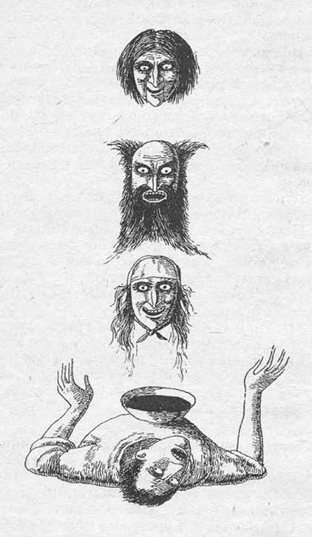

Стану я утром рано,
Благословлюсь я,
перекрестясь,
Умоюсь я ключевой водою,
Утруся я белым полотном.
Выйду я из дверей
в двери,
Из ворот в ворота.
Выйду я на окиян-море.
На окиян-море стоит светлица,
В этой светлице сидят три девицы.
Оне шьют шелковую ризу Шелковой ниткой, булатовой иголкой. Этой ризой закрывать раба Божьего
Егора.
Не урочъся, не прикорься Ни от черных, ни от черёмных.
Ни от девок-простоволосок, ни от
бабок-шлюкок. Девкам-простоволоскам — камень в зубы, А бабкам-ииіюкам — соль в глаза! Запрестань же, Господи, за раба Божьего
Егора!
Закаменей его болячка крепче камня, Крепче стали, крепче кости.
Аминь, аминь, аминь, аминь!
Тут тетка Наталья по-мелкому так закрестилась, на водицу дунула, будто пенку сдула, и дальше зачастила:
Будьте мои слова не лепки, а крепки. Будьте мои слова крепче булатного
камня.
Закрываю я эти слова
На тридцать три замка золотых,
На тридцать три ключа золотых. Бросаю я эти ключи в окиян-море! Наверх не всплывайте, песком, засыпайте! Аминь, аминь, аминь, аминь!
У меня уж в глазах помутнело, язык отнялся, только тепло по всему телу пошло. А Наталья свечку топит и воск в воду льет. Льет и приговаривает, только вот не упомню, что. Вылила воску изрядно, так, что пластиночка образовалась, достает и мне показывает.
- Чего, Егорушко, видишь?
А пластиночка, как нонче телевизор, — оживает в ней что-то. Издаля надвигается страшный чей-то облик, все яснее и яснее делается. Сидит за столом мужик, репу сочняет. Присмотрелся: рубаха расшитая с костяными пуговицами, стол скатеркой накрыт, на ей зеркальце расположено. А в зеркальце-то — мать частная! — Николай Венедиктович. Не сдюжил я и заорал:
- Ты ж помер уже, окаянный! За мной с того света пришел?
А тетка пластиночку перевернула быстренько.
- Сидит в тебе порча, еще Николаем Венедиктовичем запущенная. Он хоть и помер, а порча его осталась. Зри дальше.
Стала она пластиночку перетапливать, другую вылила, а в ней тетка Шура сидит. Платочком по-кержацки повязана — так только она в нашей родне нашивала. Запон на ней рабочий, а что делает, не углядишь.
- Тетку Шуру вижу, сидит себе, занимается чем-то.
- Вот и еще порча в тебе, Егорушко, нашлась.
Ты к тетке прошлым летом ездил, вот она и посадила.
- Дак что ж они, подлые, тетя Наташа, сво- их-то портят?
- Так им на роду написано. Ежели добрые с человеком отношения, они тут и испортят. А ругайся с колдуном-портуном, дак тебя и в жисть не изведет, сколь не тужься. Давай, Егорушко, дальше глядеть. Зри глубже.
Снова вылила пластиночку, показывает. А в ней все требушинка да требушинка. Видал, поди, как поросят по осени режут, дак на снег требу- шинку вываливают, чтобы перебрать. Вот так похоже и получается. Сказал я это Наташе.
- Все, Егорушко, нет в тебе больше порчи другой. Это и слава Богу. С двумя-то я быстренько управлюсь. Баньку сейчас протоплю и ласково, потихоньку выведу твои болячки.
До бани-то, не помню, как доковылял, — совсем скрутило. А Наташа мять меня не стала. Водицей теплой окатила, веником потерла, тут мне полегчало. А Гриша встал у каменки, чело иконой закрыл. Ох, не дай Бог, узнал бы кто об этаком, несдобровать тогда Грише! А икона у каменки вдруг зашевелилась, заходила. И чудится мне, как архангелы огненными мечами с кем-то рубятся. А потом вдруг — всё! Встала икона, и меня сразу отпустило. И легкость во всех членах появилась — какой хошь камень с дороги сверну. Тут Наталья говорит:
- Запомнил ли, Егорушко, слова, которые я выговаривала?
- Все, тетя Наташа, из слова в слово. Кажется, ночью подними — до словечка упомню, не собьюсь.
- Не дело это, Егорушко. Забудь их поскорее. А коли не забудешь, скажешь кому ненароком, мне за то наказание будет страшное. Самая беда придет, и тебя не помилует. Ты уж, будь ласков, до смерти моей не поминай их. Потом — можешь.
- Спасибо тебе, тетка Наталья! Просьбу твою тверже камня, тверже железа запомню.
Тетку-то уж схоронили, сейчас все рассказывать можно. Вот ушел человек, а память о нем осталась. И не думаешь вроде о нем, а нет-нет да и вспомнишь. По Якову вон какая поминка — дома, которые он ставил, по сей день стоят, даже не покосились. А в избах заборки да двери голбич- ные. Такие карнизы и наличники ажурные только он и умел выделывать — их от нас в музей увезли. Вот так, молодой человек.
О том, как Якуня коров пас, а Гриша через то чуть колдуном не заделался
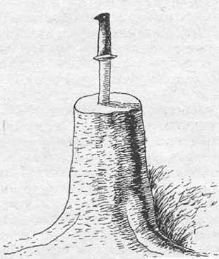

Раньше мы жили не так, как теперя. Раньше у каждого на дворе скотина водилась. Это только уж у самого непутящего заботушки не было. Вот стадо большущее и собирали. Ну, коли стадо большое,— дак пастуха нанимали, такой обычай водился. Это только у верховских коров одних отправляли. Я вон, когда жил там, помню: хозяйка поутру коровушку выганивает и приговаривает: «Иди с Богом, кормилица». Так с Богом и паслись. Там уж такой говорок пошел, что коров, мол, Никола-угодник пасет, оберегает их от зверя лютого.
А тут такой случай приключился. У мужика одного медведь корову задрал — требушинку выпустил, бок объел, а остальное сушняком завалил. Насилу мужик нашел ее, заваленную. Нашел да осерчал сильно: «Плохо, — говорит, — Ни- кола-угодник пасет. Для человеческой паствы из него пастух хороший, а для скотины — никудышный. Наказать надо святого угодника!» И ведь наказал. Икону с божницы снял, в телегу на дворе поставил да и отходил вожжами. Ох, визгу было! Баба ему в волосья вцепилась, блажит на всю деревню, а мужику, что с гуся вода,— все нипочем. Грех, конечно. Но не наказал его Господь, под свою защиту взял — может, и верно Никола-угодник провинился. Ведь за святотатство да богохульство наказание быстро приходит.
Гриша, опять же, сказывал. Он по святым местам много ходил, всякое повидать пришлось. Было, говорит, раз в монастыре, то ли у нас, то ли на югах где-то, на Дону,— уж и не упомню. Раньше, вишь, монахи не только по кельям жили за монастырскими стенами, но и странники встречались. Нищие. Ежели нищей братии по-
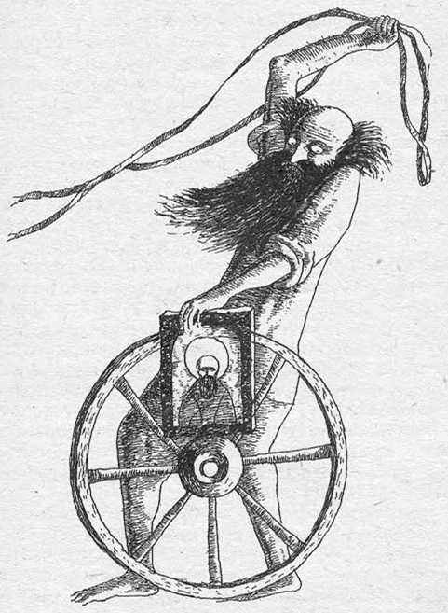

дашь, то один грех тебе на том свете простится. Странника считалось грех обойти, не покормить, приюту не дать. А тут такое дело. Пришел одинов странствующий монах в монастырь, он за веру свою пострадал, вот и пошел по земле. У ворот постучался, поклоны земные отвесил, все, как и заведено. Пустили его братья за порог, а там пожадничали — ног не обмыли, в трапезную не провели, где-то по-за дверями оставили. Странник разобиделся — тоже с устатку кушать охота. А со злости да обиды выколол шильцем глаза у Богородицы с иконы. Тут же гром разразился, помутнело за окном. Прибегают братья к нему, а монах застыл — как закаменел. Стоит — и ни с места, язык навовсе отнялся. Глянули монахи — Господи, Господи!— глазницы у Богородицы пустые, а по щекам слеза кровавая стекает. Пали они на колени, молиться стали, свой и чужой грех замаливать. Господь, он милостив, прощает. А тут прощения не дал. У самого монастыря погода не на шутку разыгралась, а за оградкой вёдро, солнышко светит, как очертил кто-то постройку.
Настоятель-то тогда в отлучке был, вот монахи и растерялись. Неделю молились, поклоны били — все прощения вымаливали. А странник — как стоял, так и стоит. Решились тогда его из пола вырубить. Принесли топор, стали доски тесать. А из-под топора-то кровь брызнула! С ней сила из монаха стала по капельке выходить. Поостереглись тогда. Тут и настоятель вернулся. Выслушал их, на странника посмотрел и распорядился, чтобы монахи по всем святым местам разошлись — грех замаливать. И на Афонскую гору поднимались, и еще где-то были — запамятовал я. Как месяц минул, отпустило странника.
Уложили его на постели белые, руки на груди сложили — сам он и пошевельнуться не мог. А перед тем, как дух испустить, заговорил: «Жить надобно в мире и согласии с самим собой — так мне там повелели. Только тот познает рай небесный на земле, кто не гневаясь проживет. Гневливые да богохульные, они самые грешники и есть». Сказал так и помер. Его в оградке монастырской схоронили, каменный крест тяжелый поставили. Народ по праздникам на могилке собирался, так и непонятно было, не то святой, не то грешный. Сейчас-то уж никто и не упомнит, а молва о нем все еще идет.
Так что мужика верховского, видать, простили, хотя и грех на нем тяжкий был. А обычай страннику уважение оказывать у нас и до сего дня в силе остался. Только разные людишки пользуются этим. У нас ведь и кержаки есть, те, которые другой веры придерживаются, челдоны, по-нашему. А тут девки-студентки к ним приходят. «Ой, да какие у вас иконки хорошие, да книжечки старинные. Не дали бы нам? Мы, — говорят, — для науки, чтобы не пропало». А старикам-то ведь неведомо, какая такая наука книжками да иконками занимается. Отказали они, больше и на порог пускать не стали. А на следующий день старица с посохом в ворота стучит. Сама в рубище, волос, как крыло вороное, только седина серебрится. Приняли ее старики, уважение, почет оказали. Бабка ее в баньку повела с дороги. Та, слышь, в предбаннике крест медный сняла с шеи, напросилась, как и положено. А после бани: «Я, — говорит, — по деревням хожу, людей в истинную веру обращаю. Уж многих обратила. Одно плохо — старая-то вера, она все по книжкам писана, а книжек недостаток. Вы уж, коли есть, не поделитесь ли для святого дела?» Ну, старики рады стараться — выложили все добро на стол. А странница книжки полистала, три штучки отобрала. «Эти,— говорит,— сгодятся. Мне-то самой уж не унесть, вы девкам завтра отдайте. Я девок завтра за книжками пришлю». Сказала — и за порог. А наутро давешние девки и пришли. Старики им все и отдали.
Вот как так? Зачем такой обычай? Был бы Гриша сейчас живой, отругал бы он стариков. Он, вишь, у нас как святой почитался — с каждой болячкой, с каждой бедой к нему шли. А ведь многое он в жизни своей повидал, с разных сторон ее пощупал, многое ему открыто было, что нам и не снилось. Помнишь, поди, я тебе сказывал, как он на колдуна хотел выучиться, как распятие святое его от этого дела отвернуло. У этого его хотения тоже своя история есть. Он ведь не из богатеньких, жизнь свою в людях начинал — по найму робил, а сызмальства в подпасках у Якуни. Тогда-то его и зацепило.
Якуня, говорит, психоватый был — волосья сивые из-под шапки лохмами во все стороны лезли, а как заговорит — будто кто его за язык потягивал. Он у нас и жил, в нашем конце. Из- бу-то уж не рубил — пришлый был человек. В бросовом сарае устроился, откупил его у хозяев за три рубля. А как совсем студено станет, наряжался обутки шить. Пока семью обшивает, так и живет в избе на всем готовеньком. Ввечеру соберет вокруг себя угланов и давай складно так сказывать про Илью Муромца, Егора Свя- тибора — богатырей наших русских, как Егор крышкой гробовой накрылся да там и дух испустил. Сказывал, как Илья-крестьянский сын ворогов на Руси святой крушил. Интересно было, заслушаешься. Вот Гриша по малолетству и терся возле Якуни. Тут-то Якуня и заприметил углана. Сходил, родителям поклонился, чтобы в обучение отдали пастушескому ремеслу. Те уж не супротивничали — семья большая, семеро по лавкам, а кормиться не шибко хорошо приходилось, коровенка-то одна, трудно без подмоги. Так и повелось: куда Якуня, туда и Гриша. Неразлучные были друзья, хотя и не все секреты сразу пастух своему помощнику открывал.
У Якуни, вишь, дудка такая была, он ее трубой ерихонской, как подопьет, называл и завсегда, когда гулял, по-матерному молился и в трубу дудел. Делал он ее тайно, на всю жизнь, запас- ной-то уж не было. Сказывали, что к лесному хозяину на поклон ходил, чтобы первейшую осину во всем лесу отобрал. Трубу-то из бесовского этого дерева делать положено, чтобы две вершинки у него были да одна молнией расщепленная. Тогда, слышь, сатана в нее вселяется. Но пастух сам трубы опасался, вот берестой и обматывал. Видал ведь: у нас корчаги полосками Обвиты. Это не только для прочности, но и для сохранения от нечистого духа: только молитвой и крестом посуду обережешь.
Вон у меня было. Сергунькины, Коляновского внучка, на дальние покосы отправились, а его у нас оставили — углан еще был, с собой брать невозможно. Вот мы и остались с ним вдвоем домовничать: со скотиной управляться, по хозяйству там делать, что надобно. Матушка мне наказала с вечера муки для квашонки насеять да растворить на утро, чтобы хлебушек пекчи. Я, как
велено, все исполнил, и со скотиной быстро управились. Ночевать-то еще неохота, вот я и вздумал сдуру подшутить над Сергунькой, он чуть помладше был. Спустил с вышки к самому окошку нитку и биток к ней привязал. Это мы в бабки играли, у меня биток знатный был — я его свинцом от дроби залил. Привязал так для ветра — он дунет, нитка раскачивается, вот биток и стучит, и трется, и колотит в окно. А ближе к вечеру я Сергуньку' рядом посадил и зачал страсти разные рассказывать. Ох, я и постарался. И про лесного хозяина, и про русалку, которая парней в воду затаскивает, и про банников, как они кожу с человека сдирают. А еще сказывал, как лешачиха ближе к ночи к избам приходит — в окна, двери стучит, беду накликает. Сама, говорил, она голая, черная, титьки аж до пояса болтаются, а в хайле огонь горит. Ежели к ней человек на крылечко выйдет, она его поцелует, а потом удавит волосьями своими долгими до смерти. И не нашлось еще смельчака, который бы сладил с лешачихой добром.
Сергунька со страху трясется.
- Неужто и крест ее не берет и молитва?
- Не, — отвечаю, — она от креста и молитвы заговоренная.
А тут как раз ветер и дунул. Биток у меня как заколотит в окно! Скребет и колотит, скребет и колотит! Сергунька под стол полез.
- С нами крестная сила!— кричит. — Спаси, Господи!
А я еще пуще страху подпускаю:
- Лешачиха! В хайле огонь, в руках кочерга! Спасайся, кто может!
Мне-то смешно, а Сергуньке не до смеху. Сам,
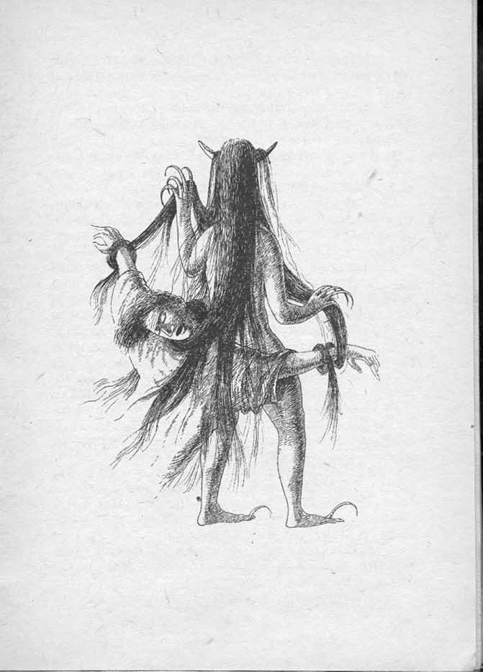

как плат, стал, уж и креста толком на себя наложить не может. Тут я смекнул, что вовсе так парень от ума отстанет.
- Хватит,— говорю, — вылезай, Сергунька. Ушла лешачиха, никого уж за окном нет.
А стукоток-то продолжается.
- Кто ж тогда стучится?— спрашивает Сергунька.
- Да это я биток на нитку привязал.
Ох, как он осерчал! Пожитки собрал, в свою избу лыжи навострил. Еле удержал его. Да и то, если б про лешачиху не вспомнил, утек бы от меня.
Так, считай, до ночи дружба у нас и расстроилась. Ночевать-то на полатях порешили. Только я перед сном заставил Сергуньку в голбец слазить, квашонку вынести, чтобы дошла к утру. Он побурчал, да ослушаться не посмел — признал- таки за старшего. Вот улеглись мы с ним, в избе уж темно стало — ветер непогодь натянул. Стал я Сергуньке сказки рассказывать, да опять на ле- ших-то и свернул. Сергунька не верит теперь:
- Выдумываешь все. Вон как про лешачиху набрехал — до сих пор поджилки дрожат.
- Да вот те крест, Сергунька, ни словечка не соврал. Все как есть рассказал. У многих уж такое бывало. Вон, у Пантелея баба. Он в солдаты ушел — дак на второй год, считай, лешачиха на- выла. Пришла под окна и выла до утра. Дак через месяц известие получила Пантелеиха, что мужика ее на манервах жизни лишили.
- Не боюсь я твоей лешачихи. Не возьмет она меня на пече, сам знаешь. Только в избе покажется, я на печку и прыгну.
- Лешачиха-то одна беда. Да человеку дьявол вона сколь напастей да ловушек в жизни строит! В голбец спустишься — дак и там нечисто. Слыхал ведь про суседко-то.
- Сдыхал. Но суседко, он ласковый, он человека зря обижать не будет. Разве только не по нему что сделаешь.
Только так сказал, застучало что-то, зашебур- шало.
- Чуешь ли, Сергунька, шебуршит кто-то в голбце?
- Чую, Егорушко. Дак это твой биток, видать, за окном колотится. Ты ж его не отвязал.
- Да вот он, Сергунька, у меня. Ты пока под столом сопли распускал, я сбегал да отвязал.
- Опять ведь шуткуешь, Егорушко. Нет у меня веры тебе ни на копеечку-медяшку. Сам в голбец спущусь доглядеть, что за каверзу ты опять подстроил.
- Ой, не ходи, Сергунька. Чую я, неладно там. Я ж муку не перекрестя оставил.
- Дак она, поди, в корчаге с берестой. Не должны ее трогать.
Сказал так да с полатей кувырком слетел. Я уж за ним не увязался — страшно было. А Сергунька дверь голбичную нараспашку — и вниз. Скатился и заорал, как режут его. Поросята так по осени визжат, когда их под нож ведут. Соколом на полати взлетел, как на крыльях. Вцепился в меня, дрожит весь:
- Ой, Егорушко, что ж мне там такое приб- лазнило! Ужас ведь кромешный! Слушаюсь, а тама сито само собой ходит, будто его кто трясет. А мука-то пригоршнями сама в сито залетает. Вот и сеет так, вот и сеет.
- Ага, не поверил, что неладно в голбце! Вот
я муку не перекрестил, суседко и сеет ее. Ниче, не боись, до нас-то он не доберется. А муку мы утром соберем, матушка и не заметит.
- Страшно, Егорушко, в голбец опять слушаться.
- А мы со свечечкой. И иконку с божницы возьмем. Никакая сатана тогда нам не страшна.
Всю ночь Сергунька на полатях мозолился. Да и мне не до сна было. А поутру спустились в голбец со свечечкой. Глянули: мука-то закаменела вся. Ее, вишь, как суседко-то просеял, она каменной и сделалась. От матушки нам тогда здорово досталось, зато на всю жизнь наука. И то польза.
Так что и в оплетенную посуду сатана заглядывает. И Якуне березка могла не помочь. Но трубой своей он лешего призывал. Голос у трубы звонкий — не за одну версту слыхать. Коровы-то ее издали чуют, вот и бегут, как пастух струбит. Через то разные каверзы случаются. В соседней деревне, сказывают, еще был пастух. Она-то через речку от нас, вот Якуня с тем пастухом соперничал — кто больше знает. Однажды так сговорились: кто кого перетрубит. Коров как на выгон погнали поутру, пастухи встали по разные берега и трубили по очереди. Первый струбил — оба стада к нему кинулись. Якуня струбил — они через речку полезли. Так и трубили, скотину маяли до полудня, пока оба стада из воды уж и выбраться не смогли. Мужики долгонько коров из воды выводили. И ничего не сделали с пастухами тогда — нельзя их, пока выпас, трогать. Зато потом отходили так, что те едва очухались.
Это все не по книжкам узнано, а так, жизненные факты. Гриша многое тогда с пастухом пережил.
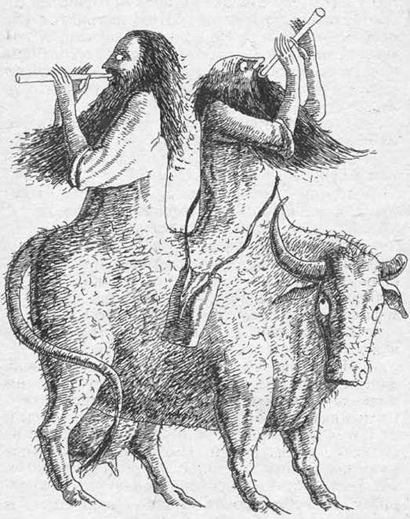

Оттого тоска его и взяла, захотелось поболе того, что человеку Господь отпустил, испытать. Раз у них с Якуней такая вышла история. На самый Егорьев день, когда скотину выгонять пора, расхворался пастух. Но ведь как заведено: какой хворый ни есть — работа прежде всего, боль- ничных-то раньше не было. Вот Якуня и притащился к Грише на дом. Керкает, в груди что-то клекочет.
- Иди ты, Гриша, заместо меня в лес. Мне-то уж не уговориться на сей раз.
- А зачем, дяденька Якуня, в лес-то? Чего я там забыл?
- Ты, паря, не перечь. Коли хочешь, чтобы отпасли ладно, сам на договор отправляйся.
- Да с кем договор-то, дяденька?
- Это уж не твоя забота, не след тебе его имя называть. Главно, чтобы договорился, чья очередь это лето пасти. Ежели не забоишься идти, побожись, что никому сказывать не будешь о хозяине. Ни единой христианской душе!
- Знаешь ведь, дяденька Якуня, что деваться некуда. Пойду и сказывать никому не буду.
- Ну, тогда слушай в оба уха и запоминай. Завтра в полночь пойдешь к Кривому логу, там полянка есть. В середке полянки пенек стоит. Садись на него и жди, когда из лесу мужик выйдет. Только с первым, гляди, не разговаривай. И не смейся, а то быть беде. Потом выйдет повыше мужчина. С ним тоже в разговоры не вступай. А вот третий будет, высоченный, с ним и разговаривай. Он тебя спросит: принес, мол, яичко? Ты отвечай, что да.
- Где ж я его возьму, дяденька Якуня? Из курятника?
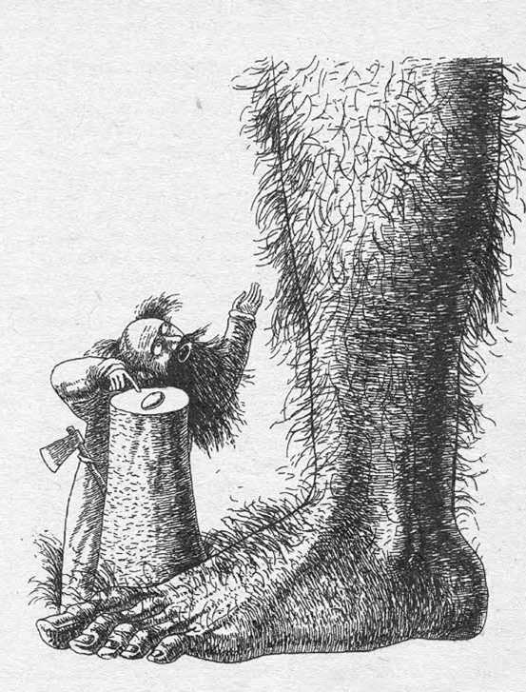

• — Яичко надо в церкве своровать, другое здесь не подойдет. И тоже в полночь брать надо. Не забоишься, Гриша?
- Забоюсь. Как же в церкве-то воровать? Грех ведь!
- Грех этот я на себя возьму. Мне уж разницы нет — одним больше, одним меньше. Потом он тебе скажет, как яичко делить будете. Здесь уговор такой: кому достанется, тот и пасет. Попросит он тебя лесину завалить. Ежели елка будет, ссекай ее комлем на полдень. Ежели осина — вершинкой на полдень. Яичко на середку ложить надо, а чтобы оно хозяину досталось, садись всегда с полуденной стороны, чтобы ветки тебе мешали по лесине идти. Как он яичко заберет, по рукам ударите. Но смотри, дале договаривайся не боле, чем на одну корову, а то нам с тобой несдобровать. Ну, понял ли?
- Понял я, дяденька Якуня, понял. Только шибко страшно.
- А ты не боись, тебе на том свете зачтется.
Вот и пошел Гриша в полночь к церкве. Идет,
глаз поднять боится, только чует, что есть догляд за ним, так и свербит в затылке, так и свербит. Отбросил он страхи свои, плечи развернул, гоголем пошел по улице. Тут как бы и светлее на улице стало. Идет Гриша и диву дается. Появились в небе полотнища огромаднейшие — одно белое, другое красное и вроде сжелта еще. И борются они промеж собой так, что аж полыхает все кругом зарницами. Вот диво-то! Идет Гриша и смекает, что неспроста это такое показывается. Предсказание божественное ему было, как дальше человеку на земле нашей жить-быть. Гриша тогда полагал: только сатане все открыто, что с человеком случиться может. Сам-то он к сатане не обращался. Это ж только в святки, когда шу- ликины в полынье купаются, по улицам носятся, девки на поклон к сатане идут, чтобы подсказал, какой жених их ожидает. Он имя и распоряжается. Вон, у нас одинов на росстань, где осина бесовская стоит, отправились девки слушаться. Моя-то супружница будущая за ними увязалась. Обидно, вишь, стало, что другие-то не берут с собой. Пришли, шкуру коровью растянули, уселись на нее. Которая постарше всех, ожегом банным обчертилась, а хвост-то позабыла. Накрылись девки полотном беленым, слушают. Вдруг заскрипел снег, завыл кто-то, и шкура у них поехала. Ох, они перепугались! Кто-то за хвост шкуру тянет. Моя-то из-под полотна выпросталась — Господи, Господи! ужас какой! — к хвосту не то свинья, не то собака привязана, летит так, что пыль снежная аж луну застила. И несутся они по буеракам каким-то, а места все незнакомые. И тащит их к речонке. Не иначе, окаянный их под лед запустить хотел, чтобы уж не нашли. Тут девки запричитали, закрестились, молитвенное что-то затянули. Затявкала, завыла собака эта, закрутилась на одном месте так, что девки и память потеряли. Очнулись когда, глядят: места незнакомые. Потом только признали, что это мельница старая. А уж верст десять от дому-то. Так к утру и добрели, изодранные все, помороженные. Слушаться моя больше и не ходила.
Это вот Кривой лог-от и есть. Гриша, пока шел, все дивился, какие видения открываются. Боролись сначала три полотнища, потом уж два остались — белое да красное. Тут как пыхнет! Вот красное и залило все небо. Старики уж потом
Грише растолковали, что, мол, война будет промеж двух воинств, что красное воинство верх возьмет, но кровищи много прольется. Так, почитай, и сбылось, хотя и за полвека предсказано было.
А покуда Гриша к церкве шел, все думал, где же он яичко возьмет. Они по избам хранятся год, до следующей Пасхи, не выбрасывает их никто. Вот и непонятно: зачем оно лесному хозяину понадобилось? Старухи-то у нас пасхальные яйца на пожарах пользовали. Ежели от молнии постройка какая загорится — дак они в огонь простоквашу лили и яйцами забрасывали. И вот ведь диво — помогало, огонь-от быстро утихомиривался.
Подошел Гриша к церкве, слушает. Тихо там, аж в ушах звенит, и дверь приоткрыта. Даже не скрипнула, как вошел. Ступает по полу, а каждый шаг в углах отдается. Гулко там, пусто. Сердечко так и ёкает от страху, а идти надо. Всю церкву обошел — нет яичка нигде. А тут опять же — Богородица. Гриша-то на нее засмотрелся, а Матерь Божия глазом на алтарь косит. Знак подает. Пошарил Гриша за алтарем, яичко в кулачок зажал. И кажется Грише: вроде теплое оно, будто сейчас из рук кто-то выпустил. Принес яичко Якуне. А тот говорит:
- У себя, паря, держи, мне его не надобно. Спрячь где-нибудь, чтобы не нашли, а то беда будет.
Гриша его на вышке в старую рухлядь и зарыл. А пока нес, ночи-то студеные еще, яичко руку и грело. День промаялся, — все молчком да молчком, а вечером к соседям как бы напросился, чтобы уж не возвращаться. Мать поворчала, да отпустила.
Подошел Гриша к Кривому логу, а ноги сами собой подкашиваются. Чудится, что страшный кто-то, хвостатый и рогатый, за штанину дерет, идти не дает, мягким чем-то обволакивает. Сотворил он молитву, дальше пошел. На полянке и вправду пенек стоит. И вот что удивительно — ночь темная, а тут светло. Присел Гриша, вдруг кусты раздвигаются, выходит мужичок в армяке с рукавицами за кушаком, и шапчонка у него на макушке смешная.
- Пошто в такое страшное время,— говорит, — в мой лес пожаловал, паренек?
Тот молчит, помнит наказ Якуни.
- Какой ты, паря, неулыбчивый да неразговорчивый. Хошь, я тебя повеселю? А ну, слуги мои, подьте сюды!
Заскакали тут по полянке зайчата. Ворона их взнуздывает, верхом катается. Тут и коровушка на полянку выбежала, выменем трясет, хвостом крутит. Моталась, моталась по кругу да и пала.
Мужик-то орет:
- Ой, милая моя, умаялась, увалилась! Надо бы тебя полечить!
Зайчата подскочили, стали корову в бока торкать, а та не шевелится. Мужик ее и так, и сяк крутит, рога ей пилой шоркать стал — ничего не помогает. А ворона как в нос клюнет — та и соскочила разом. Тут и пропало все. Сдержался Гриша, не рассмеялся. Вдруг смотрит: деревья закачались, вихорь прошелся. Выходит на поляну мужик здоровенный.
- Вот ты мне и попался, голубчик,— говорит. — Ты пошто у меня в лесу шишек наворовал? Говори, а не то задавлю!
Страшно Грише, но молчит, крепится. Мужик
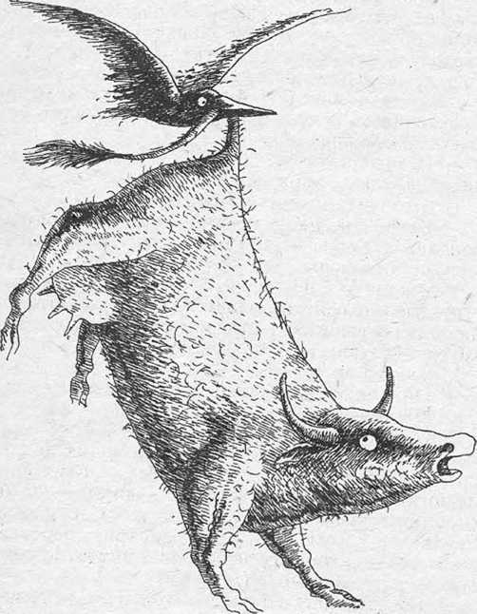

вкруг него похаживает, ручищи свои протягивает, а взять не может. Но и он пропал. Тут деревья вершинки к земле клонить стали, и странно так: ни звука, ни ветерка, травинка даже не шелохнется, а деревья гнутся. Вышел тут на поляну громадный мужик.
- Ну, сказывай,— говорит,— зачем пожаловал.
- Я, дяденька, договариваться. Якуня-то расхворался, не встает вовсе.
- А уговор-то знаешь?
- Да знаю, знаю, дяденька. Вот и яичко принес.
- Ну давай, бери топор, ссекай осинку, торговаться будем.
Гриша все, как Якуня велел, сделал. Повалил осинку одним махом — не то сила откуда-то взялась, не то осинка такая попала. Сел с вершинки на полуденной стороне, а лесной хозяин с комля устроился.
- Ты мне,— говорит,— пять коров и бычка в придачу отдашь.
- Куда тебе, дяденька, целое стадо! Мы вон на овечку только и согласные, да и то яловую.
- На что мне ваша яловая! Лучше быка отдавайте!
- Не-ет, дяденька. За быка у Якуни шапку вместе с головой снимут.
- Ну, давайте мне тогда корову краснопеструю со звездочкой белой во лбу. У младшего-то моего брательника, сам видел, пропала коровенка любимая.
Тут Гриша так и ойкнул. Это ж их корова и была, одна такая во всем стаде.
- Не, дяденька, лучше двух забирай,— говорит,— Одну бери красную, другую черную.
Как сказал — схватил мужик яичко и пропал. Только деревья вновь вершинки к земле приклонили. Пришел Гриша к Якуне, все как было рассказал. А тот ругаться:
- Что ж ты, варнак, наделал! Как мне теперь перед обчеством ответ держать! За двух-то коров не поздоровится нам с тобой. Да тебя по малолетству помилуют, а мне уж беды не миновать!
Но дело сделано, пора уж к первому дню готовиться. Якуня велел хворостины срубить новые, да не березовые или осиновые, а ивовые, чтобы их до конца лета хватило, чтобы не ломались. Пастухи, вишь, хворостиной одной все лето управляются, невозможно их менять, нет на это разрешения. Управился Гриша, а тут и время первого выгона настало. Для деревни это праздник большой, корова-то, она кормилица, невозможно без нее прожить. Бабы во всем нарядном, мужики кушаками подпоясаны. Один пастух в рванине, одежа у него особая. Тоже такой обычай, чтоб у пастуха одежа на отличку была.
Якуня бабам наказывал, чтобы не припозднились, чтобы всю скотину разом сганивали, иначе пасти невозможно. Вот и собрали всех на огарке, хозяева по избам разошлись. Помолился Якуня, поклоны на все стороны положил и зачал коров смешивать. Ведь у каждой скотинки волоски со лба взял Г Гриша во все глаза глядит — первый раз его Якуня допустил до такого, интересно ведь! А Якуня размял воску и волоски коровьи в нем замешал, вощинку ту в трубу закатал, чтобы не выпала, и пошел стадо обходить кругом. Идет, шепчет что-то, слов не разобрать. Вдругорядь пошел. А тут хозяйка бежит, корову свою гонит. Заспала выгон-то да решила, видать, сбоку пристроиться. Осерчал Якуня:
- Убирайся со своей дохлятиной! Нет у меня для нее места!
Баба тоже заблажила — горластая была, злющая:
- Не имеешь такого права! Тебя обчество для всех нанимало. Чтоб ты провалился, ирод проклятый!
Якуня с лица аж потемнел да и ожег ее хворостиной. Баба за руку схватилась и убежала. И с той поры она у нее сохнуть стала. Вот какая сила в хворостине была заключена! Гриша испугался.
- Давай, дяденька Якуня, — говорит, — я сам эту коровенку пасти буду. Пусть уж ходит побоку где.
- Давай, давай, только зря это все. Она ж теперь со всеми бродить не будет, ее коровы сами не пустят.
Как сказал, так и получилось. Хоть и воевала хозяйка с пастухом, а толку никакого не было: корова одна все бродила, вовсе показываться перестала — потерялась. Хозяйка по всей деревне стала жаловаться, что Якуня ее скотину лешему отдал. Тут ей и присоветовали сходить ко старушке. Старушка поначалу отказывалась.
- Ниче, — говорит, — не знаю, ни с кем не договаривалась.
Хозяйка ей плату хорошую посулила, та и согласилась помочь выведать, куда коровенка запропастилась.
- Приходи к полночи в избу, голубушка. Подношение принеси, я уж сведу тебя со знающим, он тебе все про коровенку расскажет.
Баба так и сделала. Яичек напекла, хлеба ломоть с солью, табаку завернула в тряпицу.
Приходит, а старушка и говорит:
- Спать ложись у крайнего окошка, что на улицу глядит. А я уж посодействую, чтобы у тебя все хорошо было.
Боязно бабе, сама не рада, что пришла, но делать нечего, корову еще жальче. Приготовилась она, лежит, ждет. А старушка в то время печь открыла, бормочет, слова какие-то страшные в трубу шепчет. Тут вихорь прошелся по улице. Чует баба, что дышать ей тяжелыпе стало, как давит кто-то. В окошко глянула: там мужик здоровущий стоит, к крыльцу прислонился. Закрестилась она наотмашь, а он осерчал и говорит:
- Ждала, звала, а сама крестишься, проклятая! Вот я тебя ужо задавлю!
- Ой, прости, батюшка! Не со зла я, по глупости и маломыслию. Ты уж подскажи мне, где корова моя пропала, а то мочи нет без кормилицы жить — детишек жалко. Я тебе и гостинчик припасла. Вот, возьми, батюшка. Тут и хлебушек, и табачок, и яички. Отведай, будь ласков!
Принял мужик гостинчик, цигарку свернул, палец к ней приложил, а цигарка-то сразу и затлела. Стоит он, курит, на землю сплевывает.
- Знаю я, где корова твоя пропала. Зря ты, баба, Якуню обидела. Он на людей злой, они ему много плохого сделали. Вот на тебе и отыгрался. Привязал Якуня твою Зорьку в самом глухом месте. Завтра пойдешь, дак еще живую застанешь. Но смотри, не жилец она на этом свете. Не сейчас, так потом пропадет,— сказал так, крутанулся на пятке, и с того места вихорь обратно по деревне прошел.
Пришлось бабе спозаранку в лес идти. Якуня это заприметил.
- Иди, иди,— говорит,—, может, что и найдешь. Косточки там али еще что другое.
Полдня она проходила, аукалась, Зорьку свою кликала. И вдруг слышит мычание такое жалобное. Стоит корова у дерева, а с места сойти не может, как привязана, только веревки не видать. Так намаялась, бедная, что кругом дерева по колено землю выбродила, объела все — ни травинки, ни листочка рядом не осталось. Привела ее баба на двор, выхаживать стала. Корова-то, вишь, оголодала, ей уход особый нужен. И ведь выходила! Руки человеческие ласковые многое сделать могут. Покаялась баба, Якуне рубаху вышитую подарила, прощения вымолила у него. И как подменили человека! Стал он за Зорькой доглядывать, она подобрела — шерсть лоснится, как маслом ее мажут, волосок к волоску. А баба все на людях вздыхает, что корова, мол, у нее непутящая, худенькая да молока от нее ни черта нету. Это тоже обычай такой. Нельзя, говорят, похваляться своей женой молодой да скотиной, а то беда будет.
За скотиной, вишь, особый уход требуется. Вот я помню угланом еще был, как корову новую на двор заводили. Тятя ее в соседней деревне взял. Привели ко двору, всем семейством кругом встали. Матушка пояс на порожке тятин растянула, а за поясом скатерку новую расстелила, чтобы хорошо шла да к новому месту быстрее привыкала. Матушка корову ласково так поглаживает, уговаривает. А та башкой трясет и с места не двигается, все норовит обратно пятиться. Родители напугались: не иначе злые люди ее от двора отваживают! Не обратно же вести скотину! А тут Гриша подошел. Он же знаткой был, вот у него и решили узнать. Ворота Гриша осмотрел со всех сторон и говорит:
- Вы дегтем смажьте — тогда пойдет.
Так и сделали. И ведь помогло! Корова сразу пошла, как дегтем ворота вымазали. Я-то — к Грише: как, мол, такое чудо случилось? А Гриша и отвечает:
- Слыхал, что коровы пуще всего медведя боятся?
- Слыхал, как не слыхать.
- А что будет, ежели скотина запах медвежий учует?
- Дак побежит, кажись.
- Вот у вас так же и получилось. Хозяева-то, видать, салом медвежьим тайно ворота смазали. Корова чует медведя и не идет. Так что уж никаких чудес. А деготь запах перебил, он же вонючий, деготь-от.
А про медведя Гриша истинную правду сказал. Медведь, он ведь животина сметливая, все норовит человека обойти. Это неспроста такое. Гриша тот же говаривал, что медведь и есть первый человек. Только Господь шкуру ему не позволяет снимать за какую-то провинность большую. Медведю и досадно, что Господь человеку покровительствует, а ему нет. Вот и старается каверзы всякие строить.
А от медведя чтобы уберечься, есть у пастуха такие слова:
Стану я, благославясь,
И пойду, перекрестясь,
Из дверей в двери,
Из ворот воротами В подвосточную сторону,
Покрываюсь я тучами и облаками, Частыми звездами пообтычусъ,
Реками подпояшусь.
Помолюсь Иисусу Христу:
- Поставь, Господи, около меня,
Около поскотины моея,
И около скота моего,
Около комолая, рогатая,
Около быков легченных,
Около быков порозов,
Около малых телков с подтелками Меден, железен, булатен тын,
Стену каменную крепкую Со всех четырех сторон,
От земли и до неба,
От востока и до запада,
От лета и до севера.
От черного зверя широколапого,
От перехожего пакостника волка рыску- чего!
Аминь! Аминь! Аминь!
Только тоже все не по-простому с медведями случается. Мне вот одинов довелось завалить двух медведей. Шкуру снимать стал, а там у него, под шкурой,— Господи, Господи! — кисет с огнивом, а у медведицы — бусики. Вот, мать честная, думаю, бывает же такое! Гриша мне уж потом рассказал, что тут случилось.
Был в наших краях колдун созлый. Дочку у него •высватали. Ему-то это — как нож вострый в печенки: дочь бисям еще не научил, не успел. И не по нутру ему свадьба, да отказывать нельзя было. Договор у него еще, вишь, прадедами заключен, чтобы не отказывать этой семье. Родные у жениха тоже знатливые, но они уже не портили, а правили человека. Вот распря и пошла: один портит, другой лечит. И стали они одолевать колдуна, а чтобы совсем наверняка, решили его без потомства оставить. Колдун этот бисей мог только дочери передать, никого больше не было, а они ее решили из семьи увести, чтобы биси никому не достались. Вот и просватали. Осерчал колдун, да виду не подал, злое дело задумал. Он ведь на хорошее и не способен вовсе. Согласился для виду, приданое посулил богатое. Дочь-то чуяла беду, да уберечься не смогла.
Свадьбу по чину сделали — с боярами, тысяцкими, как положено. Поехали под венец, а колдун больным сказался и в избе схоронился. А как поезд свадебный из церкви возвращался, глядят свадебжане: колдун на дорогу вышел, усмехнулся по-недоброму. В руках у него палка осиновая. Он в дорогу ее воткнул, поезд и остановился. Лошади бьются, хрипят, а с места не сдвинутся. Подошел колдун к ним, глазом кровавым всех обвел. «Вы со мной по-недоброму, и я с вами так же». Взмахнул палкой осиновой и зачал куражиться. У дочки-то подружка была, она ее и подговаривала против отца пойти, дак он ее прямо на телеге кверху задом поставил и велел всем свадебжанам в срамное место ее целовать. Девка-то благим матом орет, совестно ей, что так вот куражатся, а сделать ничего не может. Вот уж колдун душеньку отвел свою черную, вот он старался! А как натешился досыта, обернулся кругом, оземь уда-
рился — сразу все завыли, замычали. Кого в медведей оборотил, кого в волков. Так вся свадьба и разбежалась по лесу. Вот они и ходят по нашим краям, а в человеческий облик вернуться не могут. Гриша так и говорил, что я жениха с невестой завалил. В этом греха нет. Господь распорядился их мучения на земле прекратить.
Есть на земле нашей волки-оборотни. Они ж скотине тоже вражины не последние. Вот пасут когда, первым делом от волков оборону держат. Гриша опять же рассказывал. Годка уж через три после того, как он с лесным хозяином договаривался, одолели их волки. И ведь вот какое дело: Гриша по-всякому старался, чтобы уберечься, а не получалось. И то ему странным показалось, что Якуня ему не помогает, а только все расспрашивает, что ж такое от волков Гриша придумывает. Он все как есть рассказывал. Только волки обходили все его придумки. И Якуня у стада мало времени проводил. Решил Гриша его выследить: что ж такое с пастухом? Улучил минутку, когда Якуня его не видал, и за ним пошел. • А пастух бочком — и в лес. Шел недолго, вышел на знакомую Грише полянку, что у Кривого лога. Встал на середке, струбил дважды в трубу свою ерихонскую. И набежали тут со всего леса волки, глаза у них красные, сами матерые. Потом мужичонка выходит в армяке и шапчонке смешной на макушке, говорит:
- Пришел, Якуня, не обманул.
- Куда ж я денусь-то? Крепко вы меня охомутали. Скажи лучше, сколько еще маяться-то?
- Должник ты наш надолго. Не простил еще старший брательник обиду кровную. До конца
лета тебе, почитай, овечками да телятами расплачиваться.
У Гриши все как прояснилось. Волки тогда только овечек и телят-несмышленышей резали. Вот, значит, кто их наводил! Смотрит, что ж дальше-то будет. Якуня сумку свою скинул, он ее через плечо завсегда нашивал, достал ножик и в пенек воткнул его. Волки все завыли, забегали по полянке, а Якуня разбежался да перевернулся через ножик. Только оземь вдарился, одежда с него полетела, морда вытянулась, шерстью порос. И превратился пастух в огромадного волка с седыми подпалинами на боках. Тут Грише и вовсе понятно стало, почему волки его ловушки обходят. Сделал он себе заметку на память да к стаду вернулся. В тот день еще теленок да овечка волками зарезаны были.
Решил Гриша наказать Якуню. Сказался больным, братишку взамен себя представил, чтобы Якуне одному не так тяжко пришлось. А сам побег в Кривой лог, на полянку, чтобы волков укараулить. Все, как и накануне, случилось.
Только на сей раз Гриша дождался, что к вечеру будет. А вечером прибегает волк с седыми подпалинами, вкруг ножа оборачивается и обратно в Якуню превращается. Оделся, суму свою повесил на плечо и к стаду пошел. Ну тут Гриша и удумал, что такое сделать, чтобы овечки пропадать перестали. На следующий день еще хворым , прикинулся, так же в Кривой лог пробрался кра- дом. Дождался там в кустах, чтобы волки разбежались, и — тихохонько к пеньку. У пенька Гриша одежду собрал Якунину, суму пастушью. Все как есть подобрал, вместе с трубой ерихонской. А потом ножик-то и вытащил из пенька. Грохнуло
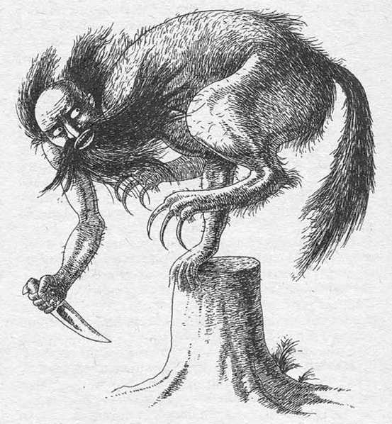

что-то в небе, завыло по кустам страшным образом. Гриша бегом к дереву, взлетел на него быстрее бедки. И только на ветке нижней устроился, выбежал на полянку волк с седыми подпалинами. Вкруг пенька крутится, воет страшно, а сделать ничего не может. Потом в лес убег, за подмогой что ли. Гриша не растерялся, так бежал, что пятки сверкали. До дому добрался, вещи Якунины в бане припрятал, чтобы потом тихохонько разобрать все, что было в суме. На печь забрался — хворым прикинулся. А к ночи прибегает углан.
- Дяденька Якуня, — кричит, — пропал! А меня волки одолели. Так и кидаются, так и кидаются!
Якуню тогда долго по лесу кликали. На клич, вишь, только волк с седыми подпалинами выходил. Страшно мужикам, сбегали они за ружьем да и пристрелили волка, чтобы ужас больше не наводил.
Так закончил свой век на земле Якуня. А Гришу в пастухи определили — нового-то откуль возьмешь? Только ничего у него не получалось попервости. В трубу дудит, дак один хрип идет. Коровы разбегаются, тощие с пастьбы идут. Недовольны хозяева, все Якуіпо поминают. Решил тогда Гриша суму распотрошить, вызнать, чем она так Якуне помогала. Разложил все в бане крадом, и ничего понять не может. Ну, кисет с табаком, он, конечно, не в счет. А вот остальное — это, понимаешь, диво. Была там ратная червь, Гриша ее сквозь материал прощупал. Есть в наших краях такое.
Вот, дедушка Карпа рассказывал. Шел он раз лесом, и вдруг прямо перед ним на тропке засеребрилось что-то. А ночью было, луна
уж вышла, не темно совсем, окрест все видно.
Глядит Карпа, а через тропку не то змейка, не то ящерка мостится, как цепочка она, из члеников разных состоит. Тело-то, точно,— змеиное, а вот торс и башка — человечьи. Дедушка Карпа плат беленый достал, на тропке расстелил. Ратная червь на этот плат взошла да и рассыпалась там на членики. Дедушка потом ее в ладанку зашил и людей лечил, наговаривал.
Червь эта хитра — в камни прятаться горазда. Она в любом камне проточины делает, ходики такие. Это уж ратный камень. И он у Якуни в суме спрятан был. А еще была громовая стрела черная. Это уж тоже редкость большая. Знаешь, поди, как молнии в землю бьют? Это Илья-пророк распоряжается. Он, вишь, дьявола-то на дух не переносит, все норовит, как заметит на земле его проказы-каверзы, молнией прижечь. А дьявол-то юркий, уворачивается. Вот и бьют стрелы то в землю, то в постройку какую, а то и в человека могут попасть. Стрел}' такую найдешь, ею тоже можно человека пользовать, править.
Много было у Якуни в суме-то. Только Гриша ничегошеньки не понял. Что в руках держит — про то слыхал, а как пользовать — не научен. Плоховато стало у них без пастуха. Хозяева уж на Гришу косятся — недоброе замышляют. Невозможно человеку без скотины на земле никак прожить. Хотя, вишь, и не всегда такое было.
Раньше, правда, давно это было, хлеба на полях не такие поднимались— колос прямо с корня и шел. Это ж какая подмога человеку! Меньше землю тревожить, меньше лошадей мять. Да и сытно люди жили — на богатых и нищих не делились. А тут такая история приключилась.
Семья одна хлеба убирала. Споро робили, ладно. Праздник ведь для человека — тяжелый колос в житницы составлять. Но вот незадача — взяли они с собой ребеночка-малолетку. Он у них в поле цветочками игрался, жучков разных ловил — присмотру-то не было за ним.
И надо ж такой незадаче случиться — обмарался. А бабе неохОта подолом вытирать, вот она колосья в горсть собрала да и подтерла углана. Тут небо открылось, спустилась с него Богородица. «Неладно ты, баба, поступила. Испоганила хлебушек». — «Уж прости ты меня, неразумную. Подол-от чистый, чего зря марать! Сама бы, верно, платье свое не испачкала. Вон у тебя какие одежды белые!» — «Не язык у тебя, баба, а помело поганое. Мне на земле много мук было ниспослано, все перенесла. И о человеке теперь забо- тушка главная. Только вона ты как за заботу отплатила. Будет всем людям за то наказание Божье. Не бывать боле хорошему урожаю. Там, где запачкано, не будет колос расти. Соломой станет!»
Сказала так да и обратно на небо с легким ветерком поднялась. Так из-за бабы дурной человек в нищете жить стал.
А с колоса махонького, какой он теперь на хлебах, с него много не прокормишься. Вот и стал человек скотину держать, рыбалить да зверя бить. Скотины-то, вишь, много надо разводить, а коли коров в достатке, значит, и пастухи надобны.
Уж как Гриша-углашка тогда старался науку эту выучить! Только плохо у него без Якуни получалось. Перед обчеством ответ держать нужно, а Гриша и не знает, как. Тогда он и задумал на колдуна выучиться, чтобы биси помогали. Они ж на многое горазды. Тогда и с Коляном столкнулся, только распятие его и спасло от греха. Это уж я сказывал.
Одно вот только непонятно мне. Сегодня-то о пастухе никто и не вспоминает. У нас вон заключенные пасут, да какой с них спрос: подневольные, не на себя робят! Раньше стадо до трех сотен голов набирали, а сейчас одна насмешка. И по дворам скотину не держат — не стало такого обычая. Может, и зря.

О том, как клады на людей выходят и что из этого получается
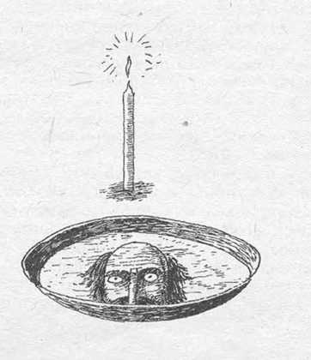

Ты ведь, поди, и сам не знаешь, откуда есть пошел человек на нашей земле. Может, и правда, по божественному промыслу. В человеке всего помаленьку намешано, только у одних божественного много, а другие с дьяволом в союз вступили. Вот Гришу взять — ему многое известно было, а это ведь не только от Бога. Однако ж любили его у нас. Зла Гриша никому не делал? Тоже не так. От Гриши колдунам много плохого было, а колдун-то хоть и созлый, Господь его на земле допускает. Я так думаю: это чтобы человеку нелегко жить было, чтобы грех свой первородный искупал род человеческий. Замыслено, значит, так было. И у зверья, и у птиц там разных — у них тоже своя божественная история имеется.
Вот откуль, спросишь, в лесах наших кукушка, воробей и голубь взялись? Ранылс-то без них тоже не обходилось, только они малехо другие были. Кукушка гнездо вила, птенчиков выпаривала сама, уж не подкидывала другим птицам. И у воробья справный дом имелся — не летал он по всем)' белу свету без кола и без двора. А голубь, вишь, замухрышка был, совсем непутящая птичка, и святости в нем никакой не было, перебивался по крошечкам — где зернышко стащит, где соломинку.
Слыхал, наверное, как Иисусу в жизни своей натерпеться пришлось. Хотел его нечестивый царь Ирод извести, воинов по всему белу свету разослал, чтобы отыскали, доставили пред очи его черные. А Иисус об этом осведомлен был, вот и прятался, и до того его довели, что укрылся где-то в наших лесах, в траве высокой — тоже ведь умирать неохота. А воины Иродовы лес окружили, стали вопрошать, куда беглец делся. Кукушка с ветки им и отвечает: «Тут — тут, тут — тут, тут — тут». Иисус-то хотел укрыться, а она его выдала. Вот и проклял Иисус кукушку: «Чтоб тебе гнезда своего не вить никогда! Пусть твоих детишек другие птицы выпаривают и воспитывают!» Так и повелось с той поры. А это ведь нехорошо для матери — детей своих подкидывать, — на старости стакан воды подать будет некому. «
Решил тогда Иисус мертвым прикинуться, замер где-то в тростнике. Снова воины Иродовы вопрошают, куда Иисус подевался, жив ли он. А воробышек сидит на веточке и чирикает: «Жив- жив, жив-жив, жив-жив!» Может, и не со зла, но тоже нехорошо получилось. И его проклял Иисус, наказал за предательство: «Чтоб у тебя гнезда своего не было! Чтоб летал ты по свету, а сесть тебе нигде не давали!» Вот и стал воробей воришкой, вот и гонят его люди отовсюду, на землю близ жилья человеческого сесть не дают. Один голубь Иисусу помог, не стал предавать. Сидит и воркует: «Ум-мер Иисус, ум-мер!» Зато награда ему была обещана. Теперь голубям все позволено
- человек их с тока права гнать не имеет. Вот они хлебом и кормятся. А что до убытку — дак хлебороб голубю его долю обязан отдавать без принуждения, иначе плохо будет — на ту же долю урожай меньше соберет.
Это все, вишь, лесные птицы. А домашних опять же взять. Им святые угодники покровительство оказывают, чтобы не забижал человек, чтобы кормил да ухаживал. Так они вместе и живут, хотя и гибнут от человека, в котел его отправляются. Но так уж устроено испокон веку, что они главное пропитание дают. А дьявол и до домашней птицы, и до скотины добирается. Поэтому с ним и чудеса разные бывают.
Я вон, когда молодой был,— у нас такое приключилось! Молодежь тогда по вечеркам хаживала, в гармонию играли — клубов-то никаких не было, вот и собирались по избам да по баням. Идем мы одинов по улице. Сапоги на парнях со скрипом, как тогда в моде было, я только в бахилах. В бахилах, вишь, удобнее, их на ноге почти и не чуешь, но мне ж обидно было, что деньжат недостаток — сапоги не укупишь. Но крепился, виду не давал. Идем мы так, самчерт нам не брат, гармония опять же играет. А гармония баская — с малиновым перезвоном, позвонки там на нее навешаны разные. И вдруг видим: под ногами курочка вьется. Да странная курочка: шея долгая, голая, крылышками бьет — того и гляди взлетит. А перышки у ей такие белые да чистые, что глазам больно смотреть. Шуранули ее чем-то, а она не отстает. Тогда только пропала, как избу заброшенную прошли. Назавтра тоже курочка в том же месте показалась, а за ней теленочек красный трусит, хвостом вертит. И тут отогнали. Вроде уж и забыли о курочке с теленочком, а мне любопытно стало: чьи же они такие, откуль взялись? Спросил у матушки. А она и говорит:
- Не иначе, клады на вас выходят. Курочка беленькая — это серебро складено, а теленочек красный — золотой клад. Их обчурать надо — наотмашь чокнуть и сказать: «Чур, моё!» Только тогда монетами рассыплются.
Матушке моей это все известно было. Она когда малая была, у них в деревне баба одна вдовая жила. Изба ей от мужниных родителей перешла. И вот в одно прекрасное время стало их с дочкой из дому выживать. А это уж страшное дело. Как ночь — шебуршит кто-то в голбце, плахи в полу подымает, а с потолка голос: «Паду да убьюсь! Паду да убьюсь!» Чего она только не делала — и святила избу, и маком обсыпала все. Домовому, опять же, подношение делать положено — пирог рыбный да стакан водки. Но как ни старалась — ничего не помогает, вовсе уж собрались с избы съезжать. А тут к ней на постой нищий попросился на одну ночь. Пришел, под окном встал, посохом своим странственным стучит: «Пусти, хозяюшка, ночь переночевать!» — «Да тебе у нас не глянеться. Иди уж в другое место». — «А что такое?» — «Страшно у нас, выживает. Плахи в полу кто-то подымает, голос с потолка говорит». — «Экое диво! То плахи рассохлись — скрипят и пучатся. А голос — дак то ветер в трубе завывает, вот тебе и блазнит». — «Да нет, странник. Голос тот отчетливо так выговаривает: «Паду да убьюсь! Паду да убьюсь!» — «Верно ли, хозяюшка?» — «Да как не верно-то? Каждый вечер страх на нас наводит». — «Знаю я, как горю вашему помочь. То клад на вас выходит. Его время пришло, чтобы человеку показаться, а вы не понимаете. Ты бы меня пустила, я уж помогу тебе. Мне многое не надо». Приютила его вдова. А как ночь опустилась, снова с потолка у самой печки: «Паду да убьюсь! Паду да убьюсь!» — выговаривает. Взял тогда нищий посох свой странствепный, кругом по избе прошелся так, что мебель чуть не посшибал. А потом встал у печки, посохом по потолочине постукал и говорит: «Пади да убейся! Время пришло!» Тут же прямо под ноги ему золотые монеты посыпались. У ба-
бы глаза разгорелись — никогда такого богатства не видела. Стала она золото в подол сгребать, а тут соседка заходит: «Не дашь ли, Анна, щепоть соли взаймы, а то похлебку варить не с чем». — «Уйди, ради Христа! Позжее заходи: видишь ведь, занятая я, недосуг». А соседка-то золото увидала, разохалась вся: «Ой, какие у тебя, Анна, монетки! Да сколько много-то! Не отсыпала бы нам по бедности нашей и нищете?» Хозяйка-то озлилась — жадность в ей заиграла. А это, не иначе, бес ее подталкивал, каверзу строил. «Где ж ты, глупая, золото увидала? Это не золото вовсе— угольки из печи рассыпались. Странник вон неладно их на загнетке загребал. А ты уж иди, иди, недосуг мне с тобой лясы точить!» Разобиделась соседка, ушла. А вдова с нищим сгребли все золото в корчагу, делить стали. Да жадность-то их и сгубила. Рассорились они, кому сколько золота положено взять. Нищий за посох схватился. Анна за кочергу. Стали пластаться, да так, что хозяйка в угол улетела. А нищий быст- рей-быстрей запустил руку в корчагу и взвыл дурным голосом! Трясет рукой, дует на нее, потом в кадку с водой засунул. Заглянула баба в корчагу, а там вместо золота — угли горячие. Так вот они через свою жадность богатства лишились. Клад-то, он только на хорошего человека выходит, а плохому и в жисть не достанется. Скупость-то, вишь, до добра не доводит.
Вот тоже случай был. Богородица по земле ходила — высматривала, как человек живет, за которого сын ее настрадался в жизни изрядно. Правильно ли живет, не во грехе ли? Прикинулась она нищей старухой, чтобы не опознали, милостинку под окнами просила, на паперти
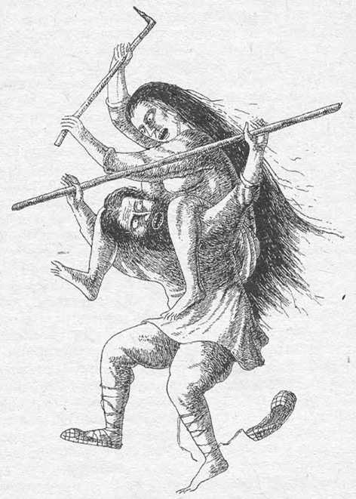

опять же. Ей знать надо, милосерден ли человек на земле грешной живет. Постучалась она тут под окошком одним, а в избе только сыночек с матерью были. Они, вишь, всчеровали, столовни- чали, и шти у них мясные были, и мясо в тарелку накладено, и хлебушек из крупчатки. Нищенка и говорит: «Подали бы мне, Христа ради, на пропитание хоть хлеба корочку». А баба взбеленилась: «Нет для тебя, старуха, ни кусочка! Уйди, а то хуже будет! Шляются тут по дворам, а потом неладно в доме». Сыночек-то углан еще, помяг- чее мамаши, не тронула сердце его скупость. Вот он и говорит: «Может, маменька, подать ей чего? Вон у нас добра сколько!» Тут и баба маленько подобрела: «Да уж ладно. Держи вот репку, какая ни есть. А боле для тебя ничего не имеется». Швырнула она Богородице репку, а та вся в земле была, немытая. Богородица ее под окном прямо и сжевала, земли не счищая. А напоследок сказала: «И на том спасибо, добрая женщина. Уж так ты меня, голубушка, уважила! Не знаю, как и благодарить тебя». — «Ладно, ладно, иди, куда шла!» — «Благодарная я тебе, женщина. Замолвлю уж за тебя словечко». Сказала так и пропала, как и не было ее вовсе. И трех дней не прошло, прибрал бабу жадную Господь. Схоронили ее, на могилке поплакали. И снится сыночку сон. Идет он каким-то полем с буераками, темно кругом, небо тучами надежно закрыто. Входит в пещеру глубокую, дальше путь свой коридорами извилистыми держит. В одной пещере грешников на медленном огне жарят, в другой — ребра им выламывают, и чем дальше, тем страшнее делается. А в самом дальнем углу кипит котел смоляной, а в котле том матушка его варится — стонет, плачет. Мальчонка тоже заплакал: «Как, матушка, помочь тебе?» — «Ой, миленький мой, и не знаю. Сходи к набольшему, попроси за меня. Может, он муку изменит мне, . послушается. Ты же у меня безгрешный». Пошел мальчонка к набольшему, стал за матушку просить. А тот нахмурился: «Грешница большая твоя матушка. Нельзя ее прощать». — «Будь милостив, дяденька! Помоги уж, я тебе за то все, что хочешь сделаю». — «Мне, мальчик, нельзя котел пустым держать. Если б ты замену нашел какую, тогда бы сговорились». — «Ой, дяденька, давай я заместо матушки в котел сяду. Жалко мне ее, сил нет смотреть, как мучается». Задумался набольший. Брови опять-таки нахмурил: «Не положено так- то. Где ж это видано, чтобы дитя безвинное за родителей муку принимало. Не ходи туда, мальчик. Другой способ есть. Возьми репу грязную, самую грязную, какую в бурте найдешь. Матушке своей в котел зелень опусти, если вытянешь ее на зубах, обратно на землю отправитесь. А нет — дак уж не обессудь: оба-двое мучиться будете». Схватил углан репу, самую грязную выбрал, и к матушке побежал. Она еще пуще расплакалась, но, однако, за репу-то зубами уцепилась. Вот они и тянут — каждый в свою сторону. Силенок у мальчонки мало, да и матушка его баба дородная — вот-вот в котел утащит паренька. Испугалась баба за сыночка — отпустила репу-то. Разом в глазах у него помутнело. Очнулся на пече в родительской избе. Дух хлебный до него доносится. Матушка на лопате из печи хлеба вынимает, к церкве собирается — нищих кормить. Так по-прежнему жизнь у них и пошла. Только богатства былого уже не стало.
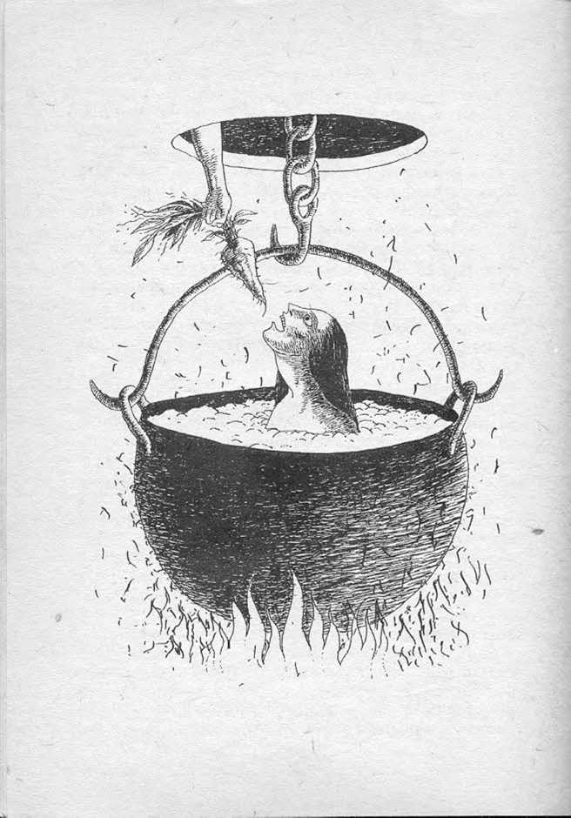

Так-то вот оно и бывает с жадными да скупыми. Но меня, вишь, это минуло. Клады-то я думал не для богатства вынуть — уж больно сапоги со скрипом хотелось иметь. И так меня эта думка замучила, что сон пропал. Сомкну веки, а у самого одно на уме: как клады укараулить. Я их по-честному разделить хотел, чтоб никому не обидно было. А тут мне на ухо кто-то нашептывает и нашептывает: «Не трогай наши клады, Егорушко. Не трогай. У тебя тогда все будет, если не затронешь». Открою глаза — нет никого, только огонечек синенький в углу горит. Снова веки сомкну — опять наваждение: голос слыхать, а кто шепчет — непонятно. «Ежли не затронешь теленочка с курочкой, ежели сделаешь, как велим, все клады тогда тебе открыты будут — любой вынимай. Согласный — дак приходи к нам на поляночку, мы уж тебя научим». Опять глаза открыл. Огонечек не пропадает, горит себе тихохонько. Только то странно, будто и не от свечки, не от керосинки — ровный совсем и сголуба как бы. И слышу я: веретешко по полу жургает: «Жар-р, жар-р, жар-р». Кто ж это ночью прясть может? Поглядел в уголок, тут у меня сердце чуть из горла и не выскочило. Сидит у пряслицы старушка маленькая. В платочке, сарафане, как бабка моя еще нашивала. Сидит и прядет, а на прялку пряжа светленькая привязана — большущий такой комок. Гляжу я и понять не могу, из чего пряжа выделана — не видал такой никогда.
Тут-то страшно мне стало. Как обожгло водой студеной — это ж суседиха из голбца выбралась. Самое ее время. Нас, вишь, суседихой сызмальства пугали, чтобы без дела в голбец не лазили. А тут вот она, сидит, прядет. Ее к доброму не видают, только к худому. Тут бы мне и призадуматься, о чем знак был, а сапоги, вишь, весь белый свет застили — так покрасоваться перед девками охота было. Вот я и смекаю про себя, что голоса не иначе как про папоротников цвет говорили. Есть такой цветочек, в ночь на Ивана цветет. И вот, кто счастливый, тому достается этот цветочек. И все клады в земле бывают открыты. А голоса шепчут: «Правильно, Егорушко! Правильно смекаешь. Приходи к нам на поляночку в эту ночь, все как есть тебе про цвет папора скажем. Приходи-и, приходи-и, а про клады эти забудь. Наши они». Тут я и решился. Не иначе, и меня заморока взяла. Знал ведь, что бесовское это дело, а бабушкины золотые слова запамятовал.
Ввечеру парни опять на гулянку собираются: Оно, вишь, после Пасхи как раз было, за зиму-то насиделись по избам да по баням, на воле погулять охота стала. Грех, конечно, в пост гулянки устраивать, но ведь противу натуры не попрешь. Молодость, она и на то молодость, чтобы работать справно и веселиться справно. А я хворым сказался — мне ж в Кривой лог идти надо, все про цвет папора узнать. Слыхал и рассказы такие, но, говорят, не было еще человека, который бы им до конца завладел. Всё нечистый дух его выманивает. А тут,'я смекаю, они и предложили. Вот и отправился.
Иду я дорогой, спешить, вроде, незачем. И опять меня любопытство разобрало. На краю, вишь, кузня стояла. Трофимка там робил. Перед летом-то работы много, но тут что-то совсем завечеровал мужик. А на кузнеца многое тоже наговаривают. Он, вишь, с огнем и с железом робит, дак черти, говорят, ему и помогают. Решил я крадом подглядеть, чем он таким в самое страшное время занимается. Подкрался к кузне, а заглянуть не с руки. Вот и залез на крышу, стал в щели заглядывать. Трофимка молоточком по наковальне постукивает, жар там у него пышет. Пригляделся: а он гвозди кует — для обчества старается. Хотел я уже слазить с крыши, да тут на дороге тройка показалась незнакомая. Правит ею мужик ладный, а кони на отличку ото всех. Груди широкие, бабки, как точеные, — хорошо тянуть должны. Тройка, вишь, у кузни остановилась. Трофимка услыхал.
- Кого черти принесли в такую темень?!
А мужик слез у кузни, весь в кожу затянутый, вот она у его и поскрипывает, как сапоги.
- Ты, что ль, кузнец будешь?
- Ну, я. А ты что ж в такое время коней маешь?
- Не твоя это забота, Трофимка.
- Ишь ты какой выискался! Я тебя и не видывал, а ты «Трофимка». Мне все уважение оказывают, по отчеству величают, а ты выискался тут. Тьфу, пропасть!
- Ладно, хорош лаяться. Н ■? '.обаки, чай. Возьмешься для меня работу еде; ,•«,
- Недосуг мне. Другой рабе авалом. Тебе, знать, ковать надобно коней-то. л у меня и без тебя голова болит, как бы со всем ко времени управиться.
- Да я тебе богато заплачу.
- На что мне твои деньги? Подавился бы ты ими.
- Не лайся, Трофимка. А то хуже будет, ежели просьбу мою не исполнишь.
- Ой, ой, напугал как! Самого соплёй перебить можно, а туда же — пугает. Ну что ты со мной сделаешь?!
- А вот гляди!
Тут возница прямо на глазах расти начал — уж выше крыши вытянулся. Взял он елочку за маковку, дернул легонько и так ее зашвырнул, что и не видать было, куда упала. Трофимка со страху закрестился — понял, кто к нему в заказчики пожаловал.
- Ну, будешь ли ковать?
- Да куда от тебя, окаянный, денешься. Буду.
Мужик сразу простого росту стал. Наладился
Трофимка с молоточком, гвоздями, подковки достал. У коренника ногу заднюю загинает да как заорет вдруг!
- Не буду ковать, хоть режь меня! Там же нога человечья!
- Не твоя заботушка! Куй, тебе говорят! А не станешь — дак гляди, самого тебя, как елку, закину!
- Ладно, твоя взяла.
- Куй, куй, я уж и кошель приготовил.
Стучит Трофимка молоточком, а у самого из
глаз аж слезы катятся. Виданное ли дело — в человечью ногу гвозди вбивать! И коренник стоит, дергает-его во все стороны, плачет горючими слезами — они у него аж с горошину сыплются.
Взялся кузнец за передние ноги. Еще пуще зарыдал.
- Как же мне в руку-то человечью гвозди вгонять? За что ж мне такая мука?!
- Куй, куй давай! Твое дело робить, а не глядеть, что под гвоздем.
Присмотрелся я получше, в молодости-то глаз
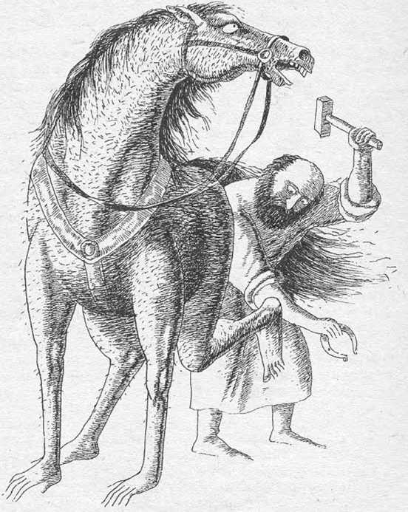

зоркий был. Господи, ужас какой! Рука-то крестьянская, узловатая, ладонь широкая. Это ж мука какая! Господь через то же прошел. И ступни, и ладони ему гвоздями на кресте дырявили, а он терпел.
Закончил Трофимка работу. Возница в повозку взлетел, гикнул, свистнул, тройку без жалости нахлестывает — вот кони и полетели, как проклятые. Вмиг не стало видать, только дорога загудела по-страшному. А Трофимка глянул — у ног его кошель тяжелый лежит. Поднял он его, сказал только: «Господи, прости!» — взвыл дурным голосом и в канаву кошель забросил. А в канаве пыхнуло огнем. Чертовы-то деньги, видать, не простые оказались.
Потом уж мне Гриша разъяснил, что там такое случилось. Возница, понятно, сатана и был. Он ведь на Пасху обязательно человека в петлю должен подтолкнуть — иначе ему нельзя. Вот он и присматривает, выискивает где у кого слабинка есть. А тут семейство целое попалось. Они, вишь, небогато жили, а еще год неурожайный. Вот, как совсем невмочь стало, окаянный им нашептывал. Хозяин-то печь рано закрыл — они всем семейством и угорели. А сатане этого и надо — души грешные улавливать. Он их в коней оборотил и катался, пока луна стояла.
Тогда-то я не понял, что это такое случилось, потом уж только. А ведь знак это мне был, чтобы не ходил в Кривой лог, чтобы не думал про цвет папора. А мне уж больно хотелось сапоги заиметь, вот дальше и пошел. Дошел до места, на пеньке пристроился. Сижу, жду, что дальше будет. А из лесу выходит мужик здоровущий. Как он появился, деревья сразу к земле загинаться стали.
У меня аж мороз по коже пошел, как в бане, когда с улицы в жар попадешь. На мужика и глянуть боюсь.
- Зачем пожаловал, парень?
- Да не знаю, дяденька. Велено было явиться. Разговор, видать, какой-то до меня есть.
- А кто вел ел-то?
- Да голос был мне, видение. Старуха маленькая в сарафане да в платочке блазнила.
- Это уж сестренка наша. Голос-то про клады спрашивал?
- Про клады, про клады, дяденька. Я уж думал курочку с теленком монетами рассыпать, а голос отговаривал:
- Что ж ты такой-сякой на чужой каравай рот разеваешь?! Ты эти клады зарывал? Ты заклятие на них ложил?
- Да где мне, у нас деньжиш таких никогда и не бывало.
- А что ж тогда покушаешься?
- Сапоги охота завести, чтоб со скрипом были, а денег недостаток.
- Будут тебе сапоги. Приходи на эту поляну в ночь на Ивана. Мы тебе тогда и цветочек укажем. Твое дело сорвать и до дому унести. Понял ли?
- Да понял, понял, как не понять!
Сказал так, а мужика уже и нет нигде. До дому я бегом бежал, на крыльцо влетел так, что сбря- кали ступеньки. Матушка поворчала малость, что топочу, как жеребец нехолощеный. А у меня на душе и радостно, и муторно — все разом. Боюсь, как дальше все сложится, и радуюсь, что деньжата на сапоги заведутся. Тут же меня и другие мысли одолели. Сижу, думаю, что бы еще с цветом па- пора получить. Сапог-то одних мало показалось.
Это бес к такому и подталкивал, управлял желаниями. Ну, думаю, заведу себе гармонь — гармонистам всегда завидовал. Еще вина накуплю, чтобы угощать честной народ — меня тогда уважать все будут. И мельницу перекуплю, чтобы деньги никогда не переводились. Много я тогда напридумывал — самому сейчас удивительно, как такое в башку залетело.
А время-то к Иванову дню идет. Стал я тут задумываться, как от нечистого духа оборониться. Я слыхал, что Евангелие читать надо, зачерчиваться. А когда сорвешь цветок, ни с кем не заговаривать, не смеяться. Это, думаю, по силам окажется. А тут с матушкой беда приключилась. Она, вишь, заметила, что суседко, домовой по- вашему, косу ей плести зачал по ночам. Матушка у меня хозяйка была знатная — и стряпка, и скотница, — коровы у ей всегда обихожены были, в избе чисто. И суседко ей помогал по хозяйству робить. Мы как с работы вертаемся — в дому все ладно, аккуратно. Удивлялись: кто ж это так старается? А ночами суседко матушку только теплыми пальцами трогал, не давил ее, как бывает. Это уж первейший признак, что доброе предрекает. Раз еще косу заплел. У нас так считается, что трогать ее нельзя, иначе худо будет. Матушка и не трогала до поры. А тут корову новую во двор завели, я уж тебе сказывал, как это было.
На первое утро матушка во двор зашла, а корова вся в пене, мокрехонькая, а к корму и не притрагивалась. Подивилась матушка, но значения не придала. Чем дальше, тем больше. Корова день ото дня худеет и худеет. Тут только смекнули, что суседко ее незалюбил, а матушке-то корова по нраву пришлась. Вот она меня и упросила, чтобы покараулил ночью, что ж там с ней такое делается.
Сошел я на двор, за яслями притаился. Сижу, глаза таращу, чтобы не уснуть. А после полночи старичонка махонький на дворе появился. Расхаживает по-хозяйски так, в красном колпачке, в косоворотке холщовой, ноги в лапоточки обуты. Похаживает он по двору, коров по бокам поглаживает, мерину нашему гребешком гриву расчесывает. Потом наладился ему косички мелкие плести. А к Пеструхе и не подходит, она от него бочком отодвигается, глаз косит. Закончил всех обихаживать — Пеструхи черед пришел. Старичок оземь ударился, лаской оборотился. Ласка Пеструхе меж рогов вскочила и гонять по двору начала. И щиплет ее, и треплет. Та уж вот-вот упадет — она ж слабенькая с голодухи. Тут я не сдюжил, выскочил из-за яслей да как заору:
- Вот кто нам скотину мает! Вот кто Пеструхе жрать не дает! А ну, брысь отсюда!— И ожег ласку хворостиной. Юркнула куда-то ласка, не стало ее, как и не было вовсе. Я Пеструху успокоил, погладил, приласкал, корму ей подсыпал. А потом ночевать ушел.
Утром матушка прибегает.
- Вставай, Егорушко! Ой, беда у нас. Ты ночью на дворе караулил?
- Караулил, матушка. Тама старичок такой был в красном колпаке. Он всю скотину, кроме Пеструхи, обихаживал, а ее, бедную, гонял. Вот я и ожег его хворостиной.
- Ох, что ж он, окаянный, наделал! Все ведь разгромил, порушил! Иди посмотри, там как Мамай прошел.
Выскочил я в одном исподнем на двор, а там и вправду все порушено. Ясли перевернуты, солома раскидана повсюду. Скотина в кучу сбилась, едва живая стоит. Тут я и подумал, что, может, зря старичка обидел. Вон он какой злой оказался. Теперь и другую скотину изведет. Матушке сказал, а она пуще того осерчала.
- Я этому ироду спуску не дам! Сама скотину караулить буду, чтобы не трогал. А то, ишь какой выискался — каверзы строить!
- Успокойся, матушка, как бы беде не быть. Суседко-то ублажать надо, сама же мне об этом сказывала.
- А я другого себе найду. Помоложе и получше. Этот уж надоел. Никакого проку от него нету!
И в сердцах косу-то, которую ей суседко плел, ножницами отхватила. Вот ночью и началось. Она, говорит, не вздохнуть, не охнуть не может, как подкатило ей что-то под горло. Одно только и смогла промолвить:
- К худу, к добру ли давишь?
Он ее пальцами ледяными стиснул и выдавил:
- К ху-уду!
И все. Не стало нам покою с той поры. Скотине худо — не ухаживает суседко за ней, мает только. В дому, как придем, вся мебель переставлена, мусор кругом. А у матушки голова болеть стала так, что моченьки терпеть нету никакой. Одинов я к дому раньше подошел, высмотреть решил, что ж там без хозяев делается. Подкрался под окошко, слушаю. А там разговор.
- Что ж, братья, делать будем? Как нам человека еще извести можно? Все уж перепробовали — и войны, и болезни насылали — живет, проклятый.
- Да просто все, так мне сдается. Не надо трогать, пусть люди сами собой изводятся. Тут только подтолкнуть требуется.
- Как подтолкнешь-то? Непростое это дело.
- Чего уж проще. Надобно не болезни и войны насылать, а вино зеленое. Будет вино, и нам хорошо будет. Человек, когда хмельной, так к нам и просится. Ну, быть ли по сему?
- Согласные. А что с хозяевами этими делать? Простить, может?
- Хозяйку-то можно, ежели подношение догадается сделать. Уж больно мне не по нутру маять ее. Это вам, варнакам, одно удовольствие человеку каверзы строить, а мне и помочь охота, ежели справный хозяин. А с парнем вам решать.
- Придет к нам в Кривой лог, цвет папора отдаст по доброй воле, там мы его и задавим. Уж больно он любопытен да с Гришей стакнулся. Ежели обманом выманим — пущай живет.
- Ну, на том и порешим. Ежели сам на поляне не убережется, спасать его и не будем.
На том разговор и закончился. Я — как закаменел, стою, слова не могу вымолвить. Видел только, как из трубы искры огненные посыпались. Тут и родители подошли. Я решил все-то им не сказывать, что слыхал. Только про подношение суседке и рассказал. Матушка обрадовалась, что наладить все можно. Пирог испекла — рыбник, стакашек водки налила. Поставила на ночь все это у голбичной двери, а ее приоткрыла. Утром ничего на месте не нашла. С той поры по хозяйству опять все ладно пошло. А меня разговор тот мает. Пошел к Грише, чтобы совет спросить. Выслушал он меня внимательно.
- Не ладно это, Егорушко. Приблазнило тебе или так все было, не скажу. Одно только твердо знаю: в ночь на Ивана придется тебе в Кривой лог идти. Место мне знакомое, совет дам. Только обещайся все исполнить, как скажу. Про Евангелие и про то, что зачерчиваться надо, слыхал уже, это хорошо. Но и другие способы есть, чтобы дьяволу не поддаться.
- Какие же, дядя Гриша?
- Как зачертишься, по сторонам не гляди, кто бы тебя ни звал. Искушать будут, не поддавайся. Знаешь, поди, как искушают. Грех, он верткий, не заметишь, как подкараулит. А чтобы случаем в ухо не залетело, их воском залепить придется. Только с той свечи, какую на венчании жгли. Тогда, может, и пронесет.
- Может, дядя Гриша, не ходить мне?
- Нельзя, Егорушко. Коли попался, идти надо. Иначе они тебя в другом месте укараулят, где и не ждешь. Лучше уж разом отвязаться. Понял ли меня?
- Да понял, дядя Гриша, понял.
- Ну, так отправляйся. И не боись. Ничего не случится, ежели все, как велел, сделаешь.
К ночи на Ивана я загодя подготовился. И воску со свечки венчальной намял, и Евангелием запасся. А чтобы зачерчиваться, для верности ожег банный взял. Со всем этим хозяйством и отправился. Мимо кузни, как мышка, проскочил — боязно было, про тройку вспомнил. И мимо осины тоже, что на росстани стоит, нехорошее ведь это место. Иду дальше и невесело становится. Зачем заветы нарушаю, зачем с чертями судьбу свою связываю? Уж совсем решился было обратно повернуть, но чую: как подталкивает меня кто-то. Иду бесшумно, в лапти обулся, чтобы удобнее было, только трава шуршит да из Кривого лога посвистывает кто-то. Сесть хочу, дух перевести — ноги не сгибаются, сами собой вышагивают. А меня уж и на полянку вывело. Стоит в середке пенек трухлявый, а кругом пусто, только папоротник-трава растет. Всю жизнь мне любопытно было, каков же из себя цвет его. Тут уж недолго осталось, чтобы узнать, а что-то пакостно на сердце, кровью его заливает. Сел я на пенек, зачертился по-быстрому банным ожегом. Евангелие на коленях разложил и читать зачал.
Тихо в лесу, ни былиночка не ворохнется. Я уж и носом поклевывать стал, совсем как тогда на печи, когда деда Коляна хороняли. Но травинку припас, чтобы в носу щекотать от сна. И чую, что не один я на полянке, тесно вроде стало, хотя за круг никто и не переходит. И любопытство меня разбирает: вот бы хоть одним глазком посмотреть, что ж такое на полянке делается. А тут в ухо мне нашептывает на разные голоса. И слышу, матушка жалобно так застонала: «Егорушко, спаси меня, мучает меня неведомая сила. Спаси, Егорушко». Сердце у меня зашлось, совсем было на подмогу кинулся, да про воск вспомнил. Гри- ша-то мне наказывал, а я запамятовал. Схватился за вощинку, пока пальцами се разминал, читать бросил. Тут же со всех сторон ко мне хари потянулись жуткие, какие и во сне не увидишь. Но успел уши заткнуть, и зачастил, что никакой и дьячок не угонится. Сразу пропало все. И хари, и лапы когтистые.
Отлегло от сердца. Но дальше непонятно: как же я цвет папора узрею, коли по сторонам глядеть нельзя? Только подумал так, пенек подо мной подпрыгивать начал. Знак, думаю, и есть.
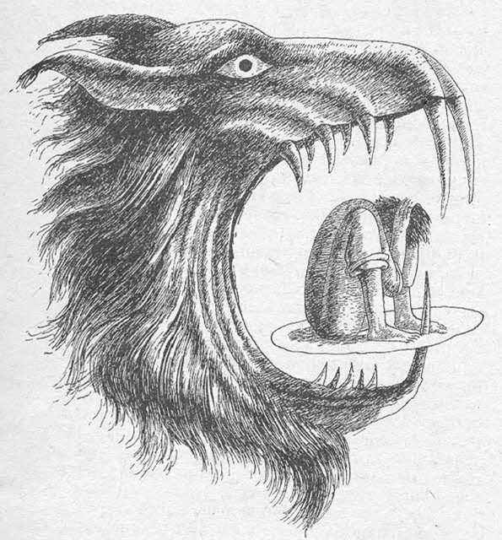

Поднял тогда глаза, а кругом огонечки горят. И баские такие, что не налюбуешься. Сижу я, жду, когда цвет папора появится. Мне ведь он думался красоты неописуемой — листочки всех цветов и светится ярче солнышка красного. Но как ни глядел — не увидел такого. Один огонечек только и подрагивает, мигает как бы, остальные ровный свет дают. Вспомнил я тут, что. и на цветок знак будет, понял, что самый неяркий он и есть. Всегда так и случается. Ждешь настоящее, да кажется оно навроде жар-птицы сказочной. Погонишься за ней, а там пусто. Настоящее на деле самым невзрачным да худым оказаться поначалу может.
Вот было у нас. У дядьки моего сын приемный был, Семен. Баскущий, ядреный, и в работе не отставал. Всем задался парень, и девки на него заглядывались, но уж больно разборчив оказался. Погодки его семьями обзавелись, ребятишками, а он все не решался. У одной нос в конопушках, у другой рот велик, третья всем хороша — и станом крепка, и плечами кругла, и другими женскими прелестями богата, ан и у нее изъян — разговорчива без меры.
Так и докопался — не осталось в округе ему ровнюшки. Одна только девка — кособоконькая да полоротенькая. Он на нее даже и не глядел. А ведь время пришло гнездо вить, не в бобылях же сидеть! Тут он и затосковал. Во сне раз такая девка привиделась, что глаз невозможно отвесть. Стала она его по ночам потаенным поманивать, бабьим. Семен совсем извелся — вилы в руках удержать не может. А девка, слышь, чуть не во плоти ему являться стала. Ушел он тогда на вышку ночевать, выжидать ее. Девка-то является, во всей красе ему показывается, он уже и жар от нее чует, а руки протянет — она как сквозь землю проваливается. Проснется Семен — в руке у него угол сенника зажат. Утром раз не сдюжил, вышел на крыльцо да гаркнул во все горло: «Хоть бы сатана за меня пошла!» И тут же колокольца забренели, покатился по улице свадебный поезд богатый. За невестой на телегах приданое везут в сундуках распахнутых. Гривы лошадиные шелковыми лентами изукрашены, музыканты в повозках сидят. Одни волынки тискают, другие в дудки дудят, кто-то в бубен наяривает, кто-то на гусельцах набрякивает. А невеста та самая и есть, что по ночам являлась. Взошел Семен к ней, к бедру крутому прижался, слова нежные в ухо шепчет. Сам и не помнит, как в церкве подъехали. Встали пред налоем, на Семена уж и венец опускают, тут он возьми да перекрестись! Оглянулся кругом — батюшки!— музыканты-то окаянные. На бубны у них кожа человечья натянута, дуют в косточки ребячьи, заместо волынки пузырь рыбий, а на іусельцы жилы бабьи натянуты. А невеста хвостатая да рогатая, задом крутит, хвостом метет, пасть уж расщеперила, чтобы сожрать. Зачитал Семен молитву — с жизнью прощаться,— тут все и пропало, как и не было вовсе. Очнулся Семен в сарае каком-то кособоком. Стоит на чурке, а с потолочины на него петля пеньковая опускается, в руке косточка куриная заместо свечи зажата. Понял он тут всё: кто к нему по ночам наведывался, в соблазн вводил. А силы из сараюшки выбраться нет никакой. Стал Семен стонать: может, кто и услышит. А мимо как раз девка та неказистенькая проходила. Вывела она Семена, ухаживать за ним стала да так
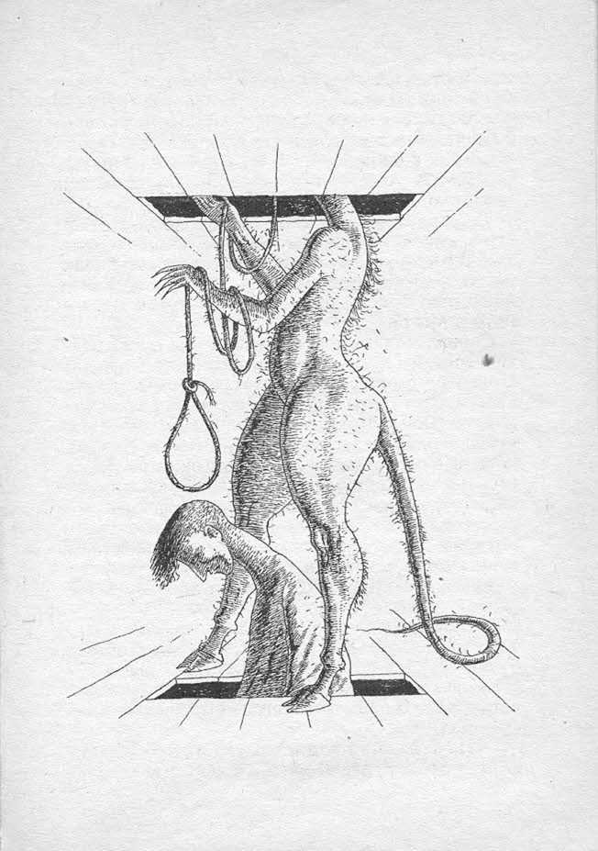

и прижилась в дому. Родители у нее беднейшие были, они уж не супротивничали, когда Семен ее высватал. Так и обвенчались, месяца не прошло. Хозяйка она оказалась знатная. Распрямилась, расцвела в бабах — Семен на нее нарадоваться не мог. А тоже ведь попервоначалу внимания никакого не обращал.
Так, видать, и с цветком папоротника. Потому его человеку не каждому сорвать дано, что счастье свое он в красивой завертке представлять привык, чтобы сияло все, глаз резало. А настоящее, оно простое, как баклуши, ничего мудреного в них нет.
Сорвал я цветочек. На вид-то он такой нека- зистенький: лепесточки белесенькие, неяркие. Повертел я его в пальцах, стал кругом оглядываться. И только диву даюсь: землю насквозь видать. Вон е корнях ели корчага с золотыми монетами зарыта, а под этим кустиком — сундук кованый с самоцветами. И боязно мне так-то ступать — земли совсем не видно. Заткнул я цветочек за онучу и к дому направился. Знаю, что оглядываться нельзя, а то пропадет цвет папоротника. Иду, держусь, помню наказы-то. До осины на росстани дошел, мне навстречу тот мужик и выходит, с которым на полянке встречался.
- Давай, Егорушко, цветок. Наш он теперь. Я тебе на сапоги золота положу, чтобы без обману было.
Взялся я за него, а тут Гриша передо мной встал. Не ожидал я такого, чуть цвет-то и не выронил.
- Не отдавай, Егорушко! Забыл, что задавят, если добром отдашь! Беги, миленький!
А мужик взвыл дурным голосом:
- 'Гут-то ты мне и попался, гадина! — И на Гриіну кинулся. Я-то побежал, уж и не видал, чем там у них закончилось. Бежал, пока деревня не завиднелась. Тут только дух перевел. А навстречу мне парень идет, наш, деревенский, Петьша. У него сапоги самые баскущие и были, я на них все заглядывался.
- Здорово, Егорушко! Куда путь держишь?
- Да вот домой вертаюсь. Я тама морды проверял дальние. А ты куда идешь на ночь глядя?
- Да силки поставить ходил.
- Ты, слышь, Петьша, посмотри, нет ли у меня за спиной кого, а то что-то боязно.
- Да нету, Егорушко. Пусто сзади. Только месяц вон из-за тучи показался.
- Ну и слава Богу.
- Что-то у тебя, Егорушко, лапти совсем прохудились. Бери вон мои сапоги — мне тятя еще пару с ярмарки привез. Потом уж рассчитаемся.
—' Да что ты, Петьша, как можно. Я и в лаптях дохожу.
- Бери, бери, не даром ведь отдаю. А я покуда в твоих лапоточках дочапаю. Завтра-то мы поутру рано к родне собрались, не застанешь меня. Давай забирай мои сапоги, а лапти скидывай.
Сдуру-то я согласился. Уж больно охота было сапоги со скрипом поносить, перед девками пощеголять. Скинул лапти, в сапоги влез. Петьша л&пти забрал с онучей и быстро как-то ушел. А я в обнове вышагиваю, скрип слушаю. И кажется мне этот скрип лучше и слаще самой небесной музыки.
Вдруг остановился, разом про цвет папора вспомнил, что за онучу он у меня заткнут
был. Бросился Петьшу догонять и споткнулся. Глянул на ноги, а там вместо сапог корье осиновое.
Вот ведь как вышло! Поспешил я к Грише. К избе-то подхожу, а там бабы воют. Сердце у меня ёкнуло и зашлось, беду почуяло. Взбежал на крыльцо, в сенцы, в избу, дверь распахнул и замер. Лежит дядя Гриша на лавке. Вокруг бабы хлопочут, обмывать покойника ладятся.
- Вот, Егорушко, закончил жизнь свою Гришенька наш. Ножки его теперь не по земле, по облакам ступать будут, бороду ангелицы расчесывать станут.
Не сдюжила тут одна из баб, на всю избу заголосила:
Ой да соколочек наш ты миленький!
На кого ж ты нас покинул всех?!
Ничего от тя не видели,
Кроме добрости и почестей!
Да куда ж ты снаряжаешься?!
Да куда ж ты собираешься ?!
Сокатилисъ снеги белые,
Реки быстры распалилися.
Только нет тебе дороженьки,
Только нету тебе выходцев
Со чужой сторонки дальнией.
У чужих-mo, ой, неласково!
У чужих-mo во сиротстве жить!
Мы уложим тебе, миленький,
Руки белы на белой груди!
Ты прости, прости нас, миленький,
Что с тобой не собираемся!
Одного тебя оставили на расправу
зверю лютому!
А дальше так зарыдала, что и я не сдюжил. Стою меж баб и сам во весь голос вою. Тут уж и мужики сбежались. Шибко все Григория любили, вот и жалели сильно. Он для нас как свет в окошке был. Осиротела без него деревня. Всем миром хороняли. И по сию пору его могилка самая ухоженная на могильнике нашем старом, хотя и родни у него не осталось.
И я его часто поминаю. Дважды ведь жизнь спас. С Натальей раз, и в Кривом логу. И слова бабкины золотые ему лучше всех подходят: «Честным христианским трудом живите, детушки. Никакой черт тогда не страшен. Бесовское, оно хуже воровского. Проживете без хворостей и беды, коли слова мои попомните». Все как есть о Грише сказано. Я, вишь, тоже так старался жизнь прожить. Мне уж тоже скоро счет предъявят — сколько задолжал, сколько мне должны остались,— там все сведено будет. Но одно твердо знаю: просто так ничего не случается. Все от Бога, даже сатана.
Гриша так сказывать любил. Жили-де на небе Бог со своими ангелами да двумя архангелами. Один сметливый был, работа у него спорилась. Бог его на отличку держал и Сатанаилом кликал. А другой увалень был неповоротливый, его уж Миха кликали. А тут у Бога треба такая появилась: на землю спуститься, посмотреть, как всё после сотворения мира устроилось. А за то время, пока по земле бродил, Сатанаил начал ангелов бунтовать, чтобы против Бога пошли. Он, вишь, думал, что у него не хуже, чем у Всевышнего получиться может. А Миха все примечал да супротивничал. Вот и не получилась у Сатанаила задумка. Вернулся Бог, от Михи все, как было, узнал и низринул Сатанаила в преисподнюю да Сатаной кликать его стал. А тех ангелов, что супротив пошли, на землю грешную скинул. Которые в бани попадали, банниками стали, которые в леса — лешими, которые в реки и озера — водяными. Так сатанинское племя по земле и разошлось. А Миху в награду за верность Бог стал Михаилом кликать. Ему мы и по сей день молимся.
Вот так вот, молодой человек.

Прекрасен, причудлив и многообразен мир русского фольклора. В нем уживаются и святые, и грешники, и люди, и нелюди. Для каждого жизненного случая есть свои жанры, отражающие многовековой опыт наших предков. Былички и легенды относятся к числу самых интересных и мало знакомых неспециалистам жанров народной несказочной прозы. Быличка — рассказ о демонологических персонажах, таких, как леший, домовой, русалка. Легенда, в которой вместе с человеком действует святые угодники, Богородица, ангелы Господни, закрепляет христианские воззрения, точнее, их народный вариант.
Между тем, былички и легенды представляют значительный интерес не только с точки зрения изучения народных верований, которые с успехом сочетают в себе древнее язычество и сравнительно молодое христианство,— для внимательного и непредубежденного исследователя несказочная проза дает богатый материал и для изучения народной эстетики.
Поэтизация, одухотворение сил природы были свойственны человеку с давних времен. С одной стороны, природа давала человеку хлеб насущный, заставляла переживать радость первооткрывателя и покорителя. С другой стороны, она соперничала с ним, зачастую и побеждала. Именно такое двойственное отношение и породило сложившуюся систему взаимодействия человека и природы. Окружающий мир персонифицировался в конкретных формах и персонажах, в образах демонов воды и леса, дома и бани...
Кроме того, в рассказах этих раскрываются моральные и этические принципы нашего народа, отношения в семье и крестьянской общине. С раннего детства они служат одним из главных методов воспитания нравственного че-
ловека. Разумеется, полностью переносить в современный быт все эти каноны нельзя, ведь некоторые из них отражают те стадии развития общества, которые ушли безвозвратно.
К сожалению, мы открываем для себя этот неисчерпаемый источник только сейчас. Довольно долго на него существовал негласный запрет. Рассказы эти воспринимались только как отражение религиозных воззрений и суеверий, с которыми был призван бороться воинствующий материализм. Жизнь же оказалась значительно сложнее идеологических догматов. И произведения народной несказочной прозы, с заключенными в них верованиями, эстетикой, этикой и моралью простого человека, продолжали сохраняться и существовать в самой толще народной жизни. Причина такой поразительной живучести традиционной культуры лежит в самой ее природе. Эта культуры многомерна, она охватывает все сферы жизни человека, что делает ее практически неуязвимой перед лицом времени.
«Страшные сказки» построены на реальных сюжетах быличек и легенд, которые до сегодняшнего дня живы в народе. Количество использованных сюжетов достаточно велико. Их около ста двадцати. Конечно, былички и легенды деда Егора значительно отличаются от оригинальных записей. И вот почему. В практике сказитель- ства в рамках одной традиции люди, подобные рассказ- чику-повествователю, встречаются крайне редко, хотя прототип его — житель деревни Петрецово Чердынского района Пермской области Егор Иванович Пашин — действительно является блестящим знатоком былички и легенды; в его репертуар входит значительная часть сюжетов, легших в основу книги. Но не все. Дело в том, что в естественной ситуации бытования рассказы, как правило, соединяются по тематическому принципу. Сначала собравшиеся рассказывают только о леших, потом — о водяных или русалках; при этом рассказчики постоянно меняются. Здесь же повествование ведется от одного лица, хотя тематический принцип построения отчасти сохраняется. Кроме того, рассказчики, как правило, исключают известные всем присутствующим детали, ведь для русского крестьянина нет нужды, к примеру, объяснять, что высокий мужик в красной рубахе — это леший. Информация подобного рода является естественной, что делает упоминание о ней излишним. Для читателя же она может быть не только интересной и полезной, но и совершенно необходимой. Не случайно поэтому автор прибегает к форме рассказа, адресованного человеку, мало знакомому с традиционной крестьянской культурой. К тому же, очень интересный устный рассказ, перенесенный непосредственно на письмо, многое теряет, становится маловыразительным без интонаций, мимики, жестикуляции рассказчика. Вот почему, чтобы не произошло потери читательского интереса и не было затруднено восприятие текста, некоторые сюжеты подверглись значительной обработке и переосмыслению.
Персонажи, подобные Грише, деду Коляну, дедушке Карпе, являются собирательными образами, объединяющими в себе реальные и вымышленные черты, свойственные колдунам и знахарям в народных представлениях. Некоторые детали их жизни, их поведения в реальной практике сказительства не встречаются. Они выбраны для более четкой прорисовки характеров, что не свойственно несказочной прозе да и фольклору в целом. Фольклорная действительность знает типы людей, но не их точные психологические характеристики.
Не характерен для народной прозы и диалог. Поэтому разговоры вводятся автором также в нарушение устной традиции. Да и некоторые повороты сюжета, поступки героев базируются скорее на литературной, чем на фольклорной традиции. При этом они остаются генетически
связаны с представлениями человека о духах природы, о христианстве, о жизни.
Степень соответствия «Страшных сказок» фольклорной традиции измерить трудно, хотя они, большей частью, основываются на реальных записях, сделанных в Прикамье. Есть ли необходимость в такого рода сопоставлении — решать читателям.
Константин Шумов.

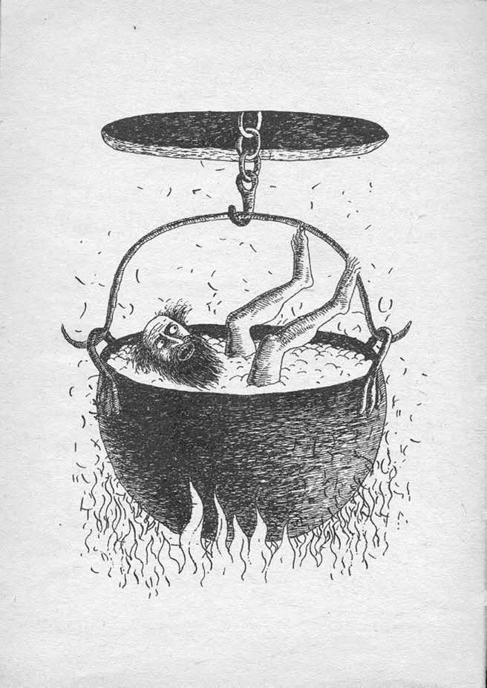

Василий Тихов СТРАШНЫЕ СКАЗКИ
Редактор В. Пирожников
Технический редактор А. Иванова
Корректор Е. Михайлова
Сдано в набор 11.03.93. Подписано в печать 25.11.93. Формат 70X100 ¹/₃₂. Бум. газетная. Гарн. № 1. Печать офсетная. Условн. печ. л. 9,42. Тираж 50 000 экз. Заказ № 2537. С 14.
Издательство «Урал-Пресс».
614600, г. Пермь, ГСП-131,’ул. Дружбы, 34.
«Звезда»
614600, г. Пермь, ГСП-131, ул. Дружбы, 34.
www.e-puzzle.ru
www.e-puzzle.ru

